Proe4.0三维建模100个实例
1.1 烟灰缸实体建模
内容简介：本节内容主要介绍的是proe 4.0实体建模中如何快速简便的造型烟灰缸模型的方法步骤,其中用到常用的阵列、抽壳、拉伸、倒圆角等命令,通过本节内容的学习可以使我们充分利用和巩固模型的创建方法,从而提高我们三维建模的能力.
视频时长：00：05：55
软甲界面：中文
练习文件：无
音频：有
简要操作步骤：
1、首先，运行proe软件，选择拉伸工具，选择top平面为草绘平面，进入草绘界面，选择圆命令绘制圆，选择圆弧命令绘制圆弧，选择直线命令通过圆弧端点绘制直线，打开约束编辑器，选择相等命令，约束直线相等、圆弧相等，打开标注工具，对图形进行尺寸标注，选择草绘的三条直线和圆，单击鼠标右键，选择构建，将草绘的直线和圆转换成构建线，完成草绘返回拉伸界面，指定拉伸深度为26mm，完成实体的拉伸操作，如下图所示：
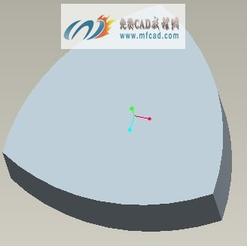
2、再次选择拉伸工具，选择拉伸实体的表面为草绘平面，进入草绘界面，选择圆工具绘制图形，标注圆的直径为70mm，完成图形的绘制，返回拉伸界面，设置拉伸为去除材料，拉伸深度为20mm，完成实体的拉伸去除操作，选择拔模工具，选择拉伸孔的内表面为拔模曲面，选择拉伸实体的上表面为拔模枢轴，指定拔模角度为30度，切换拔模方向，单击确定按钮，完成拔模特征的建立，同样的方法对拉伸实体的外表面进行拔模特征操作，指定拔模角度为20度，切换拔模方向，完成外侧曲面的拔模特征，如下图所示：
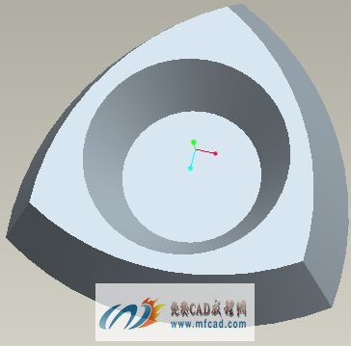
3、选择拉伸命令，草湖拉伸截面为圆，标注直径，返回拉伸界面，拉伸为去除材料，选中拉伸特征，选择阵列工具，阵列类型为轴阵列，选择中心轴为参照阵列轴，完成阵列特征的操作，选择倒圆角工具，选择需要进行倒圆角的边，指定圆角的半径，完成圆角特征的操作，如下图所示：
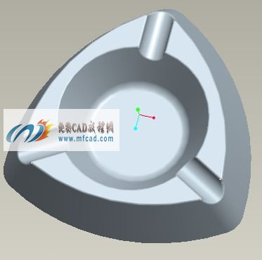
保存文件
1.2 proe4.0三维盒体特征建模
内容简介：本节内容主要介绍的是proe 4.0实体建模中如何快速简便的造型盒体模型的方法步骤,其中用到常用的拔模、抽壳、拉伸、倒圆角等命令,通过本节内容的学习可以使我们充分利用和巩固模型的创建方法,从而提高我们三维建模的能力.
视频时长：00：06：31
软甲界面：中文
练习文件：无
音频：有
简要操作步骤：
1、首先，运行proe软件，选择拉伸工具，选择top平面为草绘平面，进入草绘界面，点选基准平面工具将基准平面隐藏，选择矩形工具，选择倒圆角工具，对矩形进行倒圆角操作，打开修改尺寸工具，选择要修改的尺寸，将再生前面的对勾去掉，开始修改尺寸，完成图形的绘制，退出草绘，返回拉伸界面，指定拉伸方向，拉伸深度为20mm，完成拉伸实体特征的创建，如下图所示：
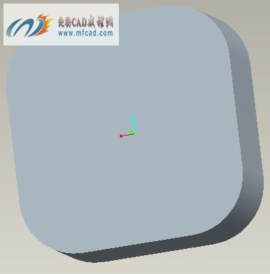
2、再次选择拉伸命令，选择草绘平面草绘拉伸截面，选择上面拉伸实体的上表面为草绘平面进入草绘界面，选择矩形工具，选择倒圆角命令对矩形进行倒圆角操作，同样的方法对图形进行尺寸的修改，返回拉伸界面，指定拉伸高度为18mm，切换拉伸方向向拉伸实体方向，选择切除选项，完成拉伸实体的裁剪操作，选择拔模特征，选择切除实体的内表面为拔模曲面，拔模枢轴为第一个拉伸实体的上表面，输入拔模角度为10度，切换拔模方向，完成内部拉伸实体拔模特征的操作，同样的方法，选择拉伸实体的四个外侧表面进行拔模特征操作，指定拔模角度为18度，完成内外两侧曲面拔模特征的操作，如下图所示；
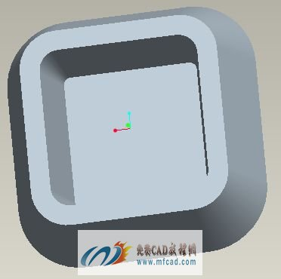
3、接下来我们通过拉伸命令切出实体的凹槽特征，选择front平面为草绘平面，进入草绘界面，选择圆工具草绘图形，修改圆的直径尺寸和位置尺寸，完成图形的绘制，返回拉伸界面，指定拉伸方向为双侧拉伸且两侧均为穿透，拉伸为去除材料，单击确定，完成拉伸凹槽特征的创建，同样的方法在拉伸特征上的另一侧建立拉伸凹槽特征，最后对实体进行倒圆角和壳体特征的创建，proe创建盒体特征的方法步骤，在这里就不一一为大家展示了，完成的盒体特征模型，如下图所示：
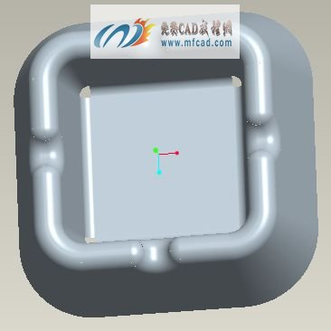
保存文件
1.3 创建手机薄壳特征
内容简介：本节内容主要介绍的是proe 4.0实体建模中如何快速简便的造型手机薄壳模型的方法步骤,其中用到常用的基准点、边界混合、拉伸、修剪等命令,通过本节内容的学习可以使我们充分利用和巩固模型的创建方法,从而提高我们三维建模的能力.
视频时长：00：07：35
软甲界面：中文
练习文件：无
音频：有
简要操作步骤：
1、首先，运行proe软件，选择草绘工具，选择top平面为草绘平面，进入草绘界面，将基准平面工具隐藏，选择圆工具绘制圆，选择直线工具绘制直线，约束直线与圆相切，打开标注尺寸工具，标注图形的位置尺寸，打开修改尺寸工具对图形的尺寸进行修改操作，完成图形的绘制并退出草绘，切换视图至标准方向显示，选择基准点工具，在草绘图形的两个端点上绘制基准点，选择草绘命令，选择front平面为草绘平面，进入草绘界面，选择圆工具绘制两个圆，打开约束编辑器，约束两个圆分别在两个基准点上，选择圆弧命令，通过两个圆绘制圆弧，约束圆弧与两个圆相切，选择修剪图形工具，修建掉多余的图形，打开修改尺寸工具，修改图形的尺寸，完成第二次草绘图形，选择基准点工具，通过right平面和两次草绘的曲线的交点建立基准点，再次选择草绘命令，选择right平面为草绘平面，进入草绘界面，选择椭圆工具绘制图形，约束椭圆的边在建立的基准点上，选择圆弧工具，通过椭圆绘制圆弧，约束圆弧与椭圆相切并且约束圆弧的另一端点与基准点重合，打开修剪图形工具，修剪掉多余的线段，选择修改尺寸工具，修改图形的尺寸，完成图形的绘制，如下图所示：
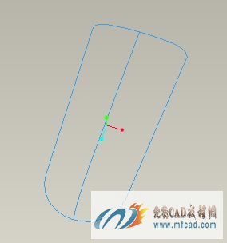
2、上一步我们已经完成了轮廓曲线的建构，接下来我们修剪图形，选择第一次草绘图形，选择编辑---修剪，选择基准点为修剪工具，切换修剪方向为两侧修剪，当出现双向箭头时单击确定按钮完成曲线的修剪操作，接下来我们建立薄壳面，选择边界混合工具，选择第一方向上的曲线，选择第二方向上的曲线，设置曲面的边界条件，单击确定按钮，完成薄壳特征的创建，在模型树选择草绘曲线和基准点，单击鼠标右键，选择隐藏，如下图所示：
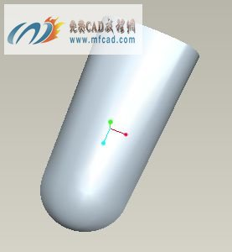
3、选择拉伸命令，选择拉伸类型为曲面，选择top平面为草绘平面草绘图形，进入草绘界面，选择圆工具绘制四个圆，选择直线工具，通过两两圆绘制直线，约束直线与圆相切，打开修剪图形工具，修剪多余的线段，选择修改尺寸工具，修改图形的尺寸，完成图形的绘制，退出草绘环境，返回拉伸界面。选择拉伸类型为贯穿，拉伸为去除材料，选择要裁剪的曲面为建立的曲面，单击确定按钮，完成薄壳曲面的拉伸裁剪操作，图下图所示：
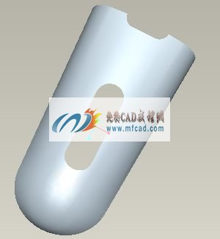
保存文件
1.4 proe实体建模水杯模型

4-内容简介：本节内容主要介绍的是proe 4.0实体建模中如何快速简便的造型水杯模型的方法步骤,其中用到常用的扫描、倒圆角、拉伸、修饰等命令,通过本节内容的学习可以使我们充分利用和巩固模型的创建方法,从而提高我们三维建模的能力.
视频时长：00：08：09
软甲界面：中文
练习文件：无
音频：有
简要操作步骤：
1、首先，运行proe软件，选择拉伸命令，拉伸为实体，选择放置、定义，选择top平面为草绘平面，进入拉伸界面，将显示的基准平面隐藏，选择矩形工具绘制矩形，选择圆弧命令绘制四段圆弧，选择修改尺寸工具，选择需要修改的尺寸，去掉再生选项，接下来对尺寸进行修改，选择修剪图形工具，将多余的线段删除掉，选择标注工具对修剪后的图形进行尺寸标注，完成图形的绘制，返回拉伸界面，指定拉伸高度为90mm，单击确定产生拉伸实体，选择倒圆角工具，选择拉伸实体的四个长边进行倒圆角操作，指定圆角的半径为30mm，确定完成圆角特征的创建，如下图所示：
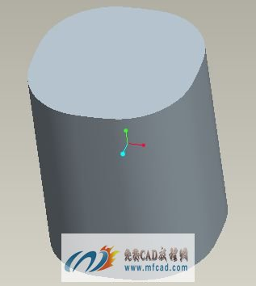
2、选择拔模命令，选择拉伸实体的侧面为拔模曲面，选择拉伸实体的上表面为拔模枢轴，指定拔模角度为2度，切换拔模方向，完成拉伸实体外侧面拔模特征的创建，选择插入---扫描---伸出项，弹出“伸出项：扫描”窗口，在菜单管理器中选择草绘轨迹、草绘平面为front平面、正向、缺省进入草绘界面，选择样条曲线绘制水杯手柄处的扫描轨迹曲线，该条曲线是由七个控制点绘制而成，打开标注工具，标注每个控制点的定位尺寸，打开修改尺寸工具，对标注的尺寸进行修改操作，确定完成扫描轨迹的绘制，返回菜单管理器，点选确定，进入扫描截面的绘制，选择椭圆命令，修改标注椭圆的长半轴和短半轴尺寸，确定完成水杯手柄扫描特征的建立，如下图所示：
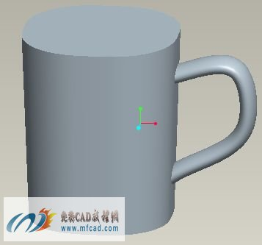
3、选择拉伸命令，选择草绘--放置---定义，选择front平面为草绘平面，进入草绘界面，选择圆工具绘制图形，修改标注图形的直径为68mm，完成图形的绘制，返回拉伸界面，选择拉伸为实体且去除材料，切换拉伸切除方向为拉伸实体方向，指定切除拉伸深度为84mm，确定完成实体的切除操作，选择拔模命令，选择拉伸去除材料的实体内表面为拔模曲面，选择实体的上表面为拔模枢轴，指定拔模角度为3度，切换拔模方向，完成拔模特征的创建，选择选转命令，选择位置--定义，选择front平面为草绘平面，进入草绘界面，将基准平面隐藏，选择中心线工具，绘制一条竖直的中心线作为旋转轴，选择直线和圆弧工具，绘制旋转截面，打开标注工具，标注图形的位置尺寸和半径尺寸，完成图形的绘制，返回旋转界面，选择切除选项，完成旋转切除特征的创建，最后选择倒圆角工具，选择需要创建圆角的边，完成的水杯特征，如下图所示：
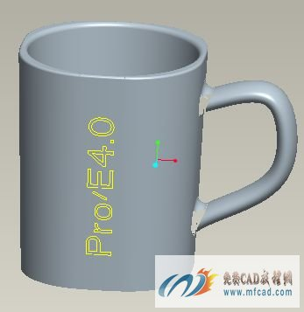
保存文件
1.5 三维建模笔筒模型
内容简介：本节内容主要介绍的是proe 4.0实体建模中如何快速简便的造型笔筒模型的方法步骤,其中用到常用的边界混合、倒圆角、拉伸、修剪等命令,通过本节内容的学习可以使我们充分利用和巩固模型的创建方法,从而提高我们三维建模的能力.
视频时长：00：11：48
软甲界面：中文
练习文件：无
音频：有
简要操作步骤：
1、首先，运行proe软件，选择草绘工具，选择top基准平面为草绘平面，进入草绘界面，将基准平面隐藏，选择椭圆工具绘制椭圆，选择修改尺寸工具，去掉再生选项，修改椭圆的长半轴和短半轴尺寸，完成椭圆的绘制，确定并返回零件建模界面，将基准平面工具显示出来，选择基准点工具，选择front平面和草绘的椭圆，通过曲线和平面的交点建立基准点，选择草绘命令，选择front平面为草绘平面，进入草绘界面，选择圆工具绘制圆，选择圆弧工具绘制圆弧，打开编辑约束器，约束圆弧与圆相切，并约束圆弧的另一个端点与基准点重合，选择修剪工具，修剪多余的线段，打开标注工具，标注图形的位置尺寸和半径值，完成图形的绘制，同样的方法，在图形和right平面的相交处建立两个基准点，进入草绘界面，选择椭圆和圆弧工具绘制图形，约束相切和重合，编辑标注图形，完成图形的绘制，如下图所示：
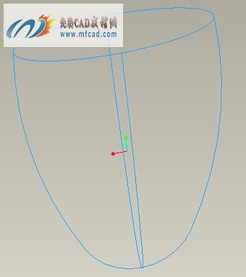
2、上一步我们已经完成了模型轮廓曲线的建立，选择曲线，选择编辑---修剪，选择建立的基准点修剪曲线，切换修剪曲线的方向，当出现双箭头时单击确定，完成曲线的分割操作，同样的方法对其它几条曲线进行修剪操作，接下来我们建立曲面，选择边界混合工具，选择第一方向上的曲线，选择第二方向上的曲线，设置曲面的边界条件，完成曲面的建立，在模型树选择所有的曲线，单击鼠标右键将曲线隐藏，选择建立的曲面，选择编辑---加厚，对曲面进行加厚操作，输入加厚厚度为3mm，加厚方向为向内加厚，选择拉伸命令，选择front平面为草绘平面，进入草绘界面，选择椭圆命令绘制椭圆，完成图形的绘制返回拉伸界面，选择拉伸为去除材料，拉伸类型为贯穿整个零件，完成实体的裁剪操作，如下图所示：
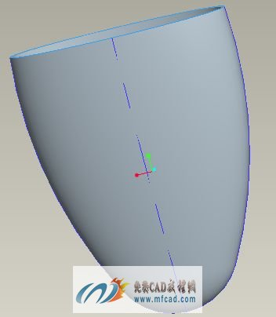
3、选择拉伸命令，选择right平面为草绘平面，进入草绘界面，选择直线工具绘制图形，选择倒圆角工具对图形进行倒圆角操作，打开标注尺寸工具标注图形的位置尺寸，完成图形的绘制，返回拉伸界面，拉伸为实体，拉伸方向为双侧拉伸，拉伸长度为40mm，完成挂件特征的创建，再次选择拉伸工具，通过拉伸操作来切除材料，proe创建笔筒的方法步骤在这里就不一一为大家展示了，完成的笔筒建模特征，如下图所示：
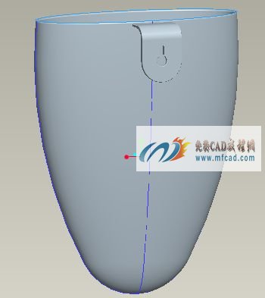
保存文件
1.6 水果刀三维建模实例
内容简介：本节内容主要介绍的是proe 4.0实体建模中如何快速简便的造型水果刀模型的方法步骤,其中用到常用的边界混合、倒圆角、拉伸、合并等命令,通过本节内容的学习可以使我们充分利用和巩固模型的创建方法,从而提高我们三维建模的能力.
视频时长：00：10：39
软甲界面：中文
练习文件：无
音频：有
简要操作步骤：
1、首先，运行proe软件，选择草绘工具，选择top基准平面为草绘平面，进入草绘界面，将基准平面隐藏，选择圆工具绘制圆，选择圆弧工具绘制圆弧，约束圆弧与圆相切，选择修剪工具，修剪多余的线段，选择标注工具，标注图形的尺寸，选择修改尺寸工具，选择要进行修改的尺寸，修改图形的位置尺寸和半径值，完成图形的绘制，退出草绘环境。选择基准点命令，选择草绘图形的两个端点，完成基准点的创建，选择草绘命令，选择front平面为草绘平面，进入草绘界面，选择圆工具绘制圆，打开编辑约束器，约束两个圆的轮廓线分别与两个基准点重合，选择圆弧命令，绘制两个圆的圆弧切线，打开修剪图形工具，修剪多余的线段，接着标注修改图形的尺寸，完成图形的绘制，再次选择基准点工具，选择第二次建立的草绘图形和right基准平面，通过曲线和平面的交点来创建基准点，然后进入草绘环境，选择圆命令绘制圆，选择圆弧工具绘制与圆相切的圆弧，打开约束器，约束圆弧端点与基准点重合，完成图形的绘制，如下图所示：
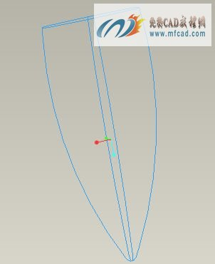
2、接下来我们通过建立的曲线建立曲面，选择边界混合命令，选择第一方向上的曲线，选择第二方向上的曲线，设置曲面的边界条件，完成曲面的创建，在模型树选择曲线，单击鼠标右键将曲线隐藏，以方便我们绘制后面的图形，选择拉伸命令，拉伸为曲面，选择放置---定义，选择top平面为草绘平面，进入草绘界面，选择圆弧工具，绘制圆弧，编辑标注圆弧的位置尺寸和半径值，完成图形的绘制，返回拉伸界面，选择两方向的拉伸，拉伸高度为20mm，选择拉伸曲面和边界混合面，选择合并工具，将两个曲面进行合并操作，指定合并方向，完成曲面的合并操作。如下图所示：
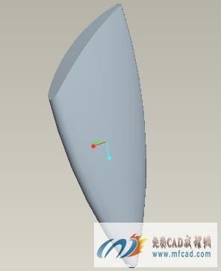
3、选择拉伸命令，放置---定义，选择top平面为草绘平面，进入草绘环境，将基准平面隐藏，将视图移动到合适的位置，选择直线和圆弧工具绘制水果刀的刀面部分轮廓曲线，打开标注工具，标注图形的尺寸，打开修改尺寸工具，修改图形的位置尺寸和半径值，完成图形的绘制，退出草绘环境，返回拉伸界面，选择拉伸方向为双侧拉伸，拉伸高度为2mm，完成拉伸特征的创建，选择倒角工具，倒角类型为D1XD2，选择需要进行倒角的边，设置D1为3mm，D2为1mm，确定完成刀刃特征的创建，proe创建水果刀的方法步骤在这里就不一一为大家展示了，完成的水果刀特征如下图所示；
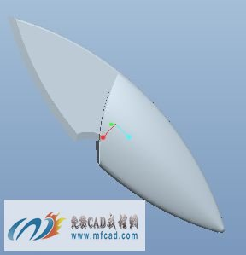
保存文件
1.7 proe建模立柱特征
内容简介：本节内容主要介绍的是proe 4.0实体建模中如何快速简便的造型立柱模型的方法步骤,其中用到常用的镜像、倒圆角、边界混合、旋转等命令,通过本节内容的学习可以使我们充分利用和巩固模型的创建方法,从而提高我们三维建模的能力.
视频时长：00：14：18
软甲界面：中文
练习文件：无
音频：有
简要操作步骤：
1、首先，运行proe软件，选择草绘工具，选择top基准平面为草绘平面，进入草绘界面，将基准平面隐藏，选择椭圆工具绘制椭圆，选择修改尺寸工具，去掉再生选项，修改椭圆的长半轴和短半轴尺寸，完成椭圆的绘制，确定并返回零件建模界面，将基准平面工具显示出来，选择基准点工具，选择front平面和草绘的椭圆，通过曲线和平面的交点建立基准点，选择草绘命令，选择front平面为草绘平面，进入草绘界面，选择圆工具绘制圆，选择圆弧工具绘制圆弧，打开编辑约束器，约束圆弧与圆相切，并约束圆弧的另一个端点与基准点重合，选择相等命令，约束两圆弧相等，选择修剪工具，修剪多余的线段，打开标注工具，标注图形的位置尺寸和半径值，完成图形的绘制，同样的方法，在图形和right平面的相交处建立三个基准点，进入草绘界面，选择椭圆和圆弧工具绘制图形，约束相切和重合，编辑标注图形，完成图形的绘制，如下图所示：
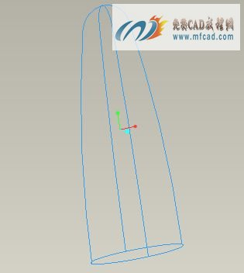
2、选择绘制的曲线，选择编辑---修剪，选择基准点作为修剪曲线的分割点，切换保留曲线的方向，切换两次直到出现双向箭头时，完成曲线的分割修剪操作，同样的方法，对其它几条曲线进行同样的分割操作，完成曲线的分割后我们开始建立曲面，选择边界混合工具，选择第一方向上的曲线，选择第二方向上的曲线，设置曲面的边界条件，完成曲面的建立，在模型树中选择曲线，单击鼠标右键选择隐藏，将多余的曲线隐藏以方便绘制后面的图形，选择曲面，选择镜像工具，以top平面为镜像参考平面，镜像曲面到另一侧，选择建立的曲面和镜像后的曲面，选择合并工具，将两个曲面进行合并操作，合并类型为连接，完成曲面的合并操作，如下图所示：
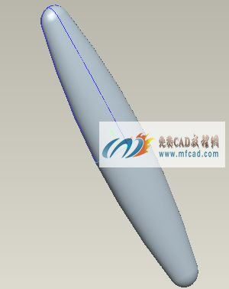
3、选择基准平面工具，选择front平面为参照平面，以front平面为参照偏移平面建立基准面，指定偏移距离为20mm，完成偏移平面的建立，选择合并后的曲面，选择编辑---偏移，选择偏移方式为具有拔模特征的偏移，选择参照---定义，选择建立的偏移平面为草绘的偏移截面曲面，进入草绘界面，将基准平面隐藏，选择椭圆工具，绘制偏移截面，打开标注工具，标注椭圆的长半轴和短半轴值，选择修改工具，修改尺寸，完成偏移截面图形的绘制，退出草绘环境，输入偏移深度为-2mm，完成偏移特征的创建。选择旋转工具，选择front平面为草绘平面，进入草绘界面，选择中心线工具绘制一条竖直的中心线，此线将作为旋转的中心线，选择直线和圆弧工具，绘制旋转截面，编辑标注图形，完成旋转截面的绘制，返回旋转窗口，指定旋转角度为360度，完成立柱底座旋转特征的创建，如下图所示；
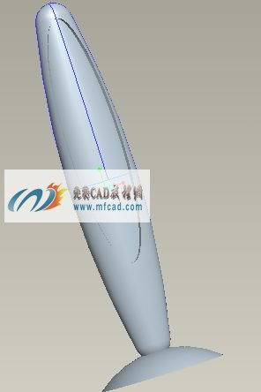
proe创建立柱模型的方法步骤在这里就不一一为大家展示了，完成的三维立柱特征，如下图所示：
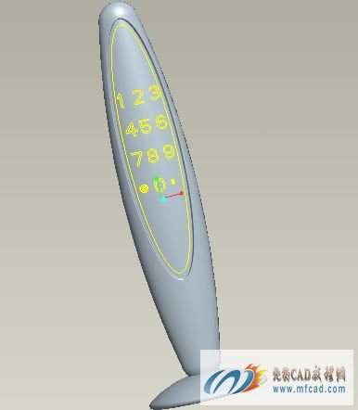
保存文件
1.8 创建汽车镜壳模型
内容简介：本节内容主要介绍的是proe 4.0实体建模中如何快速简便的造型汽车镜壳模型的方法步骤,其中用到常用的阵列、倒圆角、边界混合、加厚等命令,通过本节内容的学习可以使我们充分利用和巩固模型的创建方法,从而提高我们三维建模的能力.
视频时长：00：10：13
软甲界面：中文
练习文件：无
音频：有
简要操作步骤：
1、首先，运行proe软件，选择草绘工具，选择top基准平面为草绘平面，进入草绘界面，将基准平面隐藏，选择圆工具绘制圆，选择修改尺寸工具，去掉再生选项，修改圆的直径为60mm，完成圆的绘制，确定并返回零件建模界面，将基准平面工具显示出来，选择基准面工具，选择top平面为参照基准平面，建立平面，指定平面的偏移距离为20mm，完成偏移平面的创建。选择草绘工具，选择建立的偏移平面为草绘平面，进入草绘界面，选择圆工具绘制圆，选择直线工具在圆内绘制三角形，打开编辑约束器，约束三角形的三条边相等，修改圆的直径为40mm，选择圆工具，以三角形的三个定点为圆心绘制圆，选择圆弧工具，绘制圆弧，约束圆弧分别与三个圆相切，选择修剪工具，修剪多余的线段圆弧，选择修改尺寸工具，修改图形的位置尺寸和半径值，选中三角形和与之相切的圆，单击鼠标右键，选择构建线，将圆和三角形转换成构建线，完成图形的绘制，再次选择基准平面工具，选择top平面为参照平面创建偏移平面，偏移距离为50mm，选择草绘工具，以建立的新偏移平面为草绘平面草绘图形，如下图所示：
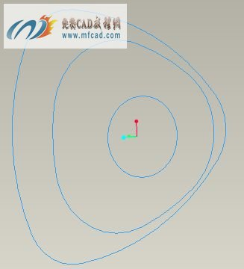
2、上一步我们已经完成了汽车镜壳轮廓曲线的草图绘制，接下来我们选择基准点工具，选择绘制的图形和right基准平面，通过平面和曲线的交点创建基准点，选择创建基准轴工具，通过front平面和right平面的的交线创建基准轴，选择曲线工具，通过建立的基准点创建曲线，选择阵列工具，选择建立的曲线，阵列方式为轴阵列，以建立的基准轴来创建阵列曲线，指定阵列个数为3，阵列角度为120度，完成曲线的阵列操作，如下图所示：

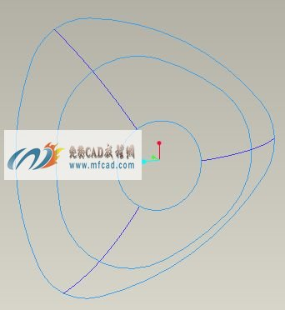
3、接下来我们建立曲面，选择边界混合工具，选择第一方向上的曲线，选择第二方向上的曲线，设置曲面的边界条件，完成曲面的建立，选择填充命令，选择填充截面，在模型树选择曲线特征，单击鼠标右键将曲线隐藏，选择曲面和填充曲面，选择合并工具，将两个曲面进行合并操作，选择倒圆角命令，选择需要创建圆角的边，指定圆角半径为20mm，完成圆角特征的操作。接着对曲面进行加厚操作，proe创建汽车镜壳模型的方法步骤在这里就不为大家一一展示了，完成的镜壳模型特征，如下图所示：
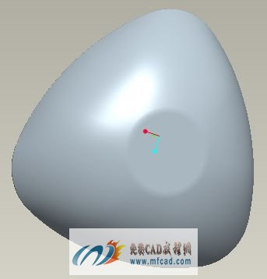
保存文件
1.9 麦克风建模实例
内容简介：本节内容主要介绍的是proe 4.0实体建模中如何快速简便的造型麦克风模型的方法步骤,其中用到常用的拉伸、倒圆角、阵列、镜像等命令,通过本节内容的学习可以使我们充分利用和巩固模型的创建方法,从而提高我们三维建模的能力.
视频时长：00：16：43
软甲界面：中文
练习文件：无
音频：有
简要操作步骤：
1、首先，运行proe软件，选择拉伸命令，放置---定义，选择top平面为草绘平面草绘图形，进入草绘环境，隐藏基准平面的显示，选择矩形工具绘制矩形，选择圆弧工具，通过矩形的四个顶点绘制四条圆弧，打开修改尺寸工具修改图形的尺寸，选择修剪工具，修剪多余的线段，打开标注尺寸工具，标注图形的位置尺寸和半径值，完成图形的绘制，退出草绘环境，选择拉伸方式为双侧拉伸，拉伸高度为200mm，完成实体的拉伸操作，将基准平面显示出来，选择拉伸命令，放置--定义，选择front平面为草绘平面，进入草绘环境，选择圆弧命令绘制图形，标注圆弧的位置尺寸和半径值，完成图形的绘制，返回拉伸界面，拉伸为去除材料，选择拉伸类型为双侧拉伸且为穿透，完成实体的裁剪操作，选择切除特征，选择镜像工具，选择top平面，以top平面为镜像参照平面将切除特征镜像到另一侧，选择倒圆角工具，设置圆角半径为26mm，选择要进行倒圆角的边，完成圆角特征的创建，如下图所示：
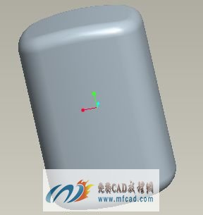
2、选择基准平面工具，选择front平面为参照偏移平面，指定偏移距离为25mm，完成偏移平面的创建，选择拉伸命令，放置定义，选择建立的偏移平面为草绘平面，进入草绘界面，选择直线工具绘制线段，选择圆弧工具绘制圆弧，打开标注尺寸工具标注图形的位置尺寸和半径值，打开修改尺寸工具修改图形的标注尺寸，完成图形的绘制，返回拉伸界面，拉伸为去除材料，拉伸高度为5mm，完成材料的去除特征操作，选择切除特征，选择阵列命令，阵列类型为方向阵列，选择建立偏移平面为阵列参照平面，输入阵列距离为-10mm，阵列个数为3，完成阵列特征的操作，选择阵列特征，选择镜像工具，选择front平面为镜像参照平面将阵列特征镜像到front平面的另一侧，同样的方法将阵列特征镜像到right平面的另一侧，如下图所示：
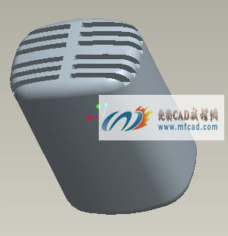
3、隐藏建立的偏移平面，选择基准平面工具，选择top平面为参照偏移平面，指定偏移距离为-62mm，完成偏移平面的创建。选择草绘工具，选择建立的偏移平面为草绘平面，进入草绘界面，选择直线工具绘制线段，选择圆弧工具绘制圆弧，编辑标注图形尺寸，完成草绘返回拉伸界面，指定拉伸高度为5mm，拉伸为去除材料，完成拉伸去除材料特征的建立，同样的方法对切除特征进行阵列操作，proe创建麦克风模型的方法步骤在这里就不一一为大家展示了，完成的麦克风特征模型，如下图所示：
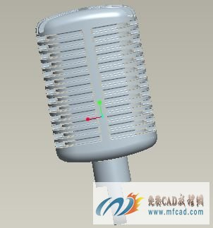
保存文件
1.10 proe创建旋转盖模型
内容简介：本节内容主要介绍的是proe 4.0实体建模中如何快速简便的造型旋转盖模型的方法步骤,其中用到常用的拉伸、倒圆角、旋转、拔模等命令,通过本节内容的学习可以使我们充分利用和巩固模型的创建方法,从而提高我们三维建模的能力.
视频时长：00：06：04
软甲界面：中文
练习文件：无
音频：有
简要操作步骤：
1、首先，运行proe软件，选择旋转命令，位置---定义，选择front平面为草绘平面草绘图形，进入草绘环境，隐藏基准平面的显示，选择中心线工具绘制一条竖直的中心线，选择直线工具，绘制直线，选择修改尺寸工具，选择图形中所有的标注尺寸，去掉再生选项，修改图形的尺寸，完成图形的绘制，返回旋转界面，指定旋转角度为360度，完成旋转实体特征的创建，选择拉伸命令，选择放置---定义，选择top平面为草绘平面，进入草绘环境，隐藏基准平面的显示，选择圆工具绘制圆，选择直线工具绘制圆的相切直线，选择圆弧命令通过绘制的两直线的端点绘制圆弧，打开修改尺寸工具，选择图形中标注的尺寸，去掉再生选项对尺寸进行修改操作，完成拉伸截面的绘制，返回拉伸界面，指定拉伸实体方向，拉伸高度为28mm，完成拉伸实体特征的创建，如下图所示：

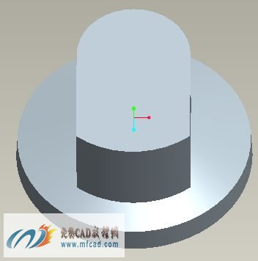
2、选择倒圆角工具，选择拉伸实体的两条边，输入圆角半径为3mm，完成圆角特征的创建，选择拔模工具，选择拉伸实体的四个侧面为拔模曲面，选择拉伸特征的上表面为拔模枢轴，输入拔模角度为5度，切换拔模方向至想要的位置，确定完成拔模特征的创建。显示基准平面，选择插入---扫描---切口，弹出“切剪：扫描”窗口，选择草绘轨迹，选择right平面为草绘轨迹平面，选择正向---顶，进入草绘环境，选择直线工具绘制线段，选择标注工具，标注图形的尺寸，选择修改工具修改图形的尺寸，完成扫描轨迹的绘制，确定开始草绘扫描截面，选择圆弧工具，绘制圆弧图形作为扫描截面，打开编辑约束器，约束圆弧的圆心在水平中心线上，约束圆弧与竖直中心线相切，打开标注工具，标注圆弧的位置尺寸和半径值，打开修改尺寸工具，修改图形的尺寸，完成扫描截面的绘制，返回扫描环境，切换扫描切除实体方向，完成扫描切剪实体特征的创建，如下图所示：

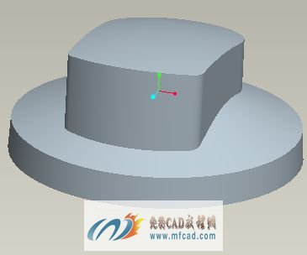
3、选择倒圆角工具，选择扫描切除的边为倒圆角边，输入圆角半径为2mm，完成圆角特征的创建，选择抽壳命令，选择抽壳命令，选择实体底面为抽壳面，指定抽壳厚度为1mm，完成壳体特征的创建，选择拉伸命令，拉伸为切除材料，草绘拉伸截面裁剪壳体，proe创建旋转盖子的方法步骤在这里就不一一为大家展示了，完成的旋转盖子模型，如下图所示：

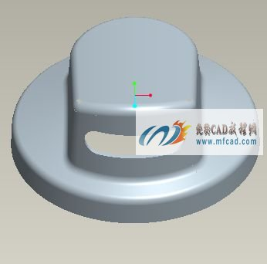
保存文件
1.11 创建卡通音响模型
内容简介：本节内容主要介绍的是proe 4.0实体建模中如何快速简便的造型卡通音响模型的方法步骤,其中用到常用的阵列、倒圆角、旋转、合并等命令,通过本节内容的学习可以使我们充分利用和巩固模型的创建方法,从而提高我们三维建模的能力.
视频时长：00：12：29
软甲界面：中文
练习文件：无
音频：有
简要操作步骤：
1、首先，运行proe软件，选择旋转命令，选择曲面，位置---定义，选择front平面为草绘平面草绘图形，进入草绘环境，隐藏基准平面的显示，选择中心线工具绘制一条竖直的中心线，选择圆工具，绘制圆，选择椭圆工具绘制椭圆，选择直线工具绘制线段，选择修剪工具，修剪椭圆中多余的曲线，选择圆弧工具绘制圆弧，利用绘制的圆弧将圆和椭圆连接起来，选择修剪工具修剪多余的线段，选择标注工具，标注图形的尺寸，选择修改尺寸工具，选择图中尺寸，去掉再生选线对尺寸进行修改，完成旋转截面的绘制，返回旋转环境，指定旋转角度为360度，完成旋转曲面特征的创建，再次选择旋转命令，选择曲面，选择位置---定义，选择top平面为草绘旋转的平面，进入草绘环境，选择中心线工具绘制一条竖直中心线，选择直线和圆弧工具绘制旋转截面，编辑标注图形，完成截面的绘制，返回旋转界面，指定旋转角度为360度，完成音响喇叭特征的创建，如下图所示：

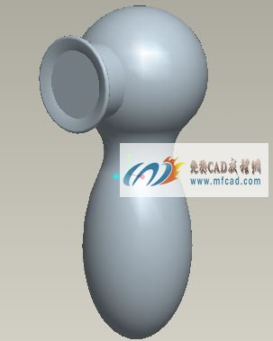
2、选择合并命令，选择建立的两个旋转曲面，切换保留曲面的方向，完成合并特征的操作，选择倒圆角工具，选择两旋转曲面的接合处的曲线进行倒圆角操作，输入圆角半径为10mm，完成圆角特征的创建，将基准平面显示出来，选择拉伸命令，选择曲面，放置---定义，选择front平面为草绘平面，进入草绘环境，选择圆工具绘制圆，标注圆的直径为3mm，完成草绘，返回拉伸界面，拉伸为去除材料，切换裁剪方向，裁剪类型为贯穿整个零件，完成曲面的裁剪操作，选择切除特征，选择阵列特征，阵列方式为填充，选择参照---定义，草绘填充区域，进入草绘环境，选择圆工具，绘制圆，标注圆的直径为44mm，完成草绘填充区域，返回阵列界面，选择填充方向为圆形，输入填充参数为5，确定完成填充阵列特征的操作，如下图所示：

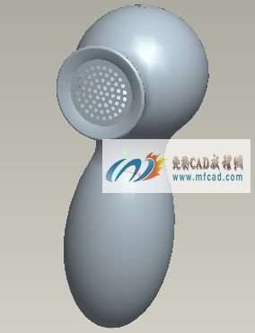
3、选择基准平面工具，选择right平面为参照偏移平面，以right平面为参照平面建立偏移平面，指定平面的偏移距离为60mm，完成偏移平面的创建，选择插入---修饰---草绘---投影截面---完成，选择音响曲面，选择建立的偏移平面，选择正向，进入草绘环境，选择圆工具，绘制多个圆，选择矩形工具绘制矩形，选择修改尺寸工具，修改图形的尺寸，完成图形的绘制，单击确定按钮，完成投影修饰，同样的方法建立其它的投影修饰特征，proe创建卡通音响特征的方法步骤在这里就不一一为大家展示了，完成的卡通音响模型，如下图所示：
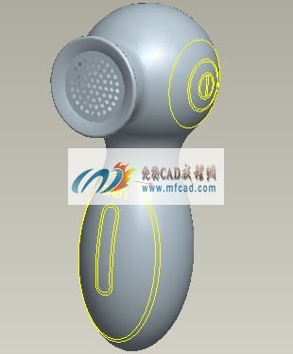
保存文件
1.12 儿童游戏机建模实例
内容简介：本节内容主要介绍的是proe 4.0实体建模中如何快速简便的造型儿童游戏机模型的方法步骤,其中用到常用的镜像、倒圆角、旋转、拉伸等命令,通过本节内容的学习可以使我们充分利用和巩固模型的创建方法,从而提高我们三维建模的能力.
视频时长：00：12：58
软甲界面：中文
练习文件：无
音频：有
简要操作步骤：
1、首先，运行proe软件，选择拉伸命令，选择实体，放置---定义，选择front平面为草绘平面草绘图形，进入草绘环境，隐藏基准平面的显示，选择直线工具绘制图形，打开标注工具，标注图形的尺寸，打开修改尺寸工具，选择图中尺寸，去掉再生选项，对尺寸进行修改操作，完成图形的绘制，退出草绘环境，返回拉伸界面，选择拉伸方向为双侧拉伸，指定拉伸高度为160mm，完成拉伸特征的创建，再次选择拉伸命令，选择放置---定义，选择草绘平面为前面的拉伸实体的上表面，进入草绘界面，指定草绘图形的参照，选择矩形工具，绘制矩形，选择倒圆角工具对矩形进行倒圆角操作，拖动图中标注的尺寸至合适的位置，打开修改尺寸工具，选中图中所有的尺寸，将再生选项不勾选，对标注的尺寸进行修改操作，完成图形的绘制，返回拉伸环境，指定拉伸方向，拉伸为去除材料，拉伸深度为2mm，完成实体的拉伸裁剪操作，如下图所示：

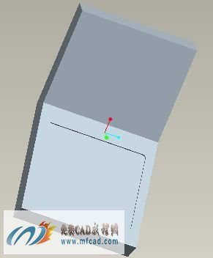
2、上一步我们已经把游戏机的大体轮廓创建出来了，接下来我们选择倒圆角命令，选择需要创建倒圆角的边，指定圆角半径分别为1mm、15mm、35mm、65mm，单击确定按钮完成圆角特征的操作，选择拉伸命令，放置定义，选择草绘平面为开始创建的拉伸实体上表面，进入草绘环境，选择圆工具绘制圆，拖动图中的标注尺寸至合适的位置，打开标注工具，标注图形的位置尺寸，选择修改尺寸工具，选择图中的所有标注尺寸对尺寸进行修改操作，再次选择圆工具绘制图形，同样的方法对图形的尺寸进行标注和修改，这些草绘图形将作为游戏机的拉伸按键截面图形，完成草绘返回拉伸环境，指定拉伸高度为5mm，切换拉伸方向增加材料，完成游戏机按键特征的创建。选择倒圆角工具，选择游戏机按键的边进行倒圆角操作，指定圆角半径为2mm，完成圆角的创建，如下图所示：

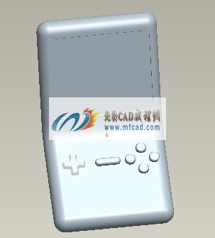
3、选择基准平面工具，选择front平面为参照平面，以front平面为参照建立偏移平面，指定偏移距离为30mm，完成偏移平面的创建，选择旋转命令，位置定义，选择建立的偏移平面为草绘平面，进入草绘环境，隐藏基准平面的显示，选择中心线工具绘制一条竖直的中心线，选择直线工具绘制线段，选择圆弧绘制圆弧，拖动图中的尺寸至合适的位置，打开编辑约束工具，约束圆弧的圆心在中心线上，打开标注工具标注图形的位置尺寸，选择修改尺寸工具对尺寸进行修改操作，完成旋转截面的绘制，返回旋转环境，指定旋转角度为360度，完成旋转特征的建立，接下来对旋转实体进行镜像和倒圆角等特征的创建，proe创建儿童游戏机模型的方法步骤在这里就不一一为大家展示了，完成的游戏机模型特征，如下图所示：

保存文件
1.13 proe创建瓶子模型特征
内容简介：本节内容主要介绍的是proe 4.0实体建模中如何快速简便的造型瓶子模型的方法步骤,其中用到常用的抽壳、倒圆角、旋转、拉伸等命令,通过本节内容的学习可以使我们充分利用和巩固模型的创建方法,从而提高我们三维建模的能力.
视频时长：00：07：18
软甲界面：中文
练习文件：无
音频：有
简要操作步骤：
1、首先，运行proe软件，选择拉伸命令，选择实体，放置---定义，选择top平面为草绘平面草绘图形，进入草绘环境，隐藏基准平面的显示，选择矩形工具绘制矩形，选择圆弧命令通过矩形的顶点绘制圆弧，打开标注工具，标注图形的位置尺寸和半径值，选择修改尺寸工具，选择图中标注尺寸，去点再生选项，对尺寸进行修改完成图形的绘制退出草绘环境，返回拉伸界面，指定拉伸方向，拉伸距离为130mm，单击确定按钮完成拉伸实体特征的创建，选择倒圆角命令，选择拉伸实体的边进行倒圆角操作，指定圆角半径为6mm，完成圆角特征的创建，选择拉伸命令，放置定义，选择拉伸实体的上表面为草绘平面，进入草绘环境，选择偏移命令，选择环，选择拉伸实体的底面边为参照偏移边，输入偏移距离为-0.5mm，返回拉伸界面，输入拉伸高度3mm，完成拉伸实体的创建，如下图所示：

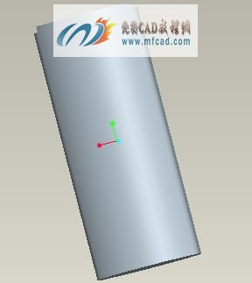
2、选择插入---混合---伸出项，弹出混合菜单管理器，选择平行---规则截面---草绘截面---完成，选择拉伸实体的顶面为混合草绘平面，选择缺省进入混合截面的绘制环境，选择使用现有的边工具，选择环，选择拉伸实体的边为第一个混合截面，单击鼠标右键选择切换剖面，选择圆工具绘制第二个混合截面，标注修改圆的直径为25mm，选择中心线工具，通过圆和第一个混合截面的多个断点处绘制多条中心线，选择打断命令，在圆和中心线的多个交点处进行打断操作，同时保证两个混合截面的起始点方向相同，单击确定退出混合截面的绘制，输入第二个混合截面的高度为7mm，确定完成混合特征的创建，再次选择混合命令，这次为切除材料，选择拉伸实体的底面为草绘混合平面，进入草绘界面，选择使用边工具对底面边进行偏移操作，偏移距离为-2mm完成混和截面的绘制，返回混合切除材料界面，指定切除材料深度为0.5mm，完成混合切除材料特征的创建，如下图所示：

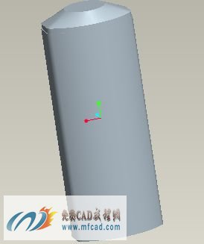
3、选择旋转命令，位置定义，选择front平面为草绘平面，进入草绘界面，指定草绘参照，选择中心线工具绘制一条竖直的中心线，选择直线工具绘制线段，选择圆弧命令绘制圆弧，打开标注工具标注图形的位置尺寸和半径值，打开修改尺寸工具，选择图形的标注尺寸，去掉再生选项对尺寸进行修改操作，完成旋转截面的绘制，返回旋转窗口，指定旋转角度为360度，单击确定按钮完成旋转特征的创建，proe创建瓶子模型特征的方法步骤在这里就不一一为大家展示了，完成的瓶子模型，如下图所示：

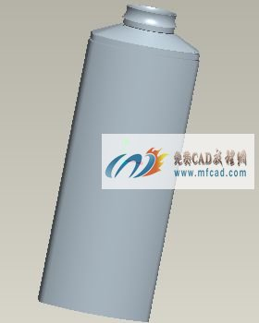
保存文件
1.14 创建K歌话筒模型
内容简介：本节内容主要介绍的是proe 4.0实体建模中如何快速简便的造型话筒模型的方法步骤,其中用到常用的抽壳、倒圆角、旋转、阵列等命令,通过本节内容的学习可以使我们充分利用和巩固模型的创建方法,从而提高我们三维建模的能力.
视频时长：00：05：15
软甲界面：中文
练习文件：无
音频：有
简要操作步骤：
1、首先，运行proe软件，选择旋转命令，选择旋转为实体，位置---定义，选择front平面为草绘平面草绘图形，进入草绘环境，隐藏基准平面的显示，选择中心线工具绘制一条竖直的中心线，选择圆工具绘制圆形，选择直线工具绘制线段，选择修剪图形工具，修剪多余的线段，选择标注工具，标注图形的位置尺寸和圆的半径值，打开修改尺寸工具，选择图形的标注的尺寸，弹出修改尺寸窗口，去掉再生选项，对所有尺寸进行修改操作，单击确定按钮完成旋转截面的绘制，返回旋转环境，指定旋转方向，旋转角度为360度，完成旋转实体特征的创建，选择倒圆角命令，选择旋转实体特征的边为圆角边，指定圆角的半径分别为3mm、2mm，完成圆角特征的创建，如下图所示：

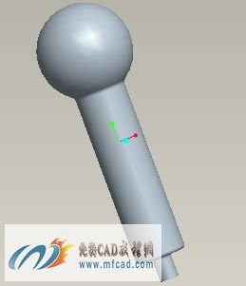
2、选择抽壳命令，选择创建的旋转实体的底面为抽壳平面，指定抽壳的厚度为1mm，单击确定按钮，完成话筒实体抽壳特征的操作，将基准平面显示出来。选择旋转命令，旋转为实体，选择位置---定义，选择front平面为草绘平面，进入草绘环境，将基准平面工具隐藏，选择中心线工具绘制一条竖直的中心线，选择圆命令绘制圆，选择修改尺寸工具，修改圆形的位置尺寸和直径值，完成旋转截面的绘制，返回旋转界面，指定旋转角度为360度，完成旋转特征操作，选择基准平面工具，选择top平面为参照平面，以top平面为参照平面创建偏移平面，指定平面的偏移距离为150mm，完成偏移平面的创建，如下图所示：

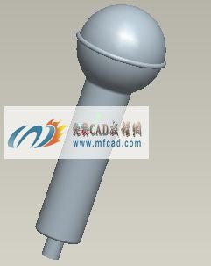
3、选择拉伸命令，选择放置---定义，选择上面建立的偏移平面为草绘平面，进入草绘环境，选择圆工具，绘制圆，打开修改尺寸工具修改圆的直径，完成拉伸截面的绘制，返回拉伸界面，选择拉伸为贯穿整个零件，指定拉伸方向，拉伸为切除材料，单击确定按钮，完成拉伸孔特征的创建，选择刚刚建立的拉伸孔特征，选择阵列命令，阵列方式为填充阵列。选择参照定义，选择偏移平面为草绘平面，草绘填充区域，进入草绘界面，选择圆工具，绘制圆，标注圆的直径值，完成填充区域的绘制，返回阵列界面，选择填充形式为圆，设置阵列成员中心两两之间的距离为4mm，径向间隙也为4mm，单击确定按钮，完成圆孔特征的阵列操作，proe创建话筒的方法步骤在这里就不一一为大家展示了，完成的话筒模型特征，如下图所示：

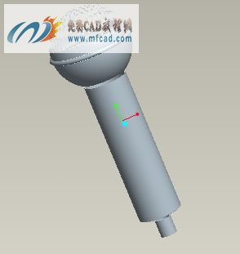
保存文件
1.15 创建汽车缸垫模型
内容简介：本节内容主要介绍的是proe 4.0实体建模中如何快速简便的造型话筒模型的方法步骤,其中用到常用的拉伸、倒圆角、拔模、阵列等命令,通过本节内容的学习可以使我们充分利用和巩固模型的创建方法,从而提高我们三维建模的能力.
视频时长：00：08：24
软甲界面：中文
练习文件：无
音频：有
简要操作步骤：
1、首先，运行proe软件，选择拉伸命令，选择拉伸为实体，放置---定义，选择top平面为草绘平面草绘图形，进入草绘环境，隐藏基准平面的显示，选择矩形工具绘制矩形，选择圆弧工具，通过矩形的端点绘制圆弧，选择修剪工具，修剪多余的线段，打开标注工具，标注图形的位置尺寸和半径值，打开修改尺寸工具，选择图形中标注的所有尺寸，这时弹出尺寸修改窗口，去掉再生选项，对标注的尺寸进行修改，单击确定按钮完成图形的编辑绘制，返回拉伸界面，切换拉伸方向至合适的方向，指定拉伸高度为20mm，完成拉伸实体特征的创建。选择倒圆角工具，选择拉伸实体的四个短边进行圆角操作，指定圆角半径为30mm，单击确定按钮完成圆角特征的创建，选择拔模命令，选择拉伸实体的侧面为拔模曲面，选择拉伸实体的上表面为拔模枢轴，切换拔模方向，指定拔模角度为5度，完成拔模特征的创建，如下图所示：

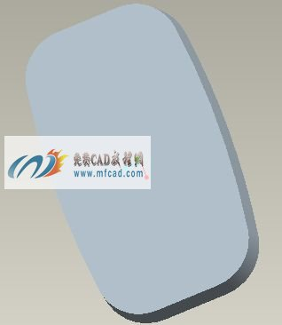
2、选择倒圆角命令，选择拉伸实体的边进行倒圆角操作，指定圆角的半径值为1mm，单击确定完成圆角特征的创建，选择抽壳工具，选择拉伸实体的底面为抽壳面，指定壳体的厚度为2mm，完成壳体特征的创建，将基准平面显示出来，选择拉伸，拉伸为实体，选择放置定义，选择front平面为草绘平面，进入草绘界面，选择直线工具绘制线段，选择标注工具，标注图形的位置尺寸，选择修改尺寸工具，选择要修改的尺寸进行修改，完成图形的绘制，返回拉伸界面，指定拉伸方向为双向拉伸，拉伸深度为穿透，拉伸为去除材料，完成拉伸切除材料特征的创建，再次选择拉伸命令，放置定义，选择right平面为草绘平面，进入草绘界面，用同样的方法绘制另一方向上的拉伸截面，并编辑标注图形，返回拉伸界面，指定拉伸方向为双向拉伸，拉伸深度为穿透，拉伸为去除材料，最终完成两个方向上的拉伸切除材料特征，如下图所示：

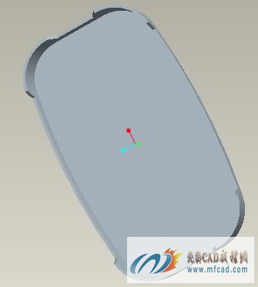
3、选择倒圆角工具，选择拉伸切除材料实体的边为倒圆角边，指定圆角的半径为6mm，完成圆角特征的建立。选择拉伸命令，选择放置定义，选择拉伸实体的上表面为草绘平面，进入草绘界面，选择圆工具，绘制圆，打开修改尺寸工具，修改圆的位置尺寸和直径值，完成图形的绘制，返回拉伸界面，拉伸深度为贯穿，切换拉伸方向，选择切除实体材料，单击确定按钮，完成拉伸切除孔特征的创建，选择创建的拉伸切除特征，选择阵列命令，阵列方式为曲线阵列，选择参照定义，选择拉伸实体的上表面为草绘参照平面，进入草绘环境，选择圆弧命令，绘制圆弧，编辑标注圆弧，完成参照图形的绘制，返回阵列界面，输入阵列距离为46mm，单击确定按钮，完成参照阵列孔特征的创建，proe创建汽车缸垫的方法步骤在这里就不一一为大家展示了，完成的汽车缸垫模型特征，如下图所示：

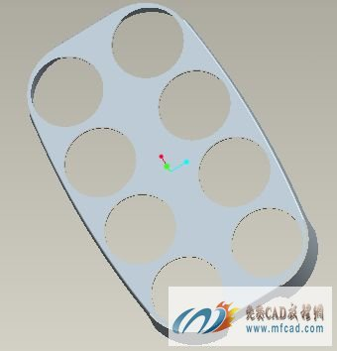
保存文件
1.16 proe4.0创建铲子三维模型
内容简介：本节内容主要介绍的是proe 4.0实体建模中如何快速简便的造型铲子模型的方法步骤,其中用到常用的拉伸、倒圆角、筋、阵列等命令,通过本节内容的学习可以使我们充分利用和巩固模型的创建方法,从而提高我们三维建模的能力.
视频时长：00：12：57
软甲界面：中文
练习文件：无
音频：有
简要操作步骤：
1、首先，运行proe软件，选择拉伸命令，选择拉伸为实体，放置---定义，选择front平面为草绘平面草绘图形，进入草绘环境，隐藏基准平面的显示，选择直线工具绘制线段，选择标注工具，标注图形的位置尺寸，打开修改尺寸工具，此时弹出修改尺寸窗口，选择图中标注的尺寸，去掉再生选项，对选中的尺寸进行修改，单击确定完成尺寸的修改操作，返回拉伸界面，选择拉伸方向为两个方向上的拉伸，指定拉伸高度为66mm，单击确定按钮完成拉伸特征的创建。再次选择拉伸命令，选择放置定义，选择前面拉伸实体的一个上表面为草绘平面草绘图形，进入草绘环境，选择草绘---参照，指定草绘参照，选择圆工具绘制圆，选择中心线工具，通过圆的圆心绘制一条水平中心线，选择直线工具，绘制线段，选择圆弧工具绘制圆弧，选择绘制的圆弧和线段，选择镜像工具，将草绘图形镜像到另一侧，选择修剪图形工具，修剪多余的线段，选择标注工具，标注图形的位置尺寸和半径值，打开修改尺寸选项，修改图形的标注尺寸，完成图形的绘制，返回拉伸界面，选择两方向上的拉伸，拉伸深度为两方向均为穿透，拉伸类型为切除材料，切换拉伸方向，单击确定按钮，完成拉伸切除材料特征的创建，如下图所示：

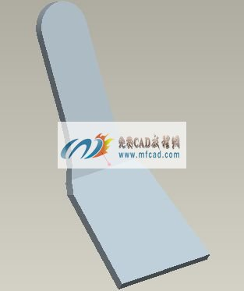
2、上一步我们已经通过拉伸创建出了铲子的大体模型接下来我们选择倒圆角命令，选择需要进行倒圆角的边，指定圆角的半径分别为5mm、6.5mm、8mm、13mm，单击确定按钮，完成圆角特征的操作。选择抽壳命令，选择拉伸实体的上表面为抽壳面，指定壳体的厚度为1.5mm，确定完成壳体特征的创建，选择拉伸命令，选择放置定义，选择front平面为草绘平面，进入草绘界面，隐藏基准平面的显示，选择草绘---参照，指定草绘参照，选择圆弧工具，绘制三段半径相等的圆弧，选择修改尺寸工具，修改圆弧的位置尺寸和半径值，完成图形的绘制，返回拉伸界面，选择拉伸方向为双向拉伸，拉伸深度为穿透，拉伸类型为切除材料，切换切除方向，单击确定按钮完成拉伸切除材料特征的创建，如下图所示：

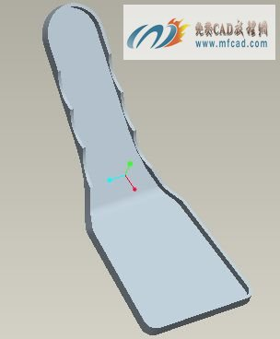
3、选择筋命令，选择参照定义，选择front平面为筋草绘平面，进入草绘环境，隐藏基准平面的显示，选择草绘---参照，建立草绘参照，选择直线工具绘制线段，标注线段的位置尺寸和角度值，修改尺寸，完成草绘，返回创建筋界面，输入筋的厚度为2mm，方向朝内，单击确定按钮，完成筋特征的创建，选择拉伸命令，选择front平面为草绘平面，草绘拉伸截面，指定拉伸方向和深度，创建拉伸切除材料特征，创建基准平面，以创建的基准平面为草绘平面，草绘筋特征截面，创建筋特征，并阵列筋特征，proe创建铲子模型的方法步骤在这里就不一一为大家展示了，完成的铲子模型，如下图所示：

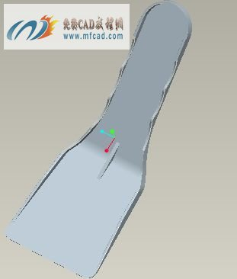
保存文件
1.17 创建网格形盖子模型
内容简介：本节内容主要介绍的是proe 4.0实体建模中如何快速简便的造型网格盖子模型的方法步骤,其中用到常用的加厚、倒圆角、合并、阵列等命令,通过本节内容的学习可以使我们充分利用和巩固模型的创建方法,从而提高我们三维建模的能力.
视频时长：00：09：31
软甲界面：中文
练习文件：无
音频：有
简要操作步骤：
1、首先，运行proe软件，选择插入---扫描---曲面---草绘轨迹，选择top平面为草绘平面，选择正向---缺省，进入扫描草绘轨迹界面，隐藏基准平面的显示，选择矩形工具，绘制矩形，选择倒圆角工具，对绘制的矩形就行倒圆角操作，选择修改尺寸工具，修改图形的长度尺寸和半径值，完成扫描轨迹的创建，单击确定，选择无内部因素，点击完成进入扫描截面绘制环境，选择直线工具绘制线段，选择标注工具，标注图形的位置尺寸，打开修改尺寸工具，修改标注的尺寸，完成截面的绘制，返回扫描界面，单击确定按钮，完成扫描曲面的创建，选择倒圆角工具，选择扫描曲面的边进行圆角的操作，指定圆角的半径分别为0.5mm、1.5mm，单击确定按钮，完成圆角特征的创建，如下图所示：

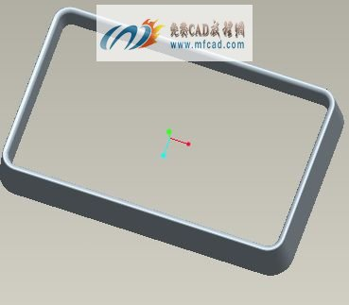
2、选择创建基准平面工具，选择front平面为参照平面，以front平面为参照偏移平面建立偏移偏移基准平面，切换偏移方向，指定偏移距离为20mm，完成偏移平面的创建，选择插入---扫描---曲面---草绘轨迹，选择建立的偏移平面为草绘扫描轨迹平面，进入草绘界面，将模型以线框形式显示，选择使用边工具复制边，选择圆弧工具绘制圆弧，选择直线工具绘制线段，打开编辑约束器，约束圆弧和线段相切，选择修剪工具，修建掉复制使用的边线，选择标注工具，标注图形的位置尺寸和半径值，选择修改尺寸工具，修改标注尺寸，完成扫描轨迹的建立，确定，选择开放终点---完成，进入扫描截面环境，选择直线工具绘制线段，修改线段的长度尺寸和位置尺寸，单击确定按钮，完成扫描曲面的创建，如下图所示：

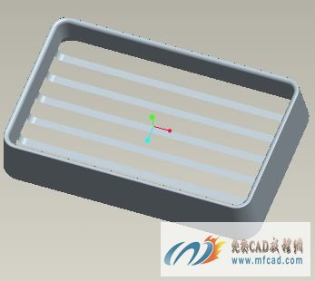
3、选择扫描曲面，选择阵列命令，选择阵列方式为方向阵列，选择建立的偏移平面为阵列的方向参照，指定阵列的距离为10mm，阵列个数为5，单击确定按钮，完成方向阵列，选择创建基准平面工具，选择right平面为参照，以right平面为参照偏移平面创建偏移平面，指定偏移距离为36mm，再次选择插入---扫描---曲面---草绘轨迹，选择建立的偏移平面为扫描草绘平面，进入草绘界面，使模型以线框形式显示，选择使用现有的边工具复制边，选择圆弧工具绘制圆弧，选择直线工具，绘制线段，打开编辑约束器，约束圆弧和线段相切，选择修剪工具，修剪复制的曲线，编辑标注尺寸，完成扫描轨迹的创建，接着草绘扫描截面，创建曲面，proe创建网格形盖子的方法步骤在这里就不一一为大家展示了，完成的网格形盖子模型，如下图所示为：

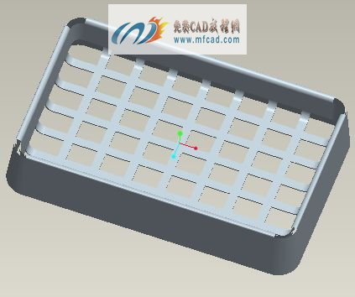
保存文件
1.18 创建热水壶模型
内容简介：本节内容主要介绍的是proe 4.0实体建模中如何快速简便的造型热水壶模型的方法步骤,其中用到常用的加厚、倒圆角、旋转、扫描混合等命令,通过本节内容的学习可以使我们充分利用和巩固模型的创建方法,从而提高我们三维建模的能力.
视频时长：00：12：06
软甲界面：中文
练习文件：无
音频：有
简要操作步骤：
1、首先，运行proe软件，选择草绘工具，选择top平面为草绘平面，进入草绘环境，将基准平面隐藏，选择圆工具，绘制四个半径不等的圆，打开编辑约束器，约束圆相切，选择修剪工具，修剪多余的圆弧，选择标注工具，标注圆的位置尺寸和半径值，选择修改尺寸工具，选择图中标注的尺寸，去掉再生选项，对选中的尺寸进行修改，点击确定按钮，完成图形的绘制，退出草绘环境，将基准平面显示出来，选择基准平面工具，选择top平面为参照平面，以top平面为参照平面建立偏移基准平面，指定偏移距离为-5mm单击确定，完成偏移平面的建立。再次选择草绘命令，选择建立的偏移平面为草绘平面，进入草绘界面，选择圆工具绘制圆，修改圆的直径为32mm，单击确定完成图形的绘制，退出草绘环境，在模型树中选择建立的偏移平面，单击鼠标右键选择隐藏，将偏移平面隐藏，选择创建基准点工具，选择草绘的曲线和front基准面，通过曲线和面的交点来建立基准点，单击确定按钮，完成基准点的创建。选择曲线命令，经过点---完成，接下来定义曲线点，完成曲线的建立，选择边界混合命令，选择第一方向上的曲线，选择第二方向上的曲线，设置曲面的边界条件，完成曲面的建立，如下图所示：

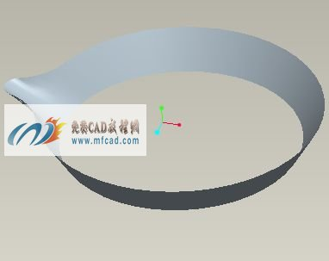
2、将模型以标准方向显示，在模型树中选择建立的曲线，单击鼠标右键，将建立的曲线隐藏掉，选择旋转命令，选择类型为曲面，选择位置定义，选择front平面为草绘平面，进入草绘界面，将基准平面隐藏掉，选择中心线工具，绘制一条竖直中心线，选择直线工具，绘制线段，选择圆弧命令绘制圆弧，打开编辑约束器，约束圆弧的端点和曲面边相重合，打开标注尺寸工具，标注图形的位置尺寸和圆弧半径值，选择修改尺寸工具，选择图中标注的尺寸，去掉再生选项，修改图形尺寸，单击确定按钮完成图形的绘制，退出草绘环境，指定旋转角度为360度，完成旋转曲面的建立，选择建立的边界混合曲面和旋转曲面，选择合并工具，将两个曲面进行合并操作，指定合并类型为连接，完成曲面的合并操作。选择倒圆角工具，选择旋转曲面的底面边线进行倒圆角操作，指定圆角半径分别为0.5mm、1mm，2mm，单击确定完成圆角特征的创建，如下图所示：

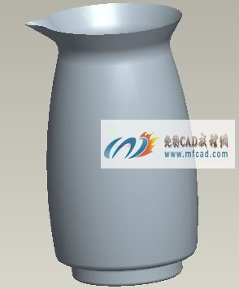
3、选择草绘命令，选择front平面为草绘平面，进入草绘环境，选择直线工具，绘制线段，选择倒圆角工具对图形进行倒圆角操作，打开标注工具，标注图形的额位置尺寸和半径值，选择修改尺寸工具修改图形的标注尺寸，单击确定完成壶柄曲线的绘制，退出草绘环境，选择插入---扫描混合，选择草绘的曲线为扫描混合轨迹，打开剖面选项板，选择曲线的第一个点为剖面绘制点，进入草绘剖面界面，选择矩形工具绘制矩形，选择倒圆角工具，对矩形的四个定点边进行倒圆角操作，标注修改尺寸，单击确定完成第一个剖面的绘制。同样的方法，选择曲线的第二个端点为剖面的绘制点，进入草绘界面，选择矩形工具绘制矩形，编辑标注图形，单击确定完成壶柄曲面的创建。接下来裁剪曲面、加厚壶身和壶柄曲面，proe创建热水壶的方法步骤在这里就不一一为大家展示了，完成的热水壶模型，如下图所示：

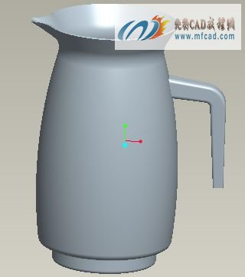
保存文件
1.19 proe建立插线板模型
内容简介：本节内容主要介绍的是proe 4.0实体建模中如何快速简便的造型插线板模型的方法步骤,其中用到常用的镜像、倒圆角、旋转、拔模等命令,通过本节内容的学习可以使我们充分利用和巩固模型的创建方法,从而提高我们三维建模的能力.
视频时长：00：14：30
软甲界面：中文
练习文件：无
音频：有
简要操作步骤：
1、首先，运行proe软件，选择拉伸命令，拉伸为实体，选择放置定义，选择right平面为草绘平面，进入草绘界面，将基准平面隐藏，选择直线工具绘制线段，选择圆命令绘制圆，选择圆弧工具绘制圆弧，打开编辑约束器，约束圆弧与圆相切，选择修剪工具，修剪多余的圆弧，选择标注工具，标注修剪后的图形的位置尺寸和半径值，打开修改尺寸工具，选择图中带有标注的尺寸，去掉再生选项，修改选中的标注尺寸，单击确定按钮完成拉伸截面的绘制，返回拉伸环境，选择拉伸方向为双向拉伸，拉伸高度为60mm，完成拉伸实体特征的创建，再次选择拉伸命令，选择放置定义，选择top平面为草绘平面，进入草绘环境，选择圆，绘制两个圆，打开修改尺寸工具，修改两圆形的位置尺寸和直径值，单击确定完成拉伸截面图形的绘制，返回拉伸界面，切换拉伸方向，指定拉伸高度为30mm，完成拉伸柱体特征的创建，再次选择拉伸命令，类似的方法草绘拉伸截面，创建拉伸切除材料特征，如下图所示：

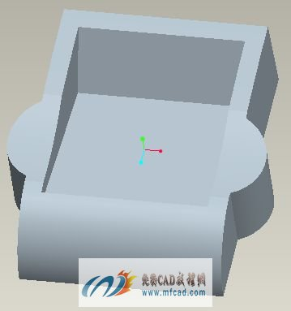
2、选择拔模命令，选择拉伸裁剪实体的内侧面为拔模曲面，选择top平面为拔模枢轴，切换拔模方向至合适的位置，输入拔模角度为3度，单击确定按钮，完成曲面拔模特征的创建。再次选择拔模命令，选择拉伸实体的外侧面为拔模曲面，选择top平面为拔模枢轴，指定拔模角度为3度，切换拔模方向，完成拔模特征的创建。将基准平面显示出来，选择基准平面工具，选择front平面为参照平面，以front平面为参照平面建立偏移平面，指定偏移平面的距离为80mm，单击确定完成偏移平面的创建。选择旋转命令，旋转为实体，选择位置定义，选择建立的偏移平面为草绘界面，进入草绘环境，选择中心线工具绘制一条竖直的中心线，选择圆工具绘制圆，选择直线工具绘制线段，选择修剪工具，修剪多余的曲线，打开标注工具，标注修剪后图形的位置尺寸和半径值，打开修改尺寸工具，修改标注后的尺寸，单击确定完成旋转截面的绘制，退出草绘环境，选择旋转为切除实体，指定旋转角度为360度，完成旋转特征的创建。选择建立的旋转切除特征，选择right平面为参照平面，以right平面为参照镜像平面，将旋转切除特征镜像到right平面的另一侧，单击确定按钮，完成镜像特征的创建，如下图所示：

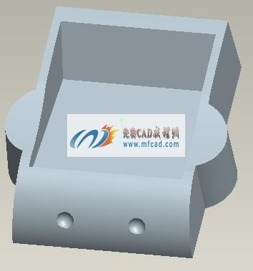
3、选择倒圆角工具，选择需要进行倒圆角的边，指定圆角的半径为10mm，单击确定按钮，完成圆角特征的创建。选择抽壳命令，选择拉伸实体的底面为抽壳面，指定壳体的厚度为1mm，单击确定按钮，完成壳体特征的创建。选择拉伸命令，放置定义，选择拉伸切除材料的底面为草绘平面，进入草绘界面，选择草绘---参照，指定草绘图形参照，并删除多余的参照，选择矩形工具绘制矩形，打开修改尺寸工具，修改矩形的位置尺寸，完成图形的绘制，返回拉伸界面，指定拉伸方向为贯穿，拉伸为去除材料，单击确定按钮，完成拉伸裁剪特征的操作。选择建立的拉伸裁剪特征，选择镜像工具，选择right平面为参照平面，以right平面为镜像参照平面将拉伸特征镜像到参照平面的另一侧，单击确定按钮，完成镜像特征的操作。如下图所示：

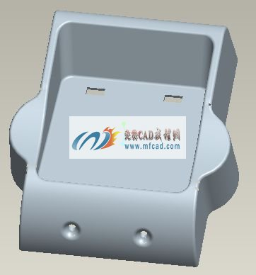
4、选择拉伸特征的前侧面，选择编辑---偏移，选择偏移方式为拔模偏移，选择参照---定义，选择建立的偏移平面为草绘平面，进入草绘界面，选择圆弧工具，绘制3段圆弧组成一个封闭的图形，这个图形将作为草绘偏移区域，打开编辑约束器，约束点与中心线重合，打开标注工具，标注图形的位置尺寸和半径值，选择修改尺寸工具，选择标注好的尺寸进行修改，最终完成偏移平面的建立，proe创建插线板模型的方法步骤在这里就不一一为大家展示了，完成的插线板模型，如下图所示：

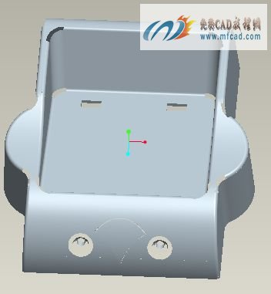
保存文件
1.20 proe创建洗发水瓶子三维模型
内容简介：本节内容主要介绍的是proe 4.0实体建模中如何快速简便的造型洗发水瓶子模型的方法步骤,其中用到常用的拉伸、倒圆角、抽壳、混合等命令,通过本节内容的学习可以使我们充分利用和巩固模型的创建方法,从而提高我们三维建模的能力.
视频时长：00：07：17
软甲界面：中文
练习文件：无
音频：有
简要操作步骤：
1、首先，运行proe软件，选择插入---混合---伸出项，此时弹出菜单管理器，我们默认此时的选项直接点击完成，又弹出另一个菜单管理器，我们此时选择光滑---完成，这时又提示我们选择草绘平面，我们选择top平面为草绘平面，然后选择正向---缺省，进入草绘环境，首先将基准平面隐藏，选择椭圆工具绘制椭圆，选择修改尺寸工具，修改椭圆的长半轴和短半轴尺寸值，第一个混合截面就绘制完成了，接下来绘制第二个混合截面，在绘图区域单击鼠标右键，选择切换剖面选项，再次选择椭圆工具，绘制第二个混合截面，同样的方法修改椭圆的长、短半径值，继续绘制第三个剖面，继续选择椭圆工具，并修改椭圆的半径值，结束混合截面的绘制，单击确定按钮，输入截面2的深度为110mm，截面3的深度为90mm，单击确定按钮，完成混合特征的创建，如下图所示：

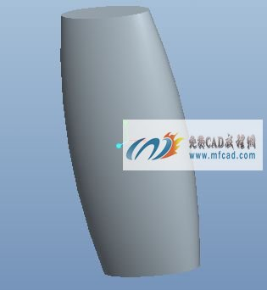
2、将基准平面显示出来，选择旋转命令，旋转为实体，选择位置定义，选择front平面为草绘平面，进入草绘环境，选择草绘---参照，指定草绘参照并删除多余的参照，选择中心线工具，绘制一条竖直的中心线，选择矩形命令，绘制矩形，选择圆弧命令绘制圆弧，打开修剪工具，修剪多余的线段，选择标注工具，标注图形的尺寸，打开修改尺寸工具，选择图中标注的所有尺寸，去掉再生选项对标注的尺寸进行修改，单击确定按钮，完成旋转瓶口特征的创建，选择混合命令，混合类型为切口，接受默认菜单属性，进入混合草绘环境，选择草绘---参照，指定草绘图形参照，选择椭圆工具，草绘椭圆，打开修改尺寸工具，修改椭圆的长半轴和短半轴尺寸值，完成第一个混合截面的绘制，单击鼠标右键，选择切换剖面，接下来绘制第二个混合截面，同样选择椭圆工具绘制截面并修改标注尺寸，单击确定按钮，输入混合深度为1mm，完成混合截面的创建。单击 确定完成混合切口特征的创建，如下图所示：

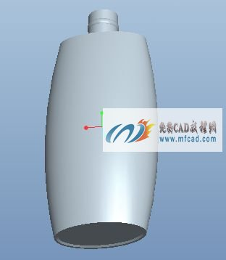
3、将基准平面显示出来，选择拉伸命令，拉伸为实体，选择放置定义，选择front平面为草绘平面，进入草绘环境，选择圆命令绘制四个大小不等的圆，选择标注工具，标注圆的位置尺寸和直径值，打开修改尺寸工具，选择图中标注好的尺寸，去掉再生选项，对标注的尺寸进行修改操作，选择修剪工具，修剪多余的圆弧，单击确定按钮，完成拉伸截面图形的绘制，返回拉伸环境，选择拉伸方向为两方向上拉伸，两侧的拉伸深度均为穿透，选择切除选项，拉伸为去除材料，选择倒圆角工具，选择拉伸去除材料的边为建立圆角边，指定圆角半径分别为3mm、2mm、单击确定完成圆角特征的创建，proe创建洗发水瓶子模型的方法步骤，在这里就不一一为大家展示了，完成的洗发水模型特征，如下图所示：

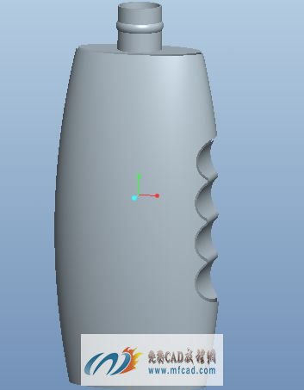
保存文件
1.21 创建电话听筒模型特征
内容简介：本节内容主要介绍的是proe 4.0实体建模中如何快速简便的造型电话听筒模型的方法步骤,其中用到常用的拉伸、偏移、合并、拔模等命令,通过本节内容的学习可以使我们充分利用和巩固模型的创建方法,从而提高我们三维建模的能力.
视频时长：00：08：14
软甲界面：中文
练习文件：无
音频：有
简要操作步骤：
1、首先，运行proe软件，选择拉伸命令，拉伸为曲面，选择放置定义，选择top平面为草绘平面，进入草绘界面，将基准平面隐藏，选择矩形工具绘制矩形，选择倒圆角工具，对矩形的四个顶角进行倒圆角操作，选择图中标注的尺寸将尺寸拖至合适的位置，选择修改尺寸工具，选择图中标注的尺寸，去掉再生选项，对选中的尺寸进行修改操作，单击确定按钮完成拉伸截面的绘制，返回拉伸环境，切换拉伸方向至合适的方向，指定拉伸高度为70mm，单击确定完成拉伸曲面特征的创建。再次选择拉伸命令，拉伸为曲面，选择放置定义，选择front平面为草绘平面，进入草绘环境，选择圆弧命令绘制圆弧，选择标注工具，标注圆弧的位置尺寸和半径值，打开编辑约束器，约束圆弧的中心点与竖直的中心线重合，选择修改尺寸工具，选择图中标注的尺寸对尺寸进行修改，单击确定完成拉伸截面的绘制，返回拉伸环境，指定拉伸方向为两方向拉伸，指定拉伸高度为70mm，单击确定完成拉伸曲面的创建，如下图所示：

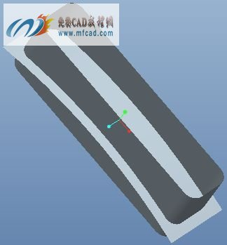
2、选择第二次建立的拉伸曲面，选择编辑---偏移，输入偏移距离为15mm，单击确定工具，完成偏移曲面特征的创建。选择建立的第一个拉伸曲面和偏移平面，选择合并命令，切换要保留的曲面，单击确定按钮完成合并曲面特征的操作，选择合并后的曲面和第二次的拉伸曲面，选择合并命令，切换合并要保留的方向，完成曲面的合并操作。选择拉伸命令，拉伸为曲面，选择放置定义，选择top平面为草绘平面，进入草绘环境，将基准平面隐藏掉，选择矩形工具绘制矩形，选择倒圆角工具，对矩形的四个顶角进行圆角操作，选择修改尺寸工具，选择图中标注的尺寸进行修改操作，同样的方法在中心线的另一侧绘制矩形，并编辑标注图形，单击确定按钮完成拉伸截面的绘制，返回拉伸环境，确定拉伸方向，输入拉伸高度为35mm，单击确定完成拉伸曲面特征的创建，如下图所示：

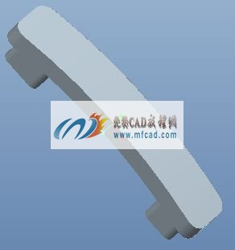
3、选择拔模命令，选择上一步建立的两个拉伸听筒曲面的外侧面为拔模曲面，启动拔模枢轴选项，将基准平面显示出来，选择top平面为拔模枢轴，切换拔模方向至合适的方向，指定拔模角度为15度，单击确定按钮，完成拔模特征的创建。选择拉伸命令，拉伸为曲面，选择放置定义，选择front平面为草绘平面，进入草绘环境，选择圆弧命令绘制圆弧，打开标注尺寸工具标注圆弧的位置尺寸和半径值，打开编辑约束器，约束圆弧的中心点与竖直的中心线重合，选择修改尺寸工具，选择图形中标注的尺寸，去掉再生选项，对标注的尺寸进行修改操作，单击确定完成拉伸截面的绘制，返回拉伸环境，选择拉伸方向为两个方向拉伸，拉伸高度为70mm，单击确定完成拉伸曲面的创建，接着就是对曲面进行合并和倒圆角操作，proe创建电话听筒模型特征的方法步骤在这里就不一一为大家展示了，完成的电话听筒模型，如下图所示：

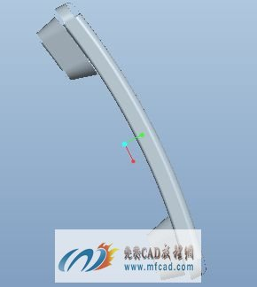
保存文件

1.22 创建键盘ctrl键特征模型
内容简介：本节内容主要介绍的是proe 4.0实体建模中如何快速简便的造型ctrl键模型的方法步骤,其中用到常用的拉伸、倒圆角、抽壳、拔模等命令,通过本节内容的学习可以使我们充分利用和巩固模型的创建方法,从而提高我们三维建模的能力.
视频时长：00：06：32
软甲界面：中文
练习文件：无
音频：有
简要操作步骤：
1、首先，运行proe软件，选择拉伸命令，拉伸为实体，选择放置定义，选择top平面为草绘平面，进入草绘界面，将基准平面隐藏，选择矩形工具绘制矩形，打开修改尺寸工具，修改矩形的长度值和位置尺寸，单击完成按钮，完成拉伸截面图形的绘制，退出造型环境，返回拉伸界面，指定拉伸方向，拉伸高度为15mm，单击确定完成拉伸实体特征的创建。选择拔模命令，选择拉伸实体的四个侧面为拔模曲面，启动拔模枢轴选项，选择top平面为拔模枢轴，切换拔模方向至合适的方向，指定拔模角度为15度，单击确定按钮完成拔模特征的创建，如下图所示：

2、选择插入---扫描---切口，弹出“切剪：扫描”和菜单管理器，选择草绘轨迹，选择right平面为草绘轨迹平面，选择正向---缺省，进入草绘轨迹界面，将基准平面隐藏，选择直线工具绘制线段，打开标注工具，标注线段的长度、位置和角度尺寸，选择修改尺寸工具，选择图中标注好的尺寸，去掉再生选项，对标注的尺寸进行修改操作，完成轨迹的绘制后单击确定，选择自由端点，单击完成，进入扫描截面的绘制环境，选择圆弧工具，绘制圆弧，打开编辑约束器，约束圆弧与竖直的中心线相切，约束圆弧的中心点与水平线重合，选择标注工具，标注圆弧的位置尺寸和半径值，打开修改尺寸工具，修改图中标注的尺寸，单击确定按钮完成扫描截面的绘制，返回扫描环境，选择扫描方向为正向，完成扫描切除按键特征的操作，选择倒圆角命令，选择选择需要进行倒圆角的边，输入圆角的半径为1.5mm、0.3mm，单击确定完成圆角特征的操作，如下图所示：

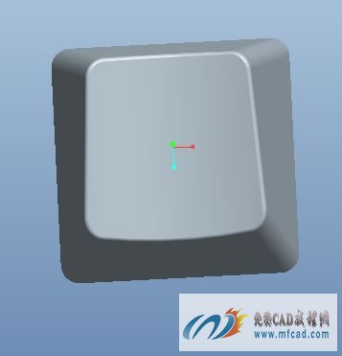
3、选择抽壳命令，选择拉伸实体的底面为抽壳面，输入壳体的厚度为0.6mm，单击确定按钮完成抽壳特征的操作。将基准平面显示出来，选准平面工具，选择top平面为参照平面，以top平面为参照平面创建偏移基准平面，输入偏移距离为-6mm，单击确定完成偏移平面的创建，选择拉伸命令，拉伸为实体，选择放置定义，选择建立的偏移平面为草绘平面，进入草绘环境，选择圆命令绘制圆，修改圆的直径为5.5mm，单击确定完成拉伸截面图形的绘制，返回拉伸界面，选择拉伸到指定的面，启动薄壁选项，输入壁厚为0.6mm，单击确定，完成拉伸特征的建立。如下图所示：

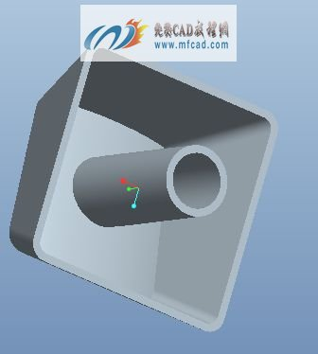
4、选择拔模命令，选择拉伸的薄壁的外侧面为拔模曲面，选择拉伸特征的上表面为拔模枢轴，切换拔模方向至合适的方向，输入拔模角度为3度，单击确定完成拔模特征的操作。再次选择拔模命令，同样的方法对拉伸薄壁的内侧面进行拔模特征的操作，proe创建键盘按键模型的方法步骤在这里就不一一为大家展示了，完成的ctrl键模型特征，如下图所示：

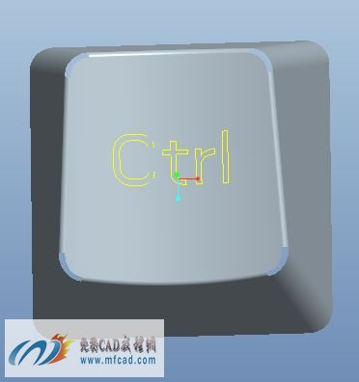
保存文件
2.1 创建瓶盖三维模型
内容简介：本节内容主要介绍的是proe 4.0实体建模中如何快速简便的造型瓶盖模型的方法步骤,其中用到常用的拉伸、自动倒圆角、旋转、拔模等命令,通过本节内容的学习可以使我们充分利用和巩固模型的创建方法,从而提高我们三维建模的能力.
视频时长：00：03：03
软甲界面：中文
练习文件：无
音频：有
简要操作步骤：
1、首先，运行proe软件，选择旋转命令，旋转为实体，选择位置定义，选择front平面为草绘平面，进入草绘界面，将基准平面隐藏，选择中心线工具绘制一条竖直的中心线，选择直线工具，绘制线段，选择圆弧命令绘制圆弧，拖动尺寸标注至合适的位置，打开编辑约束器，选择圆弧的圆心和竖直的中心线，约束圆心点与竖直中心线重合，打开标注尺寸工具，标注图形的位置尺寸和半径值，选择修改尺寸工具，选择图中的标注尺寸，去掉再生选项，接下来对标注的尺寸进行修改操作，单击确定按钮完成旋转截面的绘制，退出草绘界面，进入旋转环境，指定旋转瓶盖实体模型的旋转角度为360度，单击确定，完成瓶盖大体特征旋转实体的创建，如下图所示：

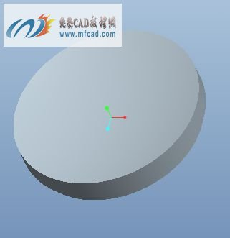
2、将基准平面显示出来，选择拉伸命令，拉伸为实体，选择放置定义，选择front平面为草绘平面，进入草绘环境，选择矩形工具绘制矩形，选择圆弧命令，通过矩形上面的两个端点绘制圆弧，选择修剪工具修剪多余的线段，打开编辑约束器，约束圆弧的中心点与竖直的中心线重合，打开修改尺寸工具，选择图中标注的尺寸进行修改操作，单击确定按钮，完成拉伸截面图形的绘制，返回拉伸环境，选择拉伸方向为两方向拉伸，拉伸高度为6mm，单击确定完成拉伸实体瓶盖手柄特征的创建，如下图所示：

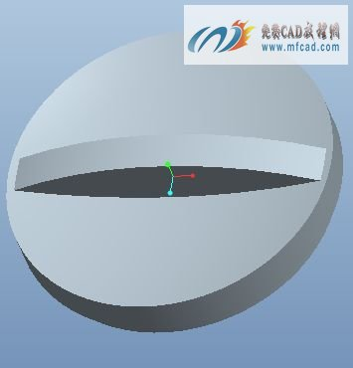
3、接下来利用自动倒圆角命令对瓶盖特征进行倒圆角操作，proe创建瓶盖模型特征的方法步骤在这里就不一一为大家展示了，完成的瓶盖模型特征，如下图所示：

保存文件
2.2 创建麻花钻实体模型
内容简介：本节内容主要介绍的是proe 4.0实体建模中如何快速简便的造型麻花钻模型的方法步骤,其中用到常用的拉伸、混合、基准平面工具、倒圆角等命令,通过本节内容的学习可以使我们充分利用和巩固模型的创建方法,从而提高我们三维建模的能力.
视频时长：00：06：22
软甲界面：中文
练习文件：无
音频：有
简要操作步骤：
1、首先，运行proe软件，选择新建---文件，首先我们新建草绘文件，点击确定进入草绘环境，选择中心线工具，绘制两条互相垂直的中心线，选择矩形命令，绘制矩形，选择圆命令绘制圆，打开修改尺寸工具，选择图形中带有标注的尺寸，去掉再生选项，对标注尺寸进行修改操作，选择直线工具，绘制线段，打开编辑约束器，约束两条直线的四个端点关于竖直的中心线对称，打开标注尺寸工具，标注线段的位置尺寸和角度值，选择修改尺寸工具对标注的尺寸进行修改，再次选择中心线工具，通过矩形的对角点绘制两条带有角度的中心线，选择绘制好的线段，选择镜像工具，选择绘制的带有角度的中心线为镜像参照，将图形镜像到另一侧，同样的方法，选择草绘好的线段和镜像后的线段选择另一条带有角度的中心线，以此条中心线为镜像参照将四条线段镜像到中心线的另一侧，选择修剪工具，修剪多余的线段和圆弧，完成图形的绘制后，选择保存命令将绘制的图形保存起来，如下图所示：

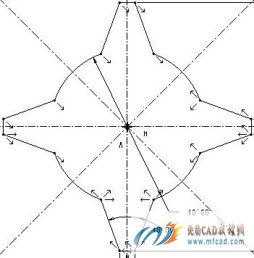
2、上一步我们已经保存好了草绘的图形，接着我们选择新建---文件，文件类型为零件，输入零件名称，去掉缺省模版，进入零件建模环境，选择插入---混合---伸出项，此时弹出菜单管理器，我们选择平行---规则截面---草绘图形---完成---光滑---完成，选择top平面为草绘混合平面，进入草绘环境，选择草绘---数据来自文件---文件系统，将上一步保存好的草绘图形导入到混合绘图区域，将图形移动到绘图区域的中心位置，输入比例为1，旋转角度为0度，单击确定完成第一个混合截面图形的绘制，单击鼠标右键，选择切换剖面来绘制第二个混合截面，同样的方法导入草绘图形，输入角度为45度，创建第三个截面，输入角度为90度，第四个截面，角度为135度，第五个截面，角度为180度，第六个截面，角度为225度，单击确定完成混合截面的绘制，输入混合深度均为40mm，单击确定，完成混合实体特征的创建，如下图所示：

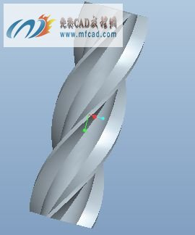
3、将基准平面显示出来，选择基准平面工具，选择top平面为参照面，以top平面为参照平面建立偏移平面，指定偏移距离为-40mm，选择拉伸命令，拉伸为实体，选择放置定义，选择建立的偏移平面为草绘平面，进入草绘环境，选择圆命令，绘制圆，指定圆的直径为18mm，单击确定完成拉伸截面的绘制，返回拉伸环境，指定拉伸高度为280mm，proe创建麻花钻模型的方法步骤在这里就不一一为大家展示了，完成的麻花钻模型特征，如下图所示；

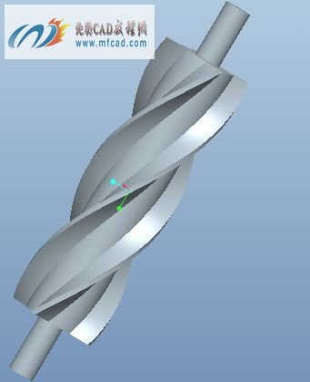
保存文件
2.3 proe创建三角形壳体
内容简介：本节内容主要介绍的是proe 4.0实体建模中如何快速简便的造型三角壳体模型的方法步骤,其中用到常用的拉伸、抽壳、基准平面工具、倒圆角等命令,通过本节内容的学习可以使我们充分利用和巩固模型的创建方法,从而提高我们三维建模的能力.
视频时长：00：05：35
软甲界面：中文
练习文件：无
音频：有
简要操作步骤：
1、首先，运行proe软件，选择拉伸命令，拉伸为实体，选择放置定义，选择top平面为草绘平面，进入草绘环境，将基准平面隐藏，选择圆命令绘制三个大小不等的圆，选择圆弧命令通过三个圆绘制三段圆弧，打开编辑约束器，约束三段圆弧分别与三个圆相切，打开修剪工具，修剪多余的圆弧，选择标注工具，标注圆心的位置尺寸和圆弧的半径值，选择修改尺寸工具，选择图中标注的尺寸，去掉再生选项，对标注的尺寸进行修改操作，单击确定按钮，完成拉伸截面图形的绘制，返回拉伸环境，指定拉伸方向，输入拉伸高度为20mm，单击确定完成拉伸实体特征的建立，如下图所示：

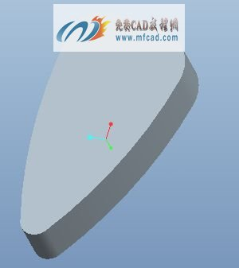
2、再次选择拉伸命令，选择放置定义，选择top平面为草绘平面，进入草绘界面，将基准平面隐藏，选择矩形命令绘制矩形，选择倒圆角命令，选择矩形的一个顶角进行倒圆角操作，打开修改尺寸工具，修改图形的位置尺寸和圆角半径值，单击确定按钮，完成拉伸截面图形的绘制，返回拉伸环境，指定拉伸高度为10mm，选择拉伸为去除材料，单击确定按钮完成拉伸切除材料特征的创建，将基准平面显示出来，选择拉伸命令，放置定义，选择right平面为草绘平面，进入草绘环境，选择圆弧命令，绘制圆弧，选择标注工具，标注圆弧的位置尺寸和半径值，打开修改尺寸工具，对圆弧的位置尺寸和半径值进行修改，单击确定按钮完成拉伸截面图形的绘制，返回拉伸界面，选择拉伸方向为为两个方向上的拉伸，两侧的拉伸深度均为穿透，选择切除材料，切换切除材料方向至合适的方向，单击确定完成拉伸切除材料特征的创建，如下图所示：

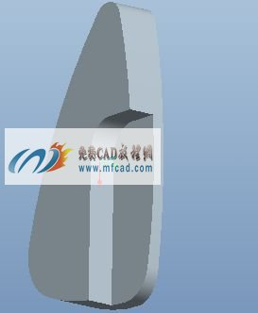
3、选择倒圆角工具，选择需要进行倒圆角的边，指定圆角的半径为1mm，单击确定完成圆角特征的创建。选择抽壳命令，拉伸实体的底面为抽壳面，输入壳体的厚度为1.5mm，proe创建三角形壳体模型的方法步骤在这里就不一一为大家展示了，完成的壳体模型，如下图所示：

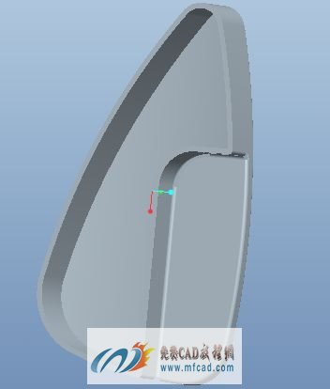
保存文件
2.4 创建螺栓旋转垫片模型
内容简介：本节内容主要介绍的是proe 4.0实体建模中如何快速简便的造型螺栓旋转垫片模型的方法步骤,其中用到常用的拉伸、抽壳、阵列、倒圆角等命令,通过本节内容的学习可以使我们充分利用和巩固模型的创建方法,从而提高我们三维建模的能力.
视频时长：00：04：53
软甲界面：中文
练习文件：无
音频：有
简要操作步骤：
1、首先，运行proe软件，选择旋转命令，旋转为实体，选择位置定义，选择front平面为草绘平面，进入草绘环境，将基准平面隐藏，选择中心线工具，绘制一条竖直的中心线，这条中心线将作为选择特征的旋转中心轴，选择直线工具，绘制线段，打开标注工具，标注图形的位置和长度尺寸，选择修改尺寸工具，选择图中标注好的尺寸，去掉再生选项对尺寸进行修改操作，单击确定完成旋转截面图形的绘制，返回旋转环境，指定旋转角度为360度，单击确定，完成旋转实体特征的创建。选择拉伸命令，拉伸为实体，选择放置定义，将基准平面显示出来，选择旋转实体的上面表面为草绘平面，进入草绘环境，选择圆工具绘制圆，选择直线工具绘制正六边形线段，打开编辑约束器，约束绘制的六条线段相等，并约束对应的线段平行，打开修改尺寸工具，修改图形的尺寸，选择绘制的圆，单击鼠标右键选择构建，将绘制的圆切换成构建线，单击确定完成拉伸截面图形的绘制，返回拉伸环境，输入拉伸高度为5mm，切换拉伸方向，选择拉伸为裁剪实体，单击确定完成拉伸切除材料特征的创建，如下图所示：

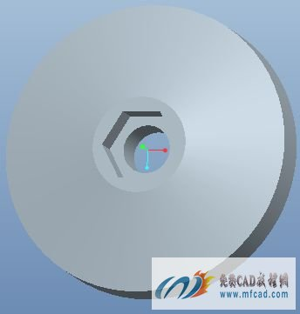
2、将基准平面显示出来，选择拉伸命令，拉伸为实体，选择放置定义，选择top平面为草绘平面，进入草绘环境，将基准平面隐藏，选择圆命令绘制圆，打开标注工具，标注圆的位置尺寸和直径值，选择修改尺寸工具，修改标注尺寸，单击确定完成拉伸截面图形的绘制，返回拉伸环境，选择拉伸为贯穿类型，选择切除选项，单击确定完成拉伸裁剪特征的创建，选择建立的切除特征，选择阵列选项，选择阵列方式为轴阵列，选择中心轴，输入旋转角度为60度，旋转次数为6个，单击确定完成阵列特征的创建，选择倒圆角命令，选择需要创建倒圆角的边，指定圆角的半径为2mm，单击确定按钮，完成圆角特征的创建，如下图所示：

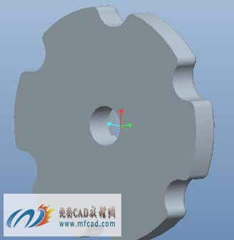
3、选择抽壳命令，选择旋转特征的下表面为抽壳面，指定壳体的厚度，proe创建螺栓垫片模型的方法步骤在这里就不一一为大家展示了，完成的螺栓垫片模型特征，如下图所示：

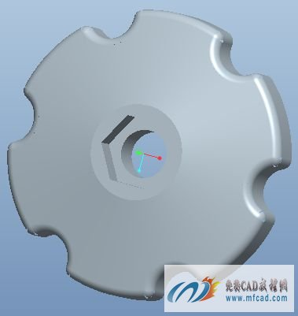
保存文件
2.5 创建杯罩三维实体模型
内容简介：本节内容主要介绍的是proe 4.0实体建模中如何快速简便的造型杯罩三维模型的方法步骤,其中用到常用的扫描、阵列、旋转、倒圆角等命令,通过本节内容的学习可以使我们充分利用和巩固模型的创建方法,从而提高我们三维建模的能力.
视频时长：00：06：47
软甲界面：中文
练习文件：无
音频：有
简要操作步骤：
1、首先，运行proe软件，选择插入---扫描---伸出项，选择草绘轨迹，选择front平面为扫描草绘平面，选择正向---缺省，进入扫描草绘环境，首先将基准平面隐藏，选择圆弧命令绘制圆弧，约束圆弧与水平中心线相切并且圆弧的圆心点与竖直的中心线重合，选择标注工具，标注圆弧的位置尺寸和半径值，选择修改尺寸选项，选择标注的尺寸进行修改操作，单击确定按钮，完成扫描轨迹的草绘，进入扫描截面的绘制环境，选择圆命令绘制圆，修改圆的直径为4mm，单击确定完成扫描实体特征的创建，将基准平面显示出来，选择基准轴工具，选择front平面和right平面，通过两个平面的相交处来建立基准轴，单击确定完成基准轴的建立。在模型树选择基准轴特征，将基准轴特征移动到扫描实体特征前，选择扫描实体特征，选择阵列命令，选择阵列方式为轴阵列，选择基准轴，输入阵列旋转角度为120度，输入旋转次数为3，单击确定完成旋转特征的创建，如下图所示：

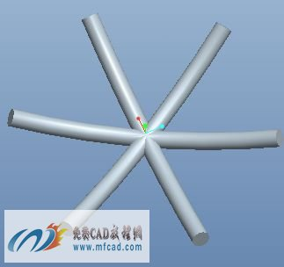
2、选择旋转命令，旋转为实体，选择位置定义，选择front平面为草绘平面，进入草绘环境，将基准平面隐藏，选择中心线命令，绘制一条竖直的中心线，选择圆命令绘制两个半径不等的圆，打开标注工具，标注两圆的位置尺寸和半径值，选择修改尺寸选项，选择图中标注的尺寸，去掉再生选项，对标注尺寸进行修改操作，单击确定完成旋转截面图形的绘制，返回旋转环境，指定旋转角度为360度，单击确定完成旋转实体特征的创建。再次选择旋转命令，旋转为实体，选择位置定义，选择front平面为草绘平面，进入草绘环境，选择中心线绘制一条竖直的中心线，选择圆弧命令绘制圆弧，打开标注工具，标注圆弧的位置尺寸和半径值，选择修改尺寸选项，选择图中标注的图形尺寸进行尺寸修改，单击确定完成旋转截面图形的绘制，返回旋转环境，指定旋转角度为360度，启动薄壁特征，输入薄壁的厚度为2mm，单击确定完成旋转薄壁特征的创建，如下图所示：

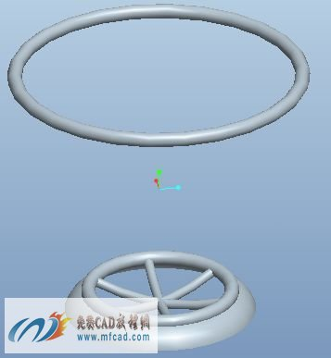
3、选择插入---扫描---伸出项，选择草绘轨迹，选择front平面为扫描轨迹的草绘平面，选择正向---缺省，进入草绘扫描轨迹环境，隐藏基准平面的显示，选择直线命令绘制扫描轨迹，选择倒圆角工具对轨迹进行倒圆角操作，选择标注工具，标注轨迹图形的位置尺寸和圆角的半径值，打开修改尺寸工具，选择标注的尺寸进行修改，单击确定按钮，完成扫描轨迹的草绘，点击完成进入扫描截面环境，选择圆命令绘制圆作为扫描实体的截面，标注圆的直径为4mm，单击确定完成扫描实体特征的创建。选择建立的扫描实体特征，选择阵列选项，选择阵列方式为轴轴阵列，选择轴，输入阵列数目为15，输入阵列角度，proe创建杯罩三维模型特征的方法步骤在这里就不一一为大家展示了，完成的杯罩三维模型特征，如下图所示：

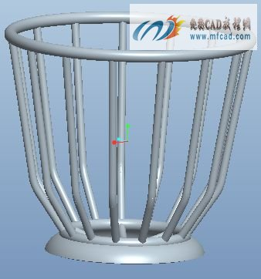
保存文件
2.6 proe创建汽车轮胎三维模型特征
内容简介：本节内容主要介绍的是proe 4.0实体建模中如何快速简便的造型汽车轮胎三维模型的方法步骤,其中用到常用的镜像、阵列、旋转、倒圆角等命令,通过本节内容的学习可以使我们充分利用和巩固模型的创建方法,从而提高我们三维建模的能力.
视频时长：00：05：05
软甲界面：中文
练习文件：无
音频：有
简要操作步骤：
1、首先，运行proe软件，选择旋转命令，旋转为实体，选择位置定义，选择front平面为草绘平面，进入草绘环境，将基准平面隐藏，选择中心线工具绘制一条水平的中心线，选择直线命令绘制线段，选择圆弧命令绘制圆弧，打开标注工具，标注图形的位置尺寸和圆弧的半径值，选择修改尺寸选项，去掉再生选项，选择图中标注的尺寸进行尺寸的修改，并约束圆弧的圆心与竖直的中心线重合，单击确定完成旋转截面图形的绘制，返回旋转工作环境，输入旋转角度为360度，旋转特征的壁厚为1mm，单击确定完成旋转薄壁特征的创建。选择倒圆角命令，选择旋转薄壁特征上的边进行倒圆角操作，输入圆角的半径分别为2mm、0.5mm，单击确定完成圆角特征的创建，如下图所示：

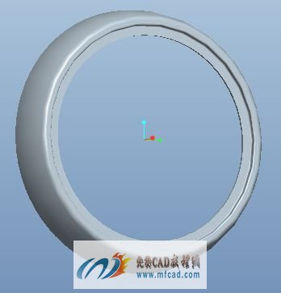
2、将基准平面显示出来，选择基准平面命令，选择top平面为参照平面，以top平面为参照平面创建参照偏移平面，输入偏移平面的距离为51mm，单击确定完成偏移平面特征的创建，选择拉伸命令，拉伸为实体，选择建立的偏移平面为拉伸草绘平面，进入草绘环境，将基准平面隐藏，选择圆命令，绘制圆，选择直线命令绘制线段，打开编辑约束器，约束绘制的两条线段与圆相切，选择修剪选项，修剪多余的圆弧，打开标注工具，标注图形的位置尺寸和半径值，选择修改尺寸选项，选择图中标注的尺寸进行尺寸的修改，单击确定完成拉伸截面图形的绘制，返回拉伸环境，指定拉伸方式为指定到下一曲面，切换拉伸方向至合适的方向，单击确定，完成拉伸实体特征的创建，如下图所示：

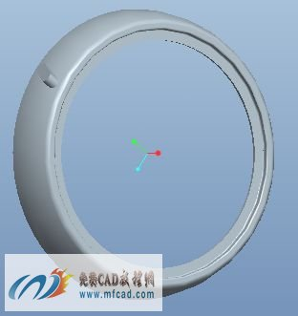
3、在模型树中选择上一步创建的拉伸实体特征，选择阵列命令，选择阵列方式为轴阵列，选择中心轴，输入阵列的次数为24，阵列旋转角度为360/24，单击确定完成拉伸实体特征的阵列，选择倒圆角特征、阵列特征、旋转特征，选择镜像命令，选择right平面为参照平面，以right平面为镜像参照平面将选中的特征镜像到平面的另一侧，proe创建汽车轮胎模型的具体方法步骤在这里就不一一为大家展示了，完成的轮胎模型特征，如下图所示：

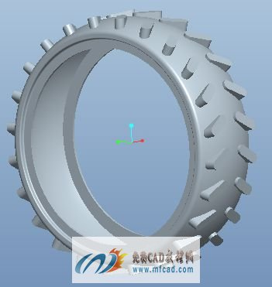
保存文件
2.7 创建洗发水瓶口特征
内容简介：本节内容主要介绍的是proe 4.0实体建模中如何快速简便的造型洗发水瓶口三维模型的方法步骤,其中用到常用的拉伸、抽壳、旋转、倒圆角等命令,通过本节内容的学习可以使我们充分利用和巩固模型的创建方法,从而提高我们三维建模的能力.
视频时长：00：04：30
软甲界面：中文
练习文件：无
音频：有
简要操作步骤：
1、首先，运行proe软件，选择旋转命令，旋转为实体，选择位置定义，选择front平面为草绘平面，进入草绘环境，将基准平面隐藏，选择中心线工具绘制一条竖直的中心线，选择直线命令绘制线段，打开标注工具，标注图形的位置尺寸和图形的角度尺寸，选择修改尺寸选项，去掉再生选项，选择图中标注的尺寸进行尺寸的修改，并约束圆弧的圆心与竖直的中心线重合，单击确定完成旋转截面图形的绘制，返回旋转工作环境，输入旋转角度为360度，单击确定完成旋转实体特征的创建。将基准平面显示出来，选择基准平面工具，选择front平面为参照平面，以front平面为参照平面建立偏移平面，指定偏移距离为12mm。单击确定完成偏移平面的建立，选择拉伸命令，拉伸为实体，选择放置定义，选择建立的偏移平面为草绘平面，进入草绘环境，隐藏基准平面的显示，选择矩形工具，绘制矩形，选择标注工具标注矩形的位置尺寸和长度值，选择修改尺寸工具对矩形的尺寸进行修改操作，单击确定完成拉伸截面图形的绘制，返回拉伸环境，选择拉伸方式为拉伸到下一曲面，切换拉伸方向，单击确定完成拉伸特证的创建，如下图所示：

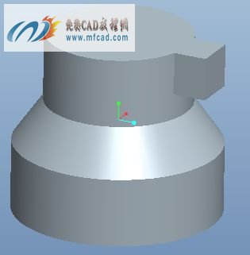
2、将基准平面显示出来，选择插入---扫描---切口，选择草绘轨迹，选择right平面为扫描轨迹的草绘平面，选择正向缺省，进入扫描轨迹草绘平面，将基准平面隐藏，选择圆弧命令绘制圆弧，打开标注工具，标注圆弧的位置尺寸和半径值，选择修改选项，选择标注的尺寸，去掉再生选项对标注的尺寸进行修改操作，单击确定完成扫描轨迹的草绘，点击完成进入草绘扫描截面平面，选择圆弧命令绘制扫描截面，打开编辑约束器，约束绘制的圆弧与竖直的中心线相切，并约束圆弧的中心点与水平中心线重合，修改圆弧的半径值和位置尺寸，单击确定，选择正向---确定，完成扫描切除材料特征的创建，选择抽壳命令，选择拉伸旋转实体的底面和侧面两个抽壳面作为抽壳曲面，输入壳体的厚度为0.5mm，单击确定完成壳体特征的创建，如下图所示：

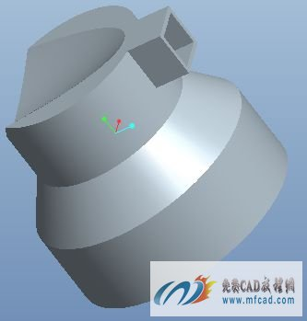

3、继续模型特征的创建，选择倒圆角命令，选择需要创建倒圆角的边，输入圆角的半径为1mm、0.2mm，单击确定完成圆角特征的创建，proe创建洗发水瓶口模型的方法步骤在这里就不一一为大家展示了，完成的洗发水瓶口模型特征，如下图所示：

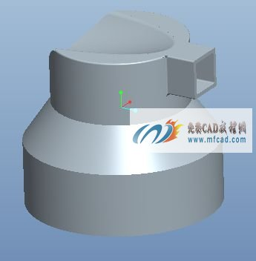

保存文件
2.8 创建梳子三维模型特征
内容简介：本节内容主要介绍的是proe 4.0实体建模中如何快速简便的造型梳子三维模型的方法步骤,其中用到常用的拉伸、镜像、阵列、倒圆角等命令,通过本节内容的学习可以使我们充分利用和巩固模型的创建方法,从而提高我们三维建模的能力.
视频时长：00：06：52
软甲界面：中文
练习文件：有
音频：有
简要操作步骤：
1、首先，运行proe软件，选择拉伸命令，拉伸为实体，选择放置定义，选择top平面为草绘平面，进入草绘环境，将基准平面隐藏，选择圆命令绘制两个半径不等的圆，选择圆弧命令绘制三段通过圆的圆弧，选择直线命令绘制线段，打开编辑约束器，约束绘制的圆弧与圆相切，选择修剪图形工具，修剪多余的圆弧线段，选择标注选项，标注图形的位置尺寸和半径值，打开修改尺寸工具，选择图中标注的尺寸，去掉再生选项对标注的尺寸进行修改，单击确定完成拉伸实体截面图形的绘制，返回拉伸环境，指定拉伸方向为两个方向拉伸，拉伸高度为6mm，单击确定完成拉伸实体特征的创建，将基准平面显示出来，再次选择拉伸命令，拉伸为实体，选择放置定义，选择right平面为草绘平面，进入草绘环境，选择直线命令绘制线段，选择标注工具，标注线段的位置尺寸和角度值，选择修改选项修改标注的尺寸，单击确定完成拉伸图形的绘制，返回拉伸环境，选择拉伸方向为两个方向拉伸，拉伸深度均为穿透，选择拉伸为切除材料，单击确定完成拉伸切除材料特征的创建，如下图所示：

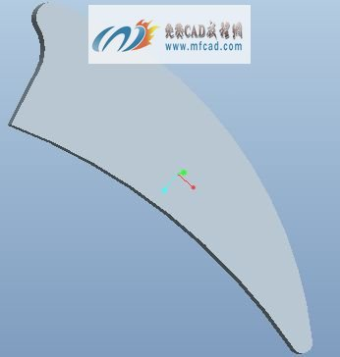
2、将基准平面显示出来，在模型树中选择上一步建立的拉伸切除特征，选择镜像命令，选择top平面为参照平面，以top平面为镜像参照平面将拉伸切除特征镜像到top平面的另一侧，单击确定完成镜像特征的创建。选择倒圆角命令，选择拉伸实体的一条短边，输入圆角的半径为2mm，完成第一个圆角特征的建立，继续倒圆角，选择拉伸实体的两条长边，打开设置对话框，选择倒圆角的方式为完全倒圆角，单击确定完成圆角特征的创建。选择拉伸命令，拉伸为实体，选择放置定义，选择top平面为草绘平面，进入草绘环境，将基准平面隐藏，选择矩形命令绘制矩形，选择修改尺寸选项，修改矩形的长度尺寸和位置尺寸，单击确定完成拉伸截面图形的绘制，返回拉伸环境，指定拉伸方向为两个方向的拉伸，拉伸深度均为穿透，选择切除选项，单击确定完成拉伸裁剪实体特征的创建，如下图所示：

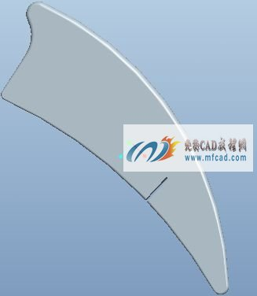
3、再次将基准平面显示出来，在模型树中选择拉伸切除特征，选择阵列命令，选择阵列方式为曲线阵列，打开参照选项，选择定义，选择top平面为草绘阵列曲线平面，进入草绘环境，选择圆弧命令绘制圆弧，打开标注工具，标注圆弧的位置尺寸和半径值，选择修改尺寸选项，修改图形的标注尺寸，单击确定完成阵列参照图形的绘制，返回阵列环境，输入阵列的距离为2mm，打开选项窗口，选择常数选项，单击确定完成曲线阵列特征的创建，接下来对建立的曲线阵列特征进行自动倒圆角特征的创建，proe创建梳子模型特征的方法步骤在这里就不一一为大家展示了，完成的梳子模型特征，如下图所示：

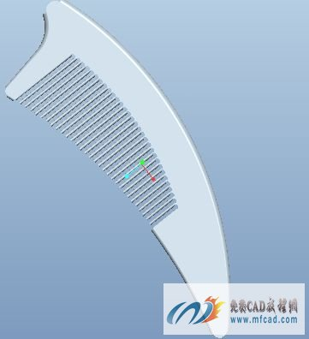
保存文件
2.9 proe创建三角形壳体特征
内容简介：本节内容主要介绍的是proe 4.0实体建模中如何快速简便的造型三角壳体三维模型的方法步骤,其中用到常用的拉伸、拔模、旋转、倒圆角等命令,通过本节内容的学习可以使我们充分利用和巩固模型的创建方法,从而提高我们三维建模的能力.
视频时长：00：06：49
软甲界面：中文
练习文件：有
音频：有
简要操作步骤：
1、首先，运行proe软件，选择拉伸命令，拉伸为实体，选择放置定义，选择top平面为草绘平面，进入草绘环境，将基准平面隐藏，选择圆弧命令，绘制圆弧，打开编辑约束器，约束圆弧的端点重合，并约束圆弧的圆点与竖直的中心线重合，打开标注工具，标注图形的位置尺寸和半径值，选择修改尺寸选项，选择图中标注的尺寸，去掉再生选项，对选中的尺寸进行修改，单击确定完成拉伸截面图形的绘制，返回拉伸环境，指定拉伸方向，输入拉伸深度为32mm，单击确定完成拉伸实体特征的创建。选择倒圆角命令，选择需要进行倒圆角的边，输入圆角的半径为0.4mm单击确定完成圆角特征的创建，如下图所示：
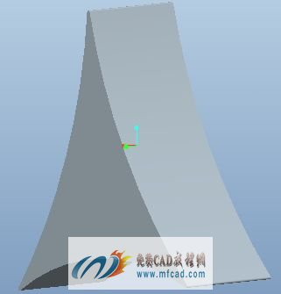
2、选择拔模命令，选择拉伸实体的侧面为拔模曲面，启动拔模枢轴选项，选择拉伸实体的上表面为拔模枢轴，切换拔模方向至合适的方向，指定拔模角度为5度，单击确定完成拔模特征的创建，将基准平面显示出来，选择旋转命令，旋转为实体，选择位置定义，选择front平面为草绘平面，进入草绘环境，选择中心线工具绘制一条竖直的中心线，选择圆弧命令绘制圆弧，打开编辑约束器，约束圆弧的圆心与中心线冲呵呵，并约束圆弧的两个端点在两条中心线上，打开标注工具，标注圆弧的位置尺寸和半径值，选择修改尺寸选项，选择标注的尺寸，去掉再生选项对标注的尺寸进行修改操作，单击确定完成旋转截面图形的绘制，返回旋转环境，指定旋转角度为360度，选择旋转切除选项，切换旋转方向，单击确定完成旋转切除材料特征的创建，如下图所示：

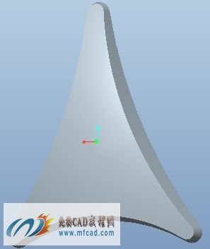
3、将基准平面显示出来，选择旋转命令，旋转为实体，选择位置定义，选择front平面为草绘平面，进入草绘环境，选择中心线命令，绘制一条竖直的中心线，选择直线命令绘制线段，选择圆弧命令绘制圆弧，标注图形的尺寸，打开编辑约束器，约束圆弧的圆心点与竖直的中心线重合，选择修改尺寸选项，对标注的图形尺寸进行修改，单击确定完成旋转截面图形的绘制，返回旋转环境，指定旋转角度为360度，单击确定完成旋转实体特征的创建，接下来创建拉伸实体特征、倒圆角特征和实体的抽壳特征，proe创建三角形壳体特征的方法步骤在这里就不一一为大家展示了，完成的三角壳体模型，如下图所示：

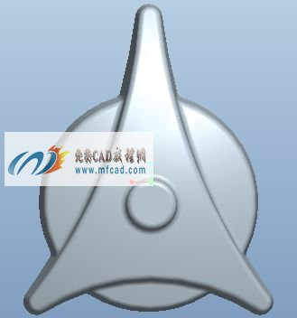
保存文件
2.10 建模机械联动件模型特征
内容简介：本节内容主要介绍的是proe 4.0实体建模中如何快速简便的造型机械联动件三维模型的方法步骤,其中用到常用的拉伸、镜像、合并、自动倒圆角等命令,通过本节内容的学习可以使我们充分利用和巩固模型的创建方法,从而提高我们三维建模的能力.
视频时长：00：09：13
软甲界面：中文
练习文件：有
音频：有
简要操作步骤：
1、首先，运行proe软件，选择拉伸命令，拉伸为曲面，选择放置定义，选择front平面为草绘平面，进入草绘环境，将基准平面隐藏，选择圆命令，绘制两对大小相等的同心圆，选择直线命令绘制线段，选择圆弧命令绘制圆弧，打开编辑约束器，约束绘制的圆弧与圆和线段相切，选择修剪工具，修剪多余的圆弧线段，选择倒圆角命令，选择圆和和线段进行倒圆角操作，再次选择修剪命令，修剪多余的线段，打开标注工具，标注图形的位置尺寸和半径值，选择修改尺寸工具，选择图中标注的尺寸，去掉再生选项，对选中的尺寸进行修改操作，完成修改后，勾选再生选项以便修改的尺寸生效，单击确定完成拉伸截面图形的绘制，返回拉伸环境，指定拉伸方向为双向拉伸，拉伸高度为400mm，单击确定完成拉伸曲面的创建，如下图所示：

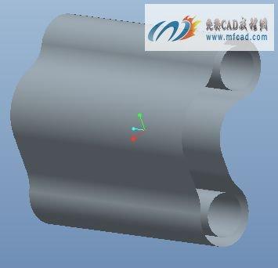
2、再次选择拉伸命令，拉伸为曲面，选择放置定义，选择right平面为草绘平面，进入草绘环境，选择直线命令绘制线段，选择圆弧命令绘制圆弧，选择倒圆角命令，选择绘制的圆弧和线段进行倒圆角操作，选择修剪选项，修剪多余的线段，打开标注工具，标注图形的位置尺寸和半径值，选择修改尺寸工具，对图中标注的尺寸进行修改，单击确定完成拉伸截面图形的绘制，返回拉伸环境，选择拉伸方向为两个方向拉伸，指定拉伸高度为400mm，单击确定产生拉伸曲面，将基准平面显示出来，在模型树中选择刚刚建立的拉伸曲面特征，选择镜像命令，选择front平面，以front平面为参照镜像平面将建立的拉伸曲面镜像到front平面的另一侧，单击确定完成拉伸曲面的镜像操作，选择第二个拉伸曲面，选择第一个拉伸曲面，选择合并命令，通过两个拉伸曲面建立合并特征，同样的方法，选择第一个拉伸曲面和镜像曲面，接着对这两个曲面进行合并操作，如下图所示：

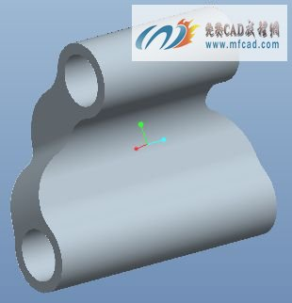
3、选择拉伸命令，拉伸为曲面，选择放置定义，选择right平面为草绘平面，进入草绘环境，将基准平面隐藏，选择矩形命令绘制两个矩形，选择倒圆角命令，分别对矩形的四个顶角进行倒圆角操作，选择标注尺寸工具，分别对矩形的长度、宽度和位置尺寸进行修改操作，选择修改尺寸选项，选择图中标注的尺寸，去掉再生选项对选中的尺寸进行修改操作，完成修改后勾选再生选项以便修改的尺寸生效，单击确定完成拉伸截面图形的绘制，返回拉伸界面，选择拉伸方向为两个方向的拉伸，拉伸高度为400mm，单击确定产生拉伸曲面，接着选择合并曲面命令对曲面进行合并操作，选择自动倒圆角命令对曲面进行倒圆角的建立，proe创建机械联动件的方法步骤在这里就不一一为大家展示了，完成的联动件模型特征，如下图所示：

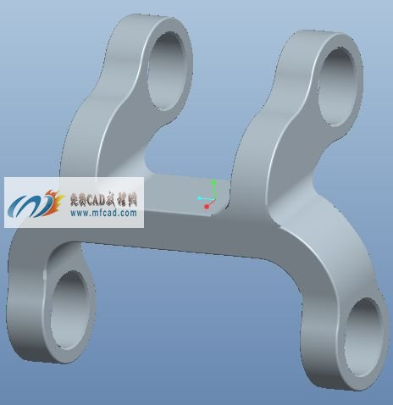
保存文件
2.11 创建儿童勺子模型特征
内容简介：本节内容主要介绍的是proe 4.0实体建模中如何快速简便的造型儿童勺子三维模型的方法步骤,其中用到常用的拉伸、镜像、边界混合、加厚等命令,通过本节内容的学习可以使我们充分利用和巩固模型的创建方法,从而提高我们三维建模的能力.
视频时长：00：06：50
软甲界面：中文
练习文件：有
音频：有
简要操作步骤：
1、首先，运行proe软件，选择拉伸命令，拉伸为曲面，选择放置定义，选择front平面为草绘平面，进入草绘环境，将基准平面隐藏，选择直线命令绘制线段，选择倒圆角命令对草绘的线段进行倒圆角操作，打开标注工具，对绘制的图形进行位置尺寸标注和半径值标注，选择修改尺寸工具，选择图中标注的图形尺寸，去掉再生选项，对选中的尺寸进行修改操作，勾选再生选项以便修改的尺寸生效。单击确定完成拉伸截面图形的绘制，返回拉伸环境，指定拉伸方向为两个方向的拉伸，指定拉伸高度为50mm，单击确定完成拉伸曲面的创建，将基准平面显示出来，选择基准平面工具，选择top平面为参照平面，以top平面为参照平面建立偏移平面，指定偏移距离为50mm，单击确定完成偏移平面的建立，如下图所示：

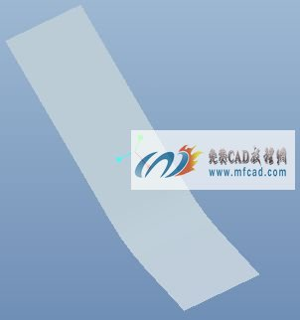
2、选择草绘命令，选择建立的偏移平面为草绘平面，进入草绘环境，将基准平面隐藏，选择圆命令绘制两个半径不等的圆，选择直线命令绘制线段，选择圆弧命令绘制圆弧，打开编辑约束器，约束圆弧与圆相切，选择修剪工具，修剪多余的圆弧线段，打开标注尺寸工具，标注图形的位置尺寸和半径值，选择修改尺寸选项，选择图中标注的尺寸进行修改，完成修改后将再生选项勾选上以便修改的图形尺寸生效，单击确定完成图形的绘制，退出草绘产生草绘曲线，将基准平面显示出来，选择编辑---投影，选择建立的草绘曲线为投影曲线，启动曲面选择，选择建立的拉伸曲面为投影的曲面，选择曲线的投影方向曲面为top平面，打击确定完成曲线的投影操作，在模型树中选择多余的曲线和曲面并将其隐藏，在模型树中选择建立的投影曲线，选择镜像命令，选择front平面为参照平面，以front平面为镜像参照平面将曲线镜像到front平面的另一侧，选择基准点工具，选择建立的曲线和front基准平面，以曲线和曲面的交点建立基准点，单击确定从而产生两个基准点，选择草绘命令，选择front平面为草绘平面，进入草绘环境，选择直线命令绘制线段，选择圆弧命令绘制圆弧，打开编辑约束器，约束直线的端点与左边的基准点重合，约束圆弧的端点与右边的基准点重合，选择修改尺寸工具修改图形的尺寸，单击确定完成曲线的建立，如下图所示：

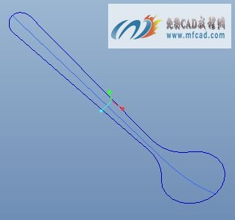
３、再次选择基准点命令，选择选择曲线，选择right平面，通过曲线和曲面的交点建立三个基准点，选择曲线命令，选择经过点－－完成－－曲线点－－定义，依次选择建立的三个基准点，单击确定完成曲线的建立，接下来我们建立曲线，选择边界混合命令，选择第一方向上的曲线，选择第二方向上的曲线，设置曲面的边界条件，单击确定完成曲面的建立，将多余的曲线隐藏，选择建立的曲面，选择编辑－－加厚选项，对建立的曲面进行加厚操作，指定加厚的厚度为０.５ｍｍ，切换加厚的方向为向上，单击确定完成曲面加厚特征的操作，接着对加厚特征进行倒圆角操作，proe创建儿童勺子模型的方法步骤在这里就不一一为大家展示了，完成的儿童勺子模型，如下图所示：

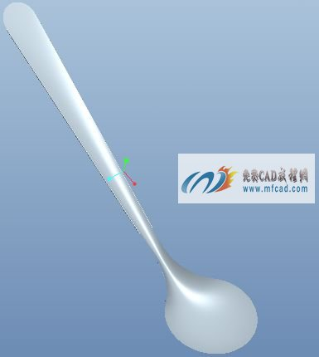
保存文件
2.12 proe创建手机后盖模型
内容简介：本节内容主要介绍的是proe 4.0实体建模中如何快速简便的造型手机后盖三维模型的方法步骤,其中用到常用的拉伸、拔模、倒圆角、抽壳等命令,通过本节内容的学习可以使我们充分利用和巩固模型的创建方法,从而提高我们三维建模的能力.
视频时长：00：07：11
软甲界面：中文
练习文件：有
音频：有
简要操作步骤：
1、首先，运行proe软件，选择拉伸命令，拉伸为实体，选择放置定义，选择front平面为草绘平面，进入草绘环境，将基准平面隐藏，选择直线命令绘制线段，选择圆弧命令绘制圆弧，打开标注工具，标注图形的位置尺寸和半径值，选择修改尺寸选项，选择图中标注的尺寸，去掉再生选项，对选中的尺寸进行修改操作，完成修改后再次将再生选项勾选上，以便修改的尺寸生效，单击确定完成拉伸截面图形的绘制，返回拉伸环境，选择拉伸方向为两方向的拉伸，指定拉伸高度为212mm，单击确定完成拉伸实体特征的创建。选择拉伸实体的右侧面，选择编辑---偏移，选择偏移方式为拔模偏移，打开参照选项，选择定义，将基准平面显示出来，选择right平面为草绘偏移区域平面，进入草绘环境，将基准平面隐藏，选择矩形命令，绘制矩形，选择圆命令绘制圆，选择圆弧命令绘制圆弧，圆弧将矩形和圆连接起来，选择修剪工具，修剪多余的线段和圆弧，将图中标注的尺寸拖至合适的位置，选择修改尺寸选项，选择图中标注的尺寸进行修改，单击确定完成偏移区域图形的绘制，返回偏移界面，指定偏移深度为10mm，切换偏移方向至合适的方向，单击确定完成偏移特征的创建，如下图所示：

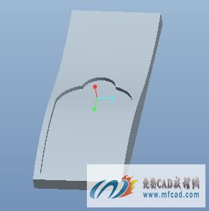
2、再次选择拉伸命令，拉伸为实体，选择放置定义，选择right平面为草绘平面，进入草绘环境，将基准平面隐藏，选择矩形命令绘制矩形，选择修改尺寸选项，修改矩形的长度、宽度和位置尺寸，单击确定完成拉伸截面图形的绘制，返回拉伸环境，指定拉伸方式为贯穿整个实体特征，指定贯穿实体的方向，选择拉伸切除实体，单击确定完成拉伸切除材料特征的创建，选择拔模命令，选择拉伸实体的四个侧面为拔模曲面，启动拔模枢轴选项，选择right平面为拔模枢轴，切换拔模方向至合适的方向，输入拔模角度为5度，单击确定，完成拔模特征的创建，接下来对实体特征进行倒圆角操作，选择倒圆角命令，选择需要进行倒圆角的边，指定圆角的半径分别为10mm、30mm、2mm，单击确定完成实体特征的倒圆角操作，如下图所示：

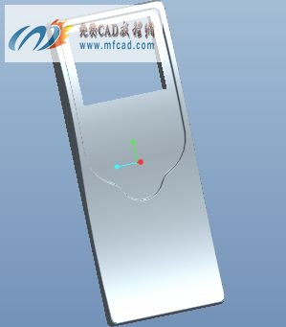
3、选择抽壳命令，选择拉伸实体特征的底面为抽壳曲面，指定壳体的厚度为3mm，单击确定完成壳体特征的创建，选择拉伸命令，选择放置定义，选择right平面为草绘平面，进入草绘环境，将基准平面隐藏，选择椭圆命令绘制椭圆，选择修改尺寸选项，修改椭圆的长半轴、短半轴和位置尺寸，单击确定完成拉伸截面图形的绘制，接着利用绘制的椭圆来创建拉伸裁剪实体特征，proe创建手机后盖模型的方法步骤在这里就不一一为大家展示了，完成的手机后盖模型，如下图所示：

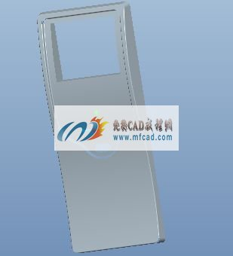
保存文件
2.13 创建按钮旋转柄三维模型特征
内容简介：本节内容主要介绍的是proe 4.0实体建模中如何快速简便的造型按钮旋转柄三维模型的方法步骤,其中用到常用的旋转、倒圆角、阵列、加厚等命令,通过本节内容的学习可以使我们充分利用和巩固模型的创建方法,从而提高我们三维建模的能力.
视频时长：00：03：47
软甲界面：中文
练习文件：有
音频：有
简要操作步骤：
1、首先，运行proe软件，选择旋转命令，旋转为实体，选择位置定义，选择front平面为草绘平面，进入草绘环境，将基准平面隐藏，选择中心线命令，绘制一条竖直的中心线，选择直线命令绘制线段，选择圆弧命令绘制圆弧，将图中标注的尺寸拖至合适的位置放置，选择修改尺寸选项，选择图中标注的尺寸进行修改操作，单击确定完成旋转截面图形的绘制，返回旋转环境，指定旋转实体的角度为360度，单击确定完成旋转特征的创建，选择倒角命令，倒角的方式为DXD，倒角的距离为5mm，单击确定完成倒角特征的建立，选择倒圆角命令，选择需要进行倒圆角的边，指定圆角的半径分别为2mm、3mm，单击确定完成圆角特征的创建，如下图所示：

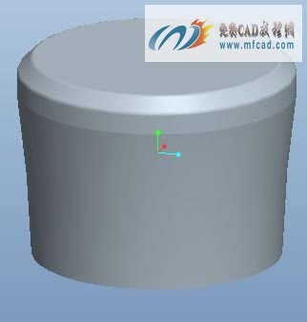
2、选择插入---扫描---切口---草绘轨迹，选择front平面为扫描草绘平面，选择正向---缺省，进入草绘扫描平面，将基准平面隐藏，选择圆弧命令，绘制圆弧，打开标注工具，标注圆弧的位置尺寸和半径值，选择修改尺寸选项，选择图中标注的尺寸，去掉再生选项，对选中的尺寸进行修改，完成尺寸修改后再将再生选项勾选上，以便修改的尺寸能生效，单击确定完成扫描轨迹的绘制，选择自由端点---完成，进入草绘扫描截面环境，选择圆命令绘制圆，修改圆的直径为26mm，单击确定完成扫描截面图形的绘制，单击确定完成扫描切除材料特征的创建，在模型树中选择创建的扫描切除特征，选择阵列命令，选择阵列方式为轴阵列，选择中心轴，输入阵列角度为30度，阵列个数为12，单击确定完成轴阵列特征的创建，如下图所示；

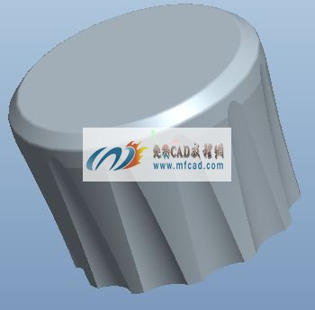
3、选择插入---自动倒圆角，输入圆角的半径为2mm，proe创建按钮旋转柄模型的方法步骤在这里就不一一为大家展示了，完成的按钮旋转柄模型，如下图所示：

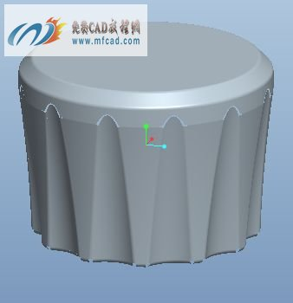
保存文件
2.14 创建剃须刀刀柄模型特征
内容简介：本节内容主要介绍的是proe 4.0实体建模中如何快速简便的造型剃须刀刀柄三维模型的方法步骤,其中用到常用的扫描混合、倒圆角、加厚、直线等命令,通过本节内容的学习可以使我们充分利用和巩固模型的创建方法,从而提高我们三维建模的能力.
视频时长：00：06：35
软甲界面：中文
练习文件：有
音频：有
简要操作步骤：
1、首先，运行proe软件，选择草绘命令，选择right平面为草绘平面，进入草绘环境，将基准平面隐藏，选择直线命令绘制线段，选择倒圆角命令，通过绘制的两条线段图形创建倒圆角特征，打开标注工具，标注图形的位置尺寸和半径值，选择修改选项，选择图中标注的尺寸，去掉再生选项，对选中的尺寸进行修改，完成图形的尺寸修改后，再将再生选项勾选上以便修改的尺寸生效，单击确定完成图形的草绘，退出草绘环境，选择基准点命令，选择图形中圆弧的两个端点创建基准点，单击确定完成基准点的建立，选择插入---扫描混合，选择草绘的曲线为参照线进行扫描混特征的创建，打开剖面选项板，选择曲线的起始点---选择草绘，开始草绘扫描混合特征的第一个混合截面，进入草绘环境，选择椭圆命令绘制椭圆，选择中心线命令绘制两条带有角度的中心线，标注图形的尺寸，单击确定完成第一个截面图形的绘制，如下图所示：

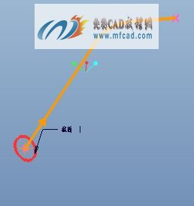
2、我们继续扫描混合其它截面图形的绘制，选择插入，选择建立的第一个基准点为扫描混合截面的草绘点，选择草绘进入草绘环境，同样的选择椭圆命令绘制椭圆，选择中心线命令绘制两条带有角度的中心线，选择修改尺寸选项，修改图形的长半轴和短半轴值，并标注中心线的角度为45度，选择打断工具，通过中心线和椭圆的交点来打断椭圆图形，单击确定完成扫描混合第二个截面的绘制，继续选择插入，选择第二个基准点来草绘扫描混合的第三个截面，进入草绘环境，选择矩形命令绘制矩形，选择圆命令绘制两个圆，选择修剪工具修剪多余的线段和圆弧，选择左侧圆与矩形的交点，单击鼠标右键切换成起始点，拖动图中标注的尺寸至合适的位置，选择修改尺寸选项修改标注的尺寸，单击确定完成第三个混合截面图形的绘制，同样的方法，选择轨迹的另一个端点作为混合截面的最后一个参照点，进入草绘环境，选择矩形绘制矩形选择圆绘制圆，修剪图形并标注图形，单击确定完成剃须刀刀柄扫描混合特征的创建，如下图所示：

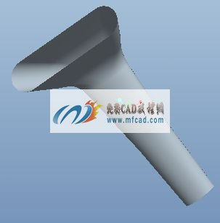
3、选择扫描混合后的曲面，选择插入---加厚，指定加厚的方向向内，指定加厚的厚度为1mm，单击确定完成曲面加厚特征的操作，proe创建剃须刀刀柄模型特征的方法步骤在这里就不一一为大家展示了，完成的剃须刀刀柄模型，如下图所示：

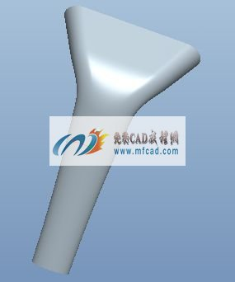
保存文件
2.15 proe创建高级手电筒三维模型实例
内容简介：本节内容主要介绍的是proe 4.0实体建模中如何快速简便的造型高级手电筒三维模型的方法步骤,其中用到常用的旋转、倒圆角、阵列、拔模等命令,通过本节内容的学习可以使我们充分利用和巩固模型的创建方法,从而提高我们三维建模的能力.
视频时长：00：23：10
软甲界面：中文
练习文件：有
音频：有
简要操作步骤：
1、首先，运行proe软件，选择拉伸命令，拉伸为实体，选择放置定义，选择right平面为草绘平面，进入草绘环境，将基准平面隐藏，选择圆弧命令绘制圆弧，选择直线命令绘制线段，标注图形的位置尺寸和半径值，选择修改尺寸选项，修改图中标注的尺寸，单击确定完成拉伸截面图形的绘制，返回拉伸环境，切换拉伸方向，输入拉伸高度为32mm，单击确定完成拉伸实体特征的创建。选择倒圆角命令，选择拉伸实体的边进行倒圆角操作，输入圆角的半径分别为25mm、28mm、32mm，单击确定完成圆角特征的创建，再次选择拉伸命令，拉伸为实体，选择放置定义，选择right平面为草绘平面，进入草绘环境，选择圆弧命令绘制圆弧，选择直线命令绘制线段，选择修改尺寸选项修改图形的标注尺寸，单击确定完成拉伸截面图形的绘制，返回拉伸环境，指定拉伸高度为50mm，单击确定完成拉伸实体特征的创建，选择倒圆角命令，选择需要进行倒圆角的边，输入圆角半径分别为19mm、25mm、44mm，单击确定完成圆角特征的创建，如下图所示：

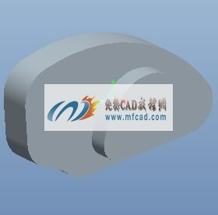
2、将基准平面显示出来，选择基准工具，选择top平面，以top平满为参照平面建立偏移平面，输入偏移的距离为50mm，单击确定完成偏移平面的建立。选择插入---扫描---切口---草绘轨迹，选择建立的偏移平面为草绘扫描平面，选择正向缺省，进入草绘环境，将基准平面隐藏，选择直线命令绘制线段，打开标注选项标注线段的位置尺寸，选择修改尺寸选项修改图形的尺寸，单击确定完成扫描轨迹的绘制，选择自由端点---完成，进入扫描截面环境，选择圆弧命令，绘制圆弧，打开编辑约束器，约束圆弧的圆心与水平中心线重合，约束圆弧与竖直的中心线相切，选择修改尺寸选项，选择图中标注的尺寸进行修改，单击确定，选择反向，完成扫描切除材料特征的创建，将基准平面显示出来，选择拉伸命令，选择放置定义，选择right平面为草绘平面，进入草绘环境选择直线命令绘制线段，选择圆弧命令绘制圆弧，打开编辑约束器，约束圆弧与圆弧相切，选择标注工具，标注图形的尺寸，选择修改尺寸选项，修改标注的尺寸，单击确定完成拉伸截面图形的绘制，返回拉伸环境，指定拉伸方向，输入拉伸高度为16mm，单击确定完成手电筒提手特征的创建，选择倒圆角命令，选择进行倒圆角的边，输入圆角的半径为19mm，完成圆角特征的建立，选择拔模命令，选择手电筒提手特征的上表面和下表面为拔模曲面，启动拔模枢轴，打开基准平面，选择front平面为拔模枢轴，切换拔模方向，输入拔模角度为3度，单击确定完成拔模特征的建立。接着创建可变倒圆角特征，如下图所示：

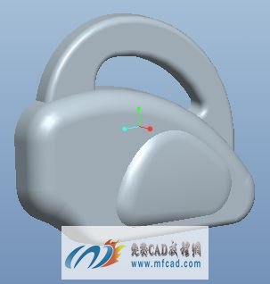
3、将基准平面显示出来，选择旋转命令，旋转为实体，选择位置定义，选择right平面为草绘平面，进入草绘平面，选择中心线工具，绘制一条水平的中心线，选择直线命令绘制线段，选择圆弧命令绘制圆弧，打开标注工具，标注图形的尺寸，选择修改尺寸选项，修改选中的尺寸，单击确定完成旋转截面图形的绘制，返回旋转环境，指定旋转角度为180度，单击确定产生旋转实体特征，再次选择旋转命令，选择位置定义，选择使用先前的平面作为草绘平面，进入草绘环境，选择中心线工具绘制一条水平中心线，选择直线命令绘制线段，选择圆弧命令绘制圆弧，打开编辑约束器，约束圆弧的中心点在水平线上，标注图形的尺寸并修改尺寸，单击确定完成旋转图形的草绘，返回旋转环境，选择旋转为切除材料，单击确定完成旋转切除材料特征的创建，选择拉伸命令，选择放置定义，选择草绘平面，进入草绘环境，选择矩形命令绘制矩形，标注修改矩形的尺寸，完成拉伸截面图形的绘制，返回拉伸环境，选择拉伸方向为贯穿选项，选择拉伸为切除材料，单击确定完成拉伸切除实体特征的创建，选择拉伸切除特征，选择阵列命令，指定阵列方式为曲线阵列，完成切除特征的阵列操作，如下图所示：

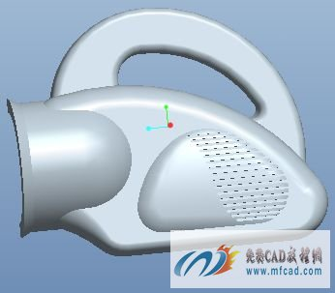
接下来对模型进行倒圆角操作，并对创建完成的特征进行镜像操作，proe创建高级手电筒的详细方法步骤在这里就不一一为大家展示了，完成的手电筒模型特征，如下图所示；

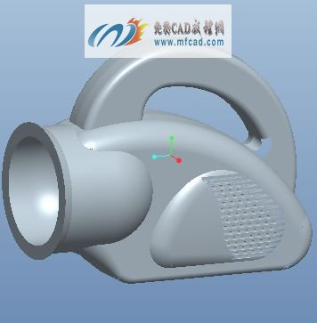
保存文件
2.16 建模喷壶三维模型实例
内容简介：本节内容主要介绍的是proe 4.0实体建模中如何快速简便的造型喷壶三维模型的方法步骤,其中用到常用的旋转、阵列、扫描、镜像等命令,通过本节内容的学习可以使我们充分利用和巩固模型的创建方法,从而提高我们三维建模的能力.
视频时长：00：15：53
软甲界面：中文
练习文件：有
音频：有
简要操作步骤：
1、首先，运行proe软件，选择旋转命令，旋转为实体，选择位置定义，选择front平面为草绘平面，进入草绘环境，将基准平面隐藏，选择中心线命令绘制一条竖直的中心线，选择直线命令绘制线段，选择标注工具，标注图形的位置尺寸，选择修改尺寸选项，选择图中标注的尺寸，去掉再生选项，对选中的尺寸进行修改，完成修改后，再将再生选项勾选上，以便修改的尺寸能够生效。单击确定完成旋转截面图形的绘制，返回旋转环境，指定旋转角度为360度，单击确定完成旋转实体特征的创建。选择插入---扫描---切口---草绘轨迹，选择front平面为草绘扫描轨迹平面，选择正向---缺省，进入扫描轨迹环境，隐藏基准平面的显示，选择直线命令绘制线段，选择修改尺寸选项，修改图形的尺寸，单击确定完成扫描轨迹的草绘，选择自由端点---完成，进入扫描截面环境，选择圆弧命令绘制圆弧，打开编辑约束器，约束圆弧与竖直的中心线相切，并且约束圆弧的圆心与水平中心线重合，选择标注尺寸工具，标注圆弧的位置尺寸和半径值，选择修改尺寸选项，修改标注的尺寸，单击确定完成扫描截面图形的绘制，选择反向，单击确定完成扫描切除实体特征的创建，如下图所示：

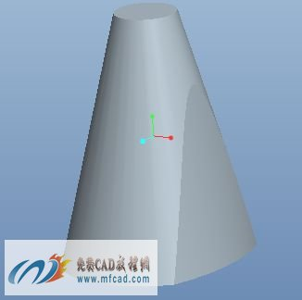
2、在模型树中选择创建的扫描切除特征，选择镜像命令，选择right平面，以right平面为镜像参照平面，将扫描切除特征镜像到right平面的另一侧，选择旋转命令，旋转为实体，选择位置定义，选择front平面为草绘平面，进入草绘环境，将基准平面隐藏，选择中心线命令，绘制一条竖直的中心线，选择草绘---参照，指定草绘图形的参照，选择直线命令绘制线段，选择圆弧命令绘制圆弧，选择圆命令绘制圆，选择修剪工具，修剪多余的圆弧，拖动图中标注的尺寸至合适的位置，选择修改尺寸选项，选择图中标注的尺寸，进行修改，单击确定完成旋转截面图形的绘制，返回旋转界面，指定旋转角度为360度，单击确定完成旋转实体特征的创建，再次选择旋转命令，选择位置定义，选择front平面为草绘平面，进入草绘环境，选择中心线命令绘制一条竖直的中心线，指定草绘参照，选择圆命令绘制圆，选择直线命令绘制线段，选择修剪工具，修剪多余的线段圆弧，修改图形的位置尺寸和半径值，单击确定完成旋转实体特征的创建，在模型树选择旋转实体，选择阵列命令，选择阵列方式为轴阵列，选择中心轴，输入阵列个数为15，旋转阵列角度为360\15/，单击确定完成阵列实体特征的创建，如下图所示；

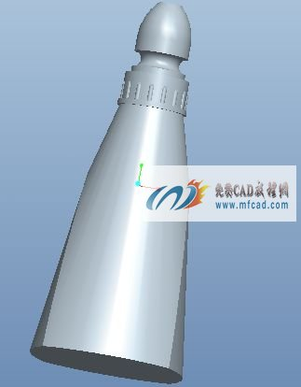
3、将基准平面显示出来，选择拉伸命令，拉伸为实体，选择放置定义，选择right平面为草绘平面，进入草绘环境，指定草绘参照，隐藏基准面，选择直线命令绘制线段，选择圆弧命令绘制圆弧，拖动途中的尺寸标注至合适的位置，选择标注工具，标注图形的尺寸，选择修改尺寸选项，修改图形的尺寸，单击确定完成拉伸截面图形的绘制，返回拉伸环境，指定方向为双方向拉伸，指定拉伸高度为12mm，单击确定完成拉伸实体特征的创建，再次选择拉伸命令，选择放置定义，选择使用先前的为草绘平面，进入草绘环境，指定草绘参照，选择圆弧命令绘制圆弧，选择直线命令绘制线段，打开编辑约束器，约束绘制的线段平行，打开标注工具，标注图形的尺寸，选择修改尺寸选项，修改图形中标注的尺寸，单击确定返回拉伸界面，选择拉伸方向同样为双方向拉伸，指定拉伸高度为8mm，单击确定完成喷壶喷嘴按键特征的创建，同样的方法创建拉伸圆柱体特征，选择旋转命令，选择位置定义，选择right平面为草绘平面，进入草绘环境，选择中心线命令绘制一条带有倾斜角度的中心线，指定草绘参照，选择直线命令绘制线段，标注图形的尺寸并修改尺寸，单击确定产生旋转实体特征，如下图所示：

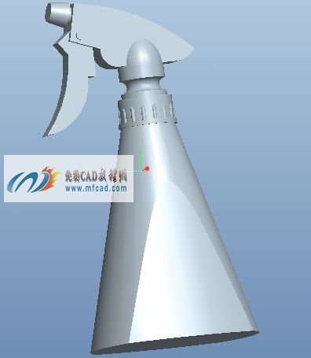
将基准平面显示出来，选择旋转命令，选择位置定义，选择right平面为草绘平面，进入草绘环境，选择中心线命令绘制一条带有倾斜角度的中心线，指定草绘参照，选择直线命令绘制线段，打开标注尺寸工具，标注图形的尺寸，选择修改尺寸选项修改标注的尺寸，单击确定完成旋转截面图形的绘制，返回旋转环境，选择旋转为切除实体特征，单击确定完成旋转切除实体特征的创建，在模型树中选择旋转切除特征，选择阵列命令，选择阵列方式为轴阵列，选择中心轴，输入阵列的个数为12，输入阵列旋转角度为30度，单击确定完成旋转阵列特征的创建，接着对模型进行倒圆角操作，proe创建水喷壶模型的方法步骤在这里就不一一为大家展示了，完成的喷壶模型，如下图所示：

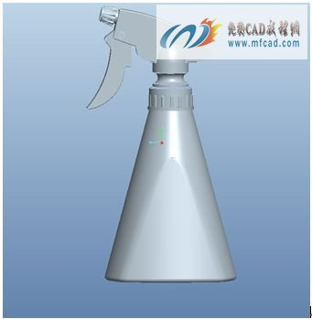
保存文件

2.17 创建水龙头模型特征
内容简介：本节内容主要介绍的是proe 4.0实体建模中如何快速简便的造型水龙头三维模型的方法步骤,其中用到常用的旋转、倒圆角、扫描、圆等命令,通过本节内容的学习可以使我们充分利用和巩固模型的创建方法,从而提高我们三维建模的能力.
视频时长：00：06：41
软甲界面：中文
练习文件：有
音频：有
简要操作步骤：
1、首先，运行proe软件，选择旋转命令，旋转为实体，选择位置定义，选择front平面为草绘平面，进入草绘环境，将基准平面隐藏，选择中心线命令绘制一条竖直的中心线，选择圆命令绘制圆，选择直线命令绘制线段，选择圆弧命令绘制圆弧，打开编辑约束器，约束圆弧与水平的中心线相切，打开修剪工具，修剪多余的圆弧和线段，选择标注工具，标注图形的位置尺寸和半径值，选择修改尺寸选项，选择图中标注的尺寸，去掉再生选项，对选中的尺寸进行修改，完成修改后，再将再生选项勾选上，以便修改的尺寸能够生效。单击确定完成旋转截面图形的绘制，返回旋转环境，指定旋转角度为360度，单击确定完成旋转实体特征的创建。再次选择旋转命令，旋转为实体，选择位置定义，选择front平面为草绘平面，进入草绘环境，选择中心线命令绘制一条竖直中心下，选择草绘---参照，指定草绘参照，选择圆、直线命令绘制图形，选择修剪工具，修剪多余的线段和圆弧，编辑标注图形，单击确定完成旋转实体特征的创建，如下图所示：

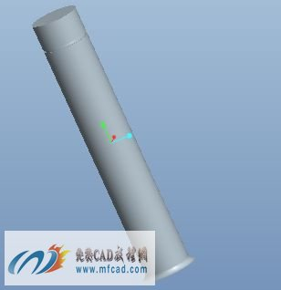
2、将基准平面显示出来，选择旋转命令，旋转为实体，选择位置定义，选择right平面为草绘平面，进入草绘环境，选择草绘---参照，指定草绘参照，选择中心线命令绘制一条水平的中心线，选择矩形命令绘制矩形，选择标注工具，标注矩形的长度、宽度尺寸，选择修改尺寸选项，选择标注的尺寸进行修改，单击确定完成旋转实体特征的创建。选择插入---扫描---伸出项---选择草绘轨迹，选择right平面为草绘扫描轨迹平面，选择正向---缺省，进入草绘环境，选择草绘---参照，指定草绘参照，选择直线命令绘制线段，选择圆弧命令绘制圆弧，打开标注选项标注图形的尺寸，选择修改尺寸选项，修改标注的尺寸，单击确定完成扫描轨迹的建立，选择自由端点---完成，进入扫描截图形的绘制环境，选择圆命令绘制两个同心圆，标注圆的直径分别为14mm、28mm，单击确定完成扫描截面图形的绘制，确定完成扫描实体特征的创建，如下图所示；

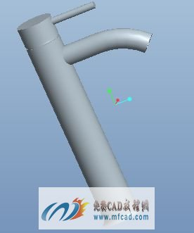
3、proe创建水龙头模型特征的方法步骤在这里就不一一为大家展示了，完成的水龙头模型，如下图所示：

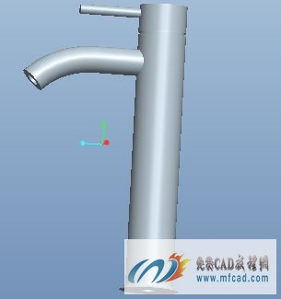
保存文件
2.18 proe创建船体模型特征
内容简介：本节内容主要介绍的是proe 4.0实体建模中如何快速简便的造型船体三维模型的方法步骤,其中用到常用的镜像、拉伸、可变扫描、加厚等命令,通过本节内容的学习可以使我们充分利用和巩固模型的创建方法,从而提高我们三维建模的能力.
视频时长：00：04：27
软甲界面：中文
练习文件：有
音频：有
简要操作步骤：
1、首先，运行proe软件，选择草绘命令，选择top平面为草绘平面，进入草绘环境，将基准平面隐藏，选择圆弧命令绘制圆弧，打开标注工具，标注圆弧的位置尺寸和半径值，选择修改尺寸选项，选择图中标注的尺寸，去掉再生选项，对选中的尺寸进行修改，完成修改后再将再生选项勾选上，以便修改的尺寸能够生效，单击确定完成曲线的绘制。在模型树选择建立的草绘曲线，选择镜像命令，选择front平面，以front平面为参照镜像平面将草绘的曲线镜像到front平面的另一侧，单击确定完成镜像曲线的操作。再次选择草绘命令，选择top平面为草绘平面，进入草绘环境，选择直线命令绘制线段，修改线段的额尺寸完成第二条曲线的草绘，选择基准点命令，选择两曲线的交点作为基准点，选择草绘命令，选择front平面为草绘平面，进入草绘环境，选择圆弧命令绘制圆弧，打开编辑约束器，约束圆弧的一个端点与建立的基准点重合，另一个端点与竖直的中心线重合，标注圆弧的尺寸，选择修改尺寸选项，修改圆弧的标注尺寸，单击确定完成曲线的绘制，如下图所示：

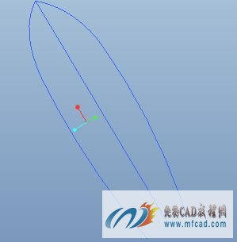
2、上一步我们已经完成船体轮廓曲线的草绘，接着我们选择可变扫描命令，扫描为曲面，选择草绘的曲线作为扫描轨迹，选择绘制扫描截面图标，进入草绘扫描截面环境，选择样条曲线命令，绘制样条曲线，单击确定完成可变扫描曲面的建立。选择拉伸命令，拉伸为曲面，选择放置定义，选择front平面为草绘平面，进入草绘环境，将基准平面隐藏，选择直线命令绘制线段，选择修改尺寸选项，修改线段的位置尺寸和角度值，单击确定完成拉伸截面图形的绘制，返回拉伸环境，选择拉伸方向为两个方向的拉伸，指定拉伸高度为80mm，单击确定完成拉伸曲面的建立，选择建立的拉伸曲面和扫描曲面，选择合并命令，切换保留曲面的方向，单击确定完成曲面的合并操作，选择倒圆角命令，选择需要创建倒圆角的边，输入圆角的半径为5mm，单击确定完成圆角特征的创建，选择合并后的曲面，选择编辑---加厚，切换加厚的方向向外，指定加厚的厚度为2mm，单击确定完成曲面加厚特征的创建，如下图所示：

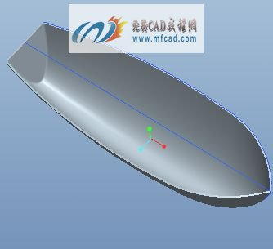
3、proe创建船体模型的方法步骤在这里就不一一为大家展示了，完成的船体模型，如下图所示；

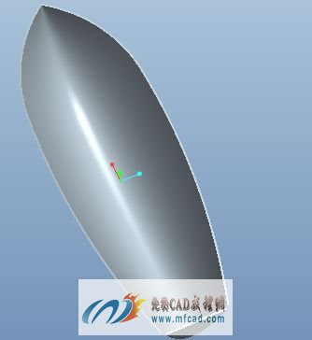
保存文件
2.19 创建灯笼三维模型实例
内容简介：本节内容主要介绍的是proe 4.0实体建模中如何快速简便的造型灯笼三维模型的方法步骤,其中用到常用的拉伸、阵列、倒圆角、镜像等命令,通过本节内容的学习可以使我们充分利用和巩固模型的创建方法,从而提高我们三维建模的能力.
视频时长：00：05：37
软甲界面：中文
练习文件：有
音频：有
简要操作步骤：
1、首先，运行proe软件，选择草绘命令，选择top平面为草绘平面，进入草绘环境，选择圆命令绘制圆，选择中心线命令绘制一条倾斜的中心线，选择圆弧命令绘制圆弧，选择标注工具，标注图形的尺寸，选择修改尺寸选项，修改选中的尺寸，选中草绘圆，单击鼠标右键选择构建，将圆创建成构建线，单击确定完成曲线的建立，选择基准面命令，选择top平面，以top平面为参照偏移平面建立偏移平面，指定偏移平面的距离为40mm，单击确定完成基准平面的建立。选择草绘命令，选择建立的偏移平面为草绘平面，进入草绘环境，选择圆弧命令绘制图形，选择中心线命令绘制中心线，标注工具标注圆弧的位置尺寸和半径值，选择修改尺寸选项，修改图中标注的尺寸，选择圆，单击鼠标右键同样的方法，将圆切换成构建线，单击确定完成第二条曲线的建构，选择草绘的第一条曲线，选择镜像命令，选择建立的偏移平面为参照平面，以建立的偏移平面为镜像参照平面将曲线镜像到另一侧，单击确定完成曲线的镜像操作，选择基准点命令，选择三条草绘曲线的端点建立基准点，如下图所示：

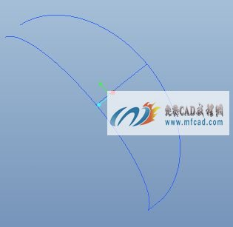
2、选择草绘命令，选择front平面为草绘平面，进入草绘环境，选择草绘---参照，指定草绘图形参照，选择圆弧命令绘制圆弧，打开编辑约束器，约束圆弧的两个端点与建立的基准点重合，并且约束圆弧与中间的基准点相切，单击确定完成曲线的建构，退出草绘环境，将基准平面显示出来，选择创建基准轴命令，选择front平面和right平面，通过两个曲面的交线创建基准轴，在模型树选择基准轴并将其基准轴特征移动到草绘图形前，选择通过基准点建立的曲线，选择阵列命令，阵列方式为轴阵列，选择中心轴，输入阵列的个数为2，阵列角度为30度，单击确定完成曲线的阵列操作，接下来我们建立曲面，选择边界混合命令，选择第一方向上的曲线，启动第二方向选项，选择第二方向上的曲线，设置曲面的边界条件，单击确定，完成曲面的创建，在模型树选择建立的曲面特征，选择阵列命令，选择阵列方式为轴阵列，选择中心轴，输入阵列旋转角度为30度，阵列个数为30，单击确定完成曲面的阵列操作，如下图所示：

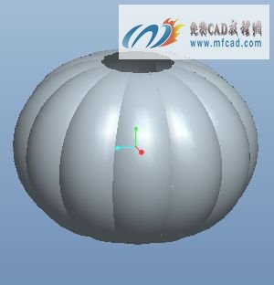
3、选择拉伸命令，拉伸为实体，选择放置定义，选择建立的偏移平面为草绘平面，进入草绘平面，将基准平面隐藏，选择圆命令绘制两个同心圆，修改圆的直径分别为12mm和34mm，单击确定完成拉伸截面图形的绘制，返回拉伸环境，指定拉伸方向为两个方向拉伸，输入拉伸高度为94mm，单击确定完成拉伸实体特征的创建，选择倒圆角命令，选择拉伸实体特征的边进行倒圆角操作，指定圆角的半径为1mm，单击确定完成 圆角特征的创建，proe创建灯笼模型特征的方法步骤在这里就不一一为大家展示了，完成的灯笼模型，如下图所示：

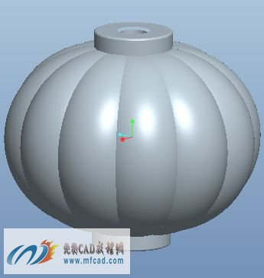
保存文件
2.20 创建水果盘模型特征
内容简介：本节内容主要介绍的是proe 4.0实体建模中如何快速简便的造型水果盘三维模型的方法步骤,其中用到常用的混合、阵列、自动倒圆角、合并填充等命令,通过本节内容的学习可以使我们充分利用和巩固模型的创建方法,从而提高我们三维建模的能力.
视频时长：00：04：49
软甲界面：中文
练习文件：有
音频：有
简要操作步骤：
1、首先，运行proe软件，选择插入---混合---曲面命令，此时弹出混合菜单管理器，我们选择平行---规则截面---草绘截面---完成，此时弹出另一菜单管理器，我们选择直的---开放终点---完成，选择top平面为草绘混合平面，选择方向---缺省进入混合截面环境，将基准平面隐藏，选择圆命令绘制圆，选择中心线命令绘制一条带有角度的中心线，选择圆弧命令绘制圆弧，选择修改尺寸选项，选择圆弧的半径值、圆的直径和中心线的角度值，去掉再生选项，对选中的尺寸进行修改，完成尺寸的修改后，再次将再生选项勾选上以便修改的尺寸生效，选择绘制的圆，单击鼠标右键选择构建，将绘制的圆形切换成构建线，接着在绘图区域的空白处单击鼠标右键，选择切换剖面，接着我们进行第二个混合截面图形的绘制，同样的方法我们还是选择圆命令绘制圆，绘制倾斜的中心线，绘制圆弧，修改标注尺寸，并且将圆切换成构建线，单击确定---完成，输入混合截面的深度为47mm，单击确定完成混合曲面的创建，如下图所示：

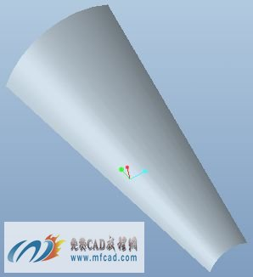
2、将基准平面显示出来，选择基准轴命令，选择right平面为front平面，通过两个曲面的交线创建基准轴，在模型树选择建立的基准轴，将基准轴移动到混合曲面特征的前面，选择曲面特征，选择阵列命令，选择阵列方式为轴阵列，选择中心轴，输入阵列旋转角度为30度，输入阵列个数为12，单击确定完成混合曲面的阵列操作，将基准平面隐藏，选择编辑---填充---参照---定义，将基准平面打开，选择top平面为草绘填充平面，进入草绘环境，选择圆命令绘制圆，修改圆的直径为50mm，单击确定完成填充曲面的创建，选择建立的混合阵列曲面特征，选择填充曲面，选择合并命令，切换曲面的保留方向，单击确定完成两组曲面的合并操作。选择合并后的曲面，选择编辑---自动倒圆角命令，对曲面特征进行倒圆角操作，输入圆角的半径为2mm，单击确定完成圆角特征的创建，如下图所示：

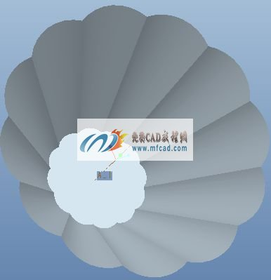
3、proe创建水果盘模型的方法步骤在这里就不一一为大家展示了，完成的水果盘模型特征，如下图所示：

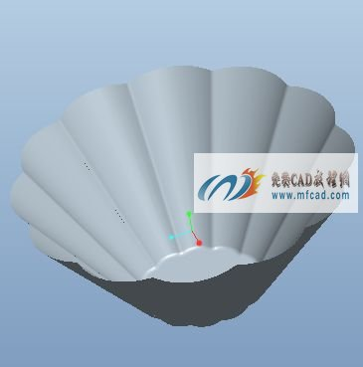
保存文件
2.21 proe创建南瓜三维建模实例
内容简介：本节内容主要介绍的是proe 4.0实体建模中如何快速简便的造型南瓜三维模型的方法步骤,其中用到常用的扫描、阵列、基准点、镜像等命令,通过本节内容的学习可以使我们充分利用和巩固模型的创建方法,从而提高我们三维建模的能力.
视频时长：00：08：51
软甲界面：中文
练习文件：有
音频：有
简要操作步骤：
1、首先，运行proe软件，选择草绘命令，选择top平面为草绘平面，进入草绘环境，选择圆命令绘制圆，选择中心线命令绘制一条倾斜的中心线，选择圆弧命令绘制圆弧，选择标注工具，标注图形的尺寸，选择修改尺寸选项，修改选中的尺寸，选中草绘圆，单击鼠标右键选择构建，将圆创建成构建线，单击确定完成曲线的建立，选择基准面命令，选择top平面，以top平面为参照偏移平面建立偏移平面，指定偏移平面的距离为40mm，单击确定完成基准平面的建立。选择草绘命令，选择建立的偏移平面为草绘平面，进入草绘环境，选择圆弧命令绘制图形，选择中心线命令绘制中心线，打开标注工具标注圆弧的位置尺寸和半径值，选择修改尺寸选项，修改图中标注的尺寸，选择圆，单击鼠标右键同样的方法，将圆切换成构建线，单击确定完成第二条曲线的建构，选择草绘的第一条曲线，选择镜像命令，选择建立的偏移平面为参照平面，以建立的偏移平面为镜像参照平面将曲线镜像到另一侧，单击确定完成曲线的镜像操作，将基准平面隐藏，选择基准点命令，选择三段曲线的端点建立三个基准点，单击确定完成基准点的创建。选择草绘命令，选择front平面为草绘平面，进入草绘环境，选择圆弧命令通过建立的基准点建立圆弧，如下图所示：

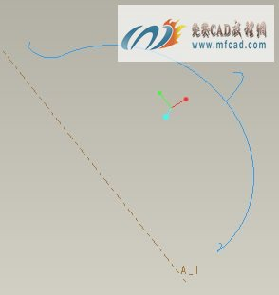
2、在模型树选择建立的偏移平面，单击鼠标右键将其隐藏，选择基准轴命令，选择right平面和front平面，通过两平面的交线创建基准轴，单击确定产生基准轴，在模型树选择基准轴特征，将其移动到草绘前，选择通过基准点建立的曲线特征，选择阵列命令，选择阵列方式为轴阵列，输入阵列旋转角度为30度，阵列个数为2，单击确定完成曲线的阵列操作。接下来我们建立曲面，选择边界混合命令，选择第一方向上的曲线，启动第二方向选择，选择第二方向上的曲线，设置曲面的边界条件，单击确定完成曲面的建立。在模型树选择刚刚建立的曲面，选择阵列命令，选择阵列方式为轴阵列，选择中心轴，树阵列的旋转角度为30度，输入阵列数目为12，单击确定完成曲面轴阵列特征的操作。在模型树选择建立的曲线、基准点等特征并将其隐藏，以方便绘制图形，如下图所示：

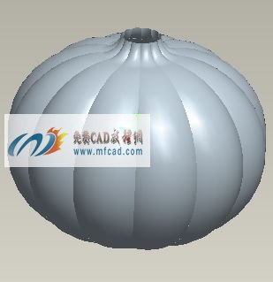
3、选择插入---扫描---曲面---草绘轨迹，选择front平面为草绘扫描轨迹平面，选择正向---缺省，进入草绘环境，选择圆弧命令绘制圆弧，指定圆弧的下部端点为起始点，编辑标注尺寸并修改尺寸，单击确定退出草绘轨迹环境，选择封闭端---完成，进入扫描截面环境，选择使用边工具复制边，单击确定完成扫摸曲面的创建，选择填充命令填充模型的底面，proe创建南瓜模型特征的方法步骤在这里就不一一为大家展示了，完成的南瓜模型特征，如下图所示：

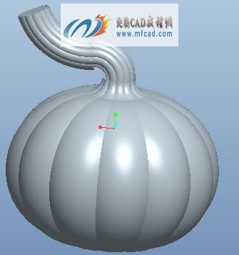
保存文件
2.22 创建铲子模型特征
内容简介：本节内容主要介绍的是proe 4.0实体建模中如何快速简便的造型铲子三维模型的方法步骤,其中用到常用的边界混合、旋转、修剪、加厚等命令,通过本节内容的学习可以使我们充分利用和巩固模型的创建方法,从而提高我们三维建模的能力.
视频时长：00：05：26
软甲界面：中文
练习文件：有
音频：有
简要操作步骤：
1、首先，运行proe软件，选择草绘命令，选择top平面为草绘平面，进入草绘环境，将基准平面隐藏，选择圆命令绘制圆，选择直线命令绘制线段，打开编辑约束器，约束直线与圆相切，选择修剪工具，修剪圆，打开标注工具，标注图形的位置尺寸和半径值，选择修改尺寸选项，选择图中标注的尺寸，去掉再生选项，对选中的尺寸进行修改，完成修改后再将再生选项勾选，以便修改的尺寸生效，单击确定完成曲线的草绘，选择基准点命令，选择曲线的两个端点，通过曲线的端点建立基准点，将基准平面显示出来，选择草绘命令，选择front平面为草绘平面，进入草绘环境，选择圆弧命令绘制圆弧，打开编辑约束器，约束圆弧的端点与建立的两个基准点重合，打开标注工具，标注圆弧的半径值，选择修改尺寸选项，选择标注的尺寸进行修改，单击确定完成曲线的建立，将基准平面显示出来，选择第一条草绘曲线，选择镜像命令，选择front平面，以front平面为镜像参照平面将曲线镜像到front平面的另一侧，选择基准点命令，选择草绘图形的圆弧端点来建立基准点，选择基准面工具，通过基准点和基准面来建立偏移平面，然后通过建立的平面和曲线的交点再次创建基准点，选择曲线命令，选择经过点，通过建立的基准点来建立曲线，如下图所示：

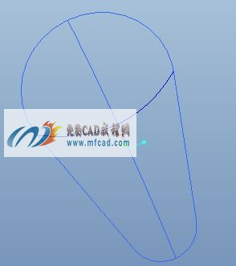
2、上一步我们已经创建好铲子的轮廓曲线，接下来我们通过曲线来建立曲面，选择边界混合命令，选择第一方向上的曲线，启动第二方向选择，选择第二方向上的曲线，设置曲面的边界条件，单击确定完成曲面的创建。在模型树选择建立的草绘曲线并将其隐藏，将基准平面显示出来，选择旋转命令，旋转为曲面，选择位置定义，选择front平面为草绘平面，进入草绘环境，选择中心线命令绘制一条水平的中心线，选择圆命令绘制圆，选择直线命令绘制线段，选择修剪工具修剪圆，打开标注尺寸工具，标注图形的位置尺寸和半径值，选择修改尺寸选项，选择图中标注的尺寸，去掉再生选项，对选中的尺寸进行修改，完成修改后再将再生选项勾选上，以便修改的尺寸能生效，单击确定完成旋转截面图形的绘制，返回旋转环境，指定曲面的旋转角度为360度，单击确定完成旋转曲面的建立，选择建立的旋转曲面，选择插入---修剪，选择边界混合曲面为修剪曲面，切换曲面的保留方向，单击确定完成曲面的裁剪操作，如下图所示：

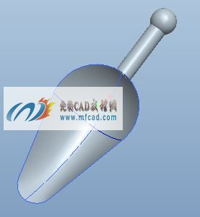
3、选择通过边界混合建立的曲面，选择插入---加厚，输入曲面加厚的厚度为5mm，打开选项窗口，选择加厚方式为自动拟合，切换加厚方向向内，单击确定完成曲面的加厚特征操作，选择倒圆角命令，选择加厚曲面的边进行倒圆角操作，proe创建铲子模型的方法步骤在这里就不一一为大家展示了，完成的铲子模型，如下图所示；

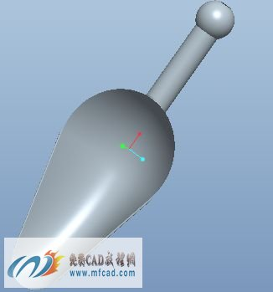
保存文件
3.1 创建手电筒三维建模实例
内容简介：本节内容主要介绍的是proe 4.0实体建模中如何快速简便的造型手电筒三维模型的方法步骤,其中用到常用的旋转、阵列、倒圆角、拉伸等命令,通过本节内容的学习可以使我们充分利用和巩固模型的创建方法,从而提高我们三维建模的能力.
视频时长：00：07：41
软甲界面：中文
练习文件：有
音频：有
简要操作步骤：
1、首先，运行proe软件，选择旋转命令，旋转为实体，选择位置定义，选择right平面为草绘平面，进入草绘环境，将基准平面隐藏，选择中心线命令绘制一条水平的中心线，选择直线命令绘制线段，选择标注尺寸工具，标注图形的位置尺寸和角度值，选择修改尺寸选项，选择图中标注的尺寸进行修改，完成修改后再将再生选项勾选上，以便修改的尺寸能够生效，单击确定完成旋转截面图形的绘制，返回旋转环境，指定旋转角度为360度，单击确定完成旋转实体特征的创建，选择倒圆角命令，选择旋转实体上的边进行圆角操作，输入圆角的半径为12mm，单击确定完成圆角特征的创建，选择旋转命令，旋转为实体，选择位置定义，选择right平面为草绘平面，进入草绘环境，选择中心线命令绘制一条水平的中心线，选择直线命令绘制线段，选择圆弧命令绘制圆弧，选择修改尺寸选项，选择图中标注的尺寸进行尺寸的修改，单击确定完成旋转截面图形的绘制，进入旋转环境，选择旋转角度为360度，旋转为切除材料，单击确定完成旋转切除材料特征的创建，如下图所示：

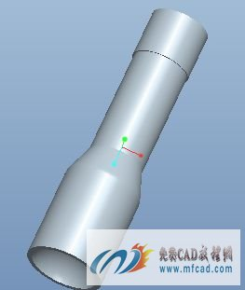
2、选择基准平面工具，选择front平面，以front平面为参照偏移平面建立偏移平面，输入偏移距离为38mm，单击确定完成基准平面的建立，选择拉伸命令，拉伸为实体，选择放置定义，选择建立的偏移平面为草绘平面，进入草绘环境选择圆命令绘制圆，选择修改尺寸选项，修改圆的位置尺寸和直径值，单击确定完成拉伸截面图形的绘制，返回拉伸界面，选择拉伸类型为贯穿选项，切换拉伸方向，选择拉伸为切除材料，单击确定完成拉伸切除材料特征的创建，在模型树选择建立的切除特征，选择阵列命令，选择阵列方式为轴阵列，选择中心轴，输入阵列旋转角度为40度，输入阵列的个数为9，单击确定完成阵列特征的创建。选择基准平面工具，选择front平面，以front平面为参照建立偏移平面，输入偏移距离为30mm，单击确定完成偏移平面的创建，选择拉伸命令，拉伸为去除材料，选择建立偏移平面为草绘平面，进入草绘环境，选择圆命令绘制圆，编辑标注圆的尺寸，返回拉伸界面，指定拉伸方向，完成拉伸切除实体特征的创建，选择阵列命令，选择阵列方式为轴阵列，选择中心轴，输入阵列旋转角度为6度，输入阵列次数为60，单击确定完成阵列特征的创建，同样的方法建立手电同手柄底部的阵列特征，如下图所示：

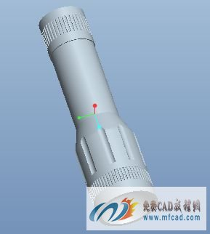
3、选择倒圆角命令，选择实体特征的边进行圆角操作，proe创建手电筒三维模型实例的方法步骤在这里就不一一为大家展示了，完成的手电筒模型特征，如下图所示：

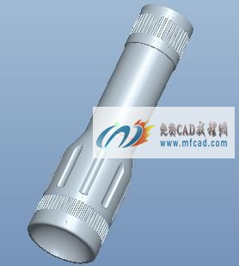
保存文件
3.2 proe创建白炽灯模型实例
内容简介：本节内容主要介绍的是proe 4.0实体建模中如何快速简便的造型白炽灯三维模型的方法步骤,其中用到常用的旋转、阵列、倒圆角、扫描等命令,通过本节内容的学习可以使我们充分利用和巩固模型的创建方法,从而提高我们三维建模的能力.
视频时长：00：07：13
软甲界面：中文
练习文件：有
音频：有
简要操作步骤：
1、首先，运行proe软件，选择旋转命令，旋转为实体，选择位置定义，选择front平面为草绘平面，进入草绘环境，将基准平面隐藏，选择中心线命令绘制一条竖直的中心线，选择直线命令绘制线段，选择标注尺寸工具，标注图形的位置尺寸和角度值，选择修改尺寸选项，选择图中标注的尺寸进行修改，完成修改后再将再生选项勾选上，以便修改的尺寸能够生效，单击确定完成旋转截面图形的绘制，返回旋转环境，指定旋转角度为360度，单击确定完成旋转实体特征的创建，选择倒圆角命令，选择旋转实体上的边进行圆角操作，输入圆角的半径值分别为1.5mm、2mm、2.5mm、5mm，单击确定完成圆角特征的创建，选择插入---螺旋扫描---伸出项---常数---穿过轴---右手定则---完成，选择front平面为草绘扫描平面，选择正向---缺省，进入草绘扫描轨迹环境，将基准平面隐藏，选择中心线命令绘制一条竖直的中心线，选择直线命令绘制线段作为扫描轨迹，选择标注尺寸选项，标注轨迹的位置尺寸和角度值，选择修改尺寸选项修改轨迹的尺寸，单击确定输入节距为4mm，确定并进入草绘扫描截面环境，选择圆命令绘制圆，修改圆的直径为3mm，单击确定完成完成螺旋扫描实体特征的创建，如下图所示：

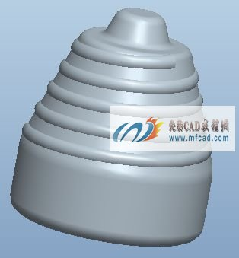
2、将基准平面显示出来，选择插入---扫描---伸出项---草绘轨迹，选择front平面为草绘扫描轨迹平面，选择正向---缺省，进入草绘扫描轨迹环境，将基准平面隐藏，选择圆命令绘制圆，选择直线命令绘制线段，选择修剪命令，修剪圆弧和线段，选择标注尺寸选项，标注图形的位置尺寸和直径值，选择倒圆角命令，对直线和圆弧的连接处进行倒圆角操作，选择修改尺寸选项，选择图中标注的尺寸，去掉再生选项，对选中的尺寸进行修改，完成修改后再将再生选项勾选上，以便修改的尺寸能够生效，单击确定完成扫描轨迹的创建，选择自由端点---完成，进入草绘扫描截面环境，选择圆命令绘制圆，修改圆的直径为7mm，单击确定完成扫描实体特征的创建。在模型树选择扫描实体特征，选择阵列命令，选择阵列方式为轴阵列，选择中心轴，输入阵列旋转角度为120度，输入阵列次数为3，单击确定完成扫描实体的阵列特征的创建，如下图所示；

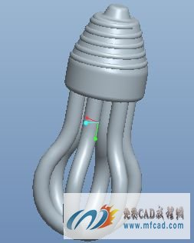
3、选择倒圆角命令，选择扫描阵列特征实体上的边进行倒圆角，输入圆角半径完成圆角特征的创建，proe创建白炽灯模型特征的方法步骤在这里就不一一为大家展示了，完成的白炽灯模型，如下图所示；

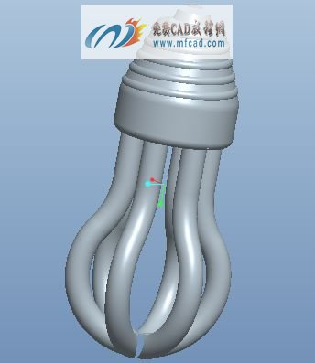

保存文件
3.3 创建销钉三维建模实例
内容简介：本节内容主要介绍的是proe 4.0实体建模中如何快速简便的造型销钉三维模型的方法步骤,其中用到常用的倒直角、圆、倒圆角、拉伸等命令,通过本节内容的学习可以使我们充分利用和巩固模型的创建方法,从而提高我们三维建模的能力.
视频时长：00：02：22
软甲界面：中文
练习文件：有
音频：有
简要操作步骤：
1、首先，运行proe软件，选择拉伸命令，拉伸为实体特征，选择放置定义，选择right平面为草绘平面，进入草绘环境，将基准平面隐藏，选择圆命令绘制圆，修改的圆的直径为80mm，单击确定完成拉伸截面图形的创建，返回拉伸环境，切换拉伸方向至合适的方向，输入拉伸高度为6mm，单击确定完成拉伸实体特征的创建，将基准平面显示出来，再次选择拉伸命令，拉伸为实体，选择放置定义，选择right平面为草绘平面，进入草绘环境，选择圆命令绘制圆，修改圆的直径为20mm，单击确定完成拉伸截面图形的绘制，返回拉伸界面，切换拉伸方向，输入拉伸高度为40mm，单击确定完成第二个拉伸实体的创建，如下图所示：

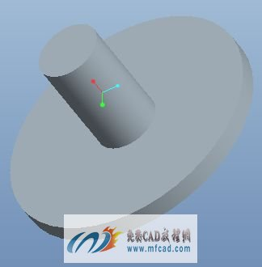
2、将基准平面显示出来，选择拉伸命令，拉伸为实体，选择放置定义，选择right平面为草绘平面，进入草绘环境，选择圆命令绘制圆，选择标注工具，标注圆的直径值和圆的位置尺寸，选择修改尺寸选项，去掉再生选项，选择图中标注的图形的相关尺寸，对选中的尺寸进行修改，完成修改后再将再生选项勾选上，以便修改的尺寸能够生效，单击确定完成拉伸截面图形的绘制，退出草绘环境，返回拉伸界面，选择拉伸方式为两个方向拉伸，设置两个方向的拉伸深度均为穿透，选择拉伸为切除材料，单击确定完成拉伸切除实体特征的创建，选择倒角命令，倒角的方式为DXD模式，输入倒角的距离为1mm，选择第一个拉伸实体特征的边为倒角边，单击确定完成倒角特征的创建，如下图所示：

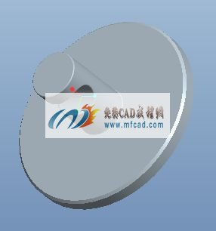
3、选择倒圆角命令，选择第二个拉伸实体上的边和切除特征的边进行倒圆角操作，输入圆角的半径为0.5mm，单击确定完成圆角特征的创建，proe创建销钉模型特征的方法步骤在这里就不一一为大家展示了，完成的销钉模型，如下图所示；

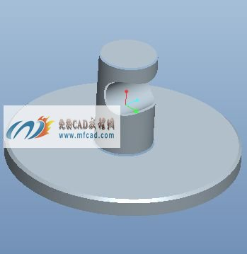
保存文件
3.4 创建数控铣床刀柄模型特征
内容简介：本节内容主要介绍的是proe 4.0实体建模中如何快速简便的造型数控铣床刀柄三维模型的方法步骤,其中用到常用的倒圆角、拔模、拉伸、圆等命令,通过本节内容的学习可以使我们充分利用和巩固模型的创建方法,从而提高我们三维建模的能力.
视频时长：00：03：21
软件界面：中文
练习文件：有
音频：有
简要操作步骤：
1、首先，运行proe软件，选择拉伸命令，拉伸为实体特征，选择放置定义，选择top平面为草绘平面，进入草绘环境，将基准平面隐藏，选择圆命令绘制圆，选择修改尺寸选项，修改圆的直径值为40mm，单击确定完成草绘图形的建立，退出草绘环境，指定拉伸方向至合适的方向，输入拉伸高度为120mm，单击确定完成拉伸实体特征的创建。将基准平面显示出来，选择拔模命令，选择拉伸实体特征的圆柱侧面为拔模曲面，启动拔模枢轴选项，选择top平面为拔模枢轴，输入拔模角度为5度，切换拔模方向至要求的方向，单击确定完成拔模特征的创建，如下图所示：

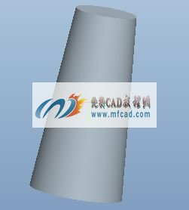
2、将基准平面隐藏，选择拉伸命令，拉伸为实体，选择放置定义，选择拉伸实体的上表面为草绘平面，进入草绘环境，选择圆命令绘制，选择修改尺寸选项，修改圆的直径值为100m，单击确定完成拉伸截面图形的绘制，返回拉伸界面，指定拉伸实体的方向向上，输入拉伸高度为20mm，单击确定完成拉伸实体特征的创建，再次选择拉伸命令，拉伸为实体，选择放置定义，选择第二个拉伸实体特征的上表面为草绘平面，进入草绘环境，将基准平面隐藏，选择圆命令绘制两个同心圆，选择修改尺寸选项，选择图中标注的圆的尺寸，去掉再生选项，对选中的尺寸进行修改，完成修改后再将再生选项勾选上，以便修改的尺寸能够生效，单击确定完成拉伸截面图形的绘制，返回拉伸环境，切换拉伸方向，指定拉伸高度为100mm，单击确定完成拉伸实体特征的创建，如下图所示；

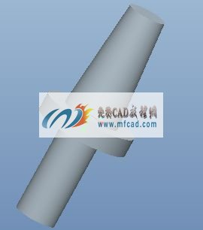
3、再次选择拉伸命令，选择放置定义，选择right平面为草绘平面，进入草绘环境，将基准平面隐藏，选择草绘---参照，绘制标注参照，选择直线命令绘制线段，打开标注工具，标注线段的位置尺寸和角度值，选择修改尺寸选项，选择图中标注的尺寸进行修改，完成修改后再将再生选项勾选上以便修改的尺寸生效，返回拉伸环境，选择拉伸方向为两个方向的拉伸，选择拉伸深度均为穿透，选择切除选项，拉伸为切除实体特征，单击确定完成切除特征的操作，选择倒圆角命令，选择模型特征上的边进行倒圆角命令，输入圆角的半径分别为1mm、4mm，单击确定完成圆角特征的创建，proe创建数控铣床刀柄模型的方法在这里就不一一为大家展示了，完成刀柄模型特征，如下图所示：

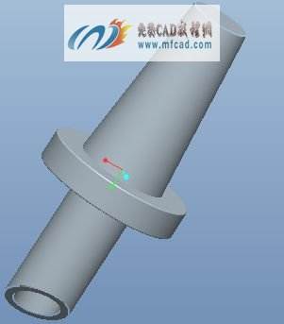
保存文件

3.5 利用混合命令创建烟囱模型特征
内容简介：本节内容主要介绍的是proe 4.0实体建模中如何快速简便的造型烟囱三维模型的方法步骤,其中用到常用的抽壳、混合、倒圆角、拉伸等命令,通过本节内容的学习可以使我们充分利用和巩固模型的创建方法,从而提高我们三维建模的能力.
视频时长：00：05：12
软甲界面：中文
练习文件：有
音频：有
简要操作步骤：
1、首先，运行proe软件，选择插入---混合---伸出项---平行---规则截面---草绘截面---完成---光滑---完成，选择top平面为草绘混合截面平面，选择正向---缺省，进入草绘环境，将基准平面隐藏，选择矩形命令绘制矩形，选择倒圆角命令对矩形的四个顶角进行倒圆角操作，将图中自动生成的尺寸标注拖动至合适的位置，选择修改尺寸选项，选择图中标注的尺寸，去掉再生选项，对选中的尺寸进行修改，完成尺寸修改后再将再生选项勾选上，以便修改的尺寸能够生效，单击确定完成第一个混合截面的创建，在绘图区域单击鼠标右键，选择切换剖面，选择矩形命令，绘制矩形作为混合的第二个截面，选择倒圆角命令，选择标注工具标注矩形的尺寸，选择修改尺寸选项，修改标注的尺寸，单击确定完成第二个混合截面的创建，同样的方法，单击鼠标右键选择切换剖面，接下来创建第三个混合截面，选择矩形，绘制矩形并对矩形进行倒圆角操作，选择标注工具标注图形的尺寸，并对截面图形的尺寸进行修改操作，单击确定退出草绘混合截面图形的绘制环境，输入混合截面2的深度为150mm，混合截面3的深度为150mm，单击确定完成混合实体特征的创建，如下图所示：

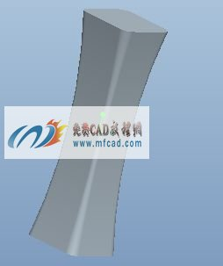
2、将基准平面显示出来，选择拉伸命令，拉伸为实体，选择放置定义，选择right平面为草绘平面，进入草绘环境，将基准平面隐藏，选择圆弧命令绘制圆弧，选择标注工具，标注圆弧的位置尺寸和半径值，选择修改尺寸选项，选择标注的尺寸进行编辑修改，完成修改后再将再生选项勾选上，以便修改的尺寸能够生效，单击确定完成拉伸截面图形的绘制，返回拉伸环境，选择拉伸方向为两个方向的拉伸，选择第一侧的拉伸深度为穿透，第二侧的拉伸深度同样为穿透，切换拉伸方向，选择切除选项，单击确定完成拉伸切除材料特征的创建，选择抽壳命令，选择拉伸切除实体特征的上表面为抽壳面，输入壳体的厚度为4mm，单击确定完成抽壳特征的创建，选择倒圆角命令，选择壳体特征上的边进行倒圆角操作，输入圆角的半径为1mm，单击确定完成圆角特征的创建，如下图所示：

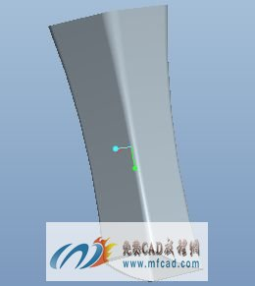
3、proe创建烟囱模型的方法步骤在这里就不一一为大家展示了，完成的烟囱建模特征，如下图所示：

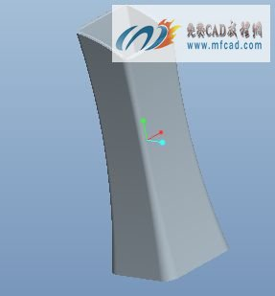
保存文件
3.6 创建弹簧扳手模型特征
内容简介：本节内容主要介绍的是proe 4.0实体建模中如何快速简便的造型弹簧扳手三维模型的方法步骤,其中用到常用的螺旋扫描、草绘命令、倒圆角、拉伸等命令,通过本节内容的学习可以使我们充分利用和巩固模型的创建方法,从而提高我们三维建模的能力.
视频时长：00：04：51
软甲界面：中文
练习文件：有
音频：有
简要操作步骤：
1、首先，运行proe软件，选择拉伸命令，拉伸为实体，选择front平面为草绘平面，进入草绘环境，将基准平面隐藏，选择矩形命令绘制矩形，选择圆命令绘制圆，打开编辑约束器，约束相邻的圆与圆、圆与矩形相切，选择修剪工具，修剪多余的圆弧和线段，再次选择圆命令，在修剪后的图形的内部绘制两个左右对称的圆，打开标注尺寸工具，标注图形的位置尺寸、半径值和直径值，将标注后的尺寸拖动至合适的位置，选择修改尺寸选项，选择图中标注的尺寸，去掉再生选项，对选中的尺寸进行修改，完成尺寸的修改后，再将再生选项勾选上，以便修改的尺寸能够生效，单击确定，完成拉伸截面图形的绘制，返回拉伸环境，选择拉伸方向为两个方向的拉伸，指定拉伸高度为8mm，单击确定完成拉伸实体特征的创建，选择倒圆角命令，选择拉伸实体的两条长边，打开设置选项，选择倒圆角的方式为完全倒圆角，预览一下符合我们的要求，继续倒圆角，再次打开设置选项，选择新组，选择拉伸实体的两条短边进行倒圆角，圆角方式为完全倒圆角，点击预览符合要求，单击确定完成圆角特征的创建，如下图所示：

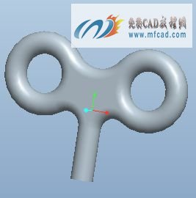
2、将基准平面显示出来，选择插入---螺旋扫描---伸出项---常数---穿过轴---右手定则---完成，选择front平面为草hi扫描轨迹平面，选择正向---缺省，进入草绘扫描轨迹环境，将基准平面隐藏，选择中心线命令绘制一条竖直的中心线，选择直线命令绘制线段，打开标注工具标注扫描轨迹图形的位置尺寸和长度值，选择修改尺寸选项，选择图中标注的尺寸进行修改，完成修改后，再将再生选项勾选上，以便修改的尺寸能够生效，单击确定提示输入节距值，在这里我们输入节距值为6mm，单击确定进入螺旋扫描截面的绘制环境，选择圆命令，绘制圆，修改圆的直径为1.5mm，单击确定完成扫描截面图形的绘制，产生螺旋扫描实体特征，如下图所示；

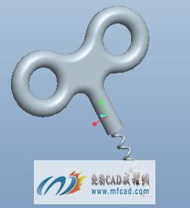
3、proe创建弹簧扳手模型特征的方法步骤在这里就不一一为大家展示了，完成的弹簧扳手模型，如下图所示；

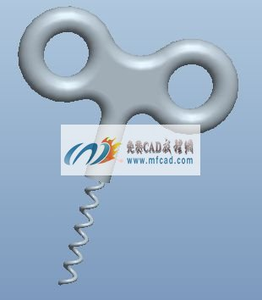
保存文件
3.7 创建叶轮三维建模实体特征
内容简介：本节内容主要介绍的是proe 4.0实体建模中如何快速简便的造型叶轮三维模型的方法步骤,其中用到常用的扫描混合、阵列、倒圆角、旋转等命令,通过本节内容的学习可以使我们充分利用和巩固模型的创建方法,从而提高我们三维建模的能力.
视频时长：00：10：17
软甲界面：中文
练习文件：有
音频：有
简要操作步骤：
1、首先，运行proe软件，选择拉伸命令，拉伸为实体，选择front平面为草绘平面，进入草绘环境，将基准平面隐藏，选择圆命令绘制一对同心圆，选择修改尺寸选项，修改圆的直径值分别为5mm、19mm，单击确定完成拉伸截面图形的绘制，返回拉伸环境，指定拉伸方向为两个方向的拉伸，输入拉伸高度为4mm，单击确定完成拉伸实体特征的创建，将基准平面显示出来，选择草绘命令，选择front平面为草绘平面，进入草绘环境，将基准平面和基准轴隐藏，选择圆弧命令绘制圆弧，打开标注工具，标注圆弧的定位尺寸和半径值，选择修改尺寸选项，选择图中标注好的尺寸值，去掉再生选项，对选中的尺寸进行修改，完成尺寸的修改后再将再生选项勾选上，以便修改的尺寸生效，单击确定完成草绘曲线的绘制，退出草绘环境，选择基准点命令，选择草绘的曲线，在曲线上创建基准点特征，输入基准点偏移比例为0.5mm，单击确定完成基准点特征的创建，如下图所示：

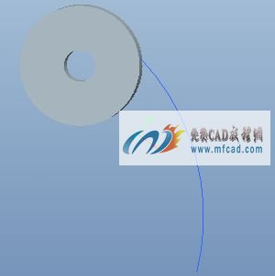
2、选择插入---扫描混合，选择实体特征，选择草绘的曲线为混合扫描的轨迹线，打开剖面选项，选择曲线的一个端点作为第一个剖面的绘制点，选择草绘按钮，进入剖面草绘环境，选择椭圆命令绘制椭圆，打开标注尺寸工具，修改椭圆的长半轴和短半轴值分别为2.5mm和1.5mm，单击确定完成第一个混合扫描截面的绘制，返回混合界面，选择插入，选择建立的基准点，以建立的基准点来绘制混合扫描的第二个截面，选择草绘进入草绘环境，选择椭圆命令绘制椭圆，单击确定完成第二个混合扫描截面图形的绘制，同样的方法，选择曲线的另一个端点为第三个扫描截面的绘制点，进入草绘环境，选择椭圆命令绘制截面，单击确定完成混合扫面实体特征的创建。在模型树选择建立的混合扫描实体特征，选择阵列命令，选择阵列方式为轴阵列，选择中心轴，输入阵列旋转角度为120度。输入阵列的次数为3，单击确定完成阵列特征的创建，隐藏曲线和基准点，将基准平面显示出来，选择旋转命令，旋转为实体，选择位置定义，选择top平面为草绘平面，进入草绘环境，选择中心线命令绘制一条竖直的中心线，选择矩形命令，绘制矩形，选择圆弧命令通过矩形的四个顶点绘制四段圆弧，选择标注工具标注图形的位置尺寸和半径值，选择修改尺寸选项，修改图形的尺寸，选中绘制的矩形，单击鼠标右键选择构建，将矩形切换成构建线，单击确定完成旋转截面图形的绘制，返回旋转界面，指定旋转角度为360度，单击确定完成旋转实体特征的创建，如下图所示：

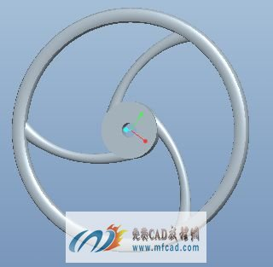
3、将基准平面显示出来，选择拉伸命令，拉伸为实体，选择放置定义，选择front平面为草绘平面，进入草绘环境，将基准平面隐藏，选择放大图形工具，放大实体中心部位特征，以方便我们草绘图形，选择圆命令绘制两个半径相等的圆，选择圆弧命令，绘制圆弧，打开编辑约束器，约束圆弧与圆相切，选择修剪图形选项，修剪多余的圆弧，打开标注工具，标注图形的位置尺寸和半径值，选择修改尺寸选项，修改图形的标注尺寸，单击确定完成拉伸截面图形的绘制，返回拉伸界面，指定拉伸方向为两个方向的拉伸，选择拉伸深度均为穿透，选择切除材料选项，单击确定完成拉伸切除材料特征的创建。在模型树选择切除特征，选择阵列命令，选择阵列方式为轴阵列，选择中心轴，输入阵列旋转角度为30度，输入阵列次数为12，单击确定完成阵列特征的创建。选择倒圆角命令，选择模型特征上的边，输入圆角的半径为0.5mm，单击确定完成圆角特征的创建，如下图所示：

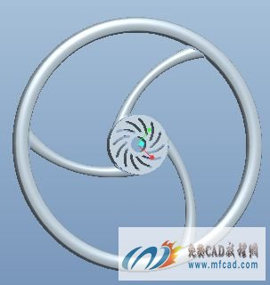
4、选择自动倒圆角命令，对模型特征进行自动圆角特征的创建，proe创建叶轮三维模型实例的方法步骤在这里就不一一为大家展示了，完成的叶轮三维模型特征，如下图所示：

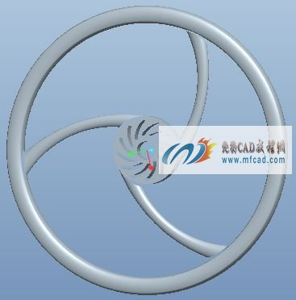
保存文件
3.8 创建健身棒模型特征
内容简介：本节内容主要介绍的是proe 4.0实体建模中如何快速简便的造型健身棒三维模型的方法步骤,其中用到常用的倒圆角、旋转、拉伸、镜像等命令,通过本节内容的学习可以使我们充分利用和巩固模型的创建方法,从而提高我们三维建模的能力.
视频时长：00：01：48
软件界面：中文
练习文件：有
音频：有
简要操作步骤：
1、首先，运行proe软件，选择拉伸命令，拉伸为实体，选择放置定义，选择right平面为草绘平面，进入草绘环境，将基准平面隐藏，选择椭圆命令绘制椭圆，选择修改尺寸选项，选择图中标注的椭圆尺寸，去掉再生选项，对选中的尺寸进行修改，完成修改后再将再生选项勾选上，以便修改的尺寸生效，单击确定完成拉伸截面图形的绘制，返回拉伸环境，选择拉伸方向为两个方向的拉伸，指定拉伸高度为130mm，单击确定完成拉伸实体特征的创建，选择旋转命令，旋转为实体特征，选择位置定义，选择front平面为草绘平面，进入草绘环境，选择中心线命令绘制一条竖直的中心线，选择椭圆命令绘制椭圆，选择标注工具，标注图形的位置尺寸和长半轴、短半轴值，选择修改尺寸选项，选择图中标注的尺寸进行修改，完成修改后再将再生选项勾选上，以便修改的尺寸生效，选择修剪工具，修剪多余的椭圆圆弧，单击确定完成旋转截面图形的绘制，返回旋转环境，指定旋转角度为360度，单击确定完成旋转实体特征的创建，如下图所示：

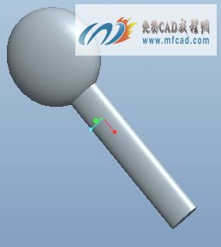
2、将基准平面显示出来，在模型树选择创建旋转实体特征，选择镜像命令，选择right平面为镜像参照平面，以right平面为镜像参照平面将创建的旋转实体特征镜像到平面的另一侧，单击确定完成镜像实体特征的创建，选择倒圆角命令，选择拉伸实体和旋转实体的边进行倒圆角操作，指定圆角的半径为15mm，单击确定，完成圆角特征的创建，如下图所示；

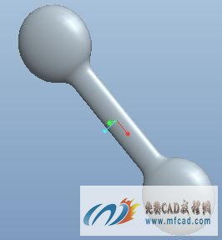
3、proe创建健身棒模型的方法步骤在这里就不一一为大家展示了，完成的健身棒模型，如下图所示；

保存文件

3.9 proe创建压紧件三维模型特征
容简介：本节内容主要介绍的是proe 4.0实体建模中如何快速简便的造型机械压紧件三维模型的方法步骤,其中用到常用的螺旋扫描、抽壳、倒圆角、旋转等命令,通过本节内容的学习可以使我们充分利用和巩固模型的创建方法,从而提高我们三维建模的能力.
视频时长：00：05：53
软件界面：中文
练习文件：有
音频：有
简要操作步骤：
1、首先，运行proe软件，选择拉伸命令，拉伸为实体，选择top平面为草绘平面，进入草绘环境，将基准平面隐藏，选择圆命令绘制圆，选择修改尺寸选项，修改圆的直径值为80mm，单击确定完成拉伸截面图形的绘制，返回拉伸环境，指定拉伸方向至合适的方向，输入拉伸高度为120mm，单击确定完成拉伸实体特征的创建，将基准平面显示出来，选择抽壳命令，选择拉伸实体特征的底面为抽壳面，输入壳体的厚度为2mm，单击确定完成抽壳特征的创建。再次选择拉伸命令，拉伸为实体，选择放置定义，选择front平面为草绘平面，进入草绘环境，选择选择圆命令绘制圆，选择标注工具标注圆的直径和位置尺寸，选择修改尺寸选项，修改图中标注的尺寸，去掉再生选项，对选中的尺寸进行修改，完成尺寸的修改后，再将再生选项勾选上，以便修改的尺寸能够生效，退出草绘环境，进入拉伸界面，选择拉伸方式为贯穿拉伸，选择切除材料选项，单击确定完成拉伸切除实体特征的创建，同样的方法，选择拉伸命令，选择拉伸实体特征的上表面为草绘平面，进入草绘环境，选择圆命令绘制圆，编辑标注圆的直径值和位置尺寸，单击确定完成拉伸截面图形的创建，返回拉伸界面，切换拉伸方向，选择切除选项，输入切除深度为2mm，单击确定完成切除特征的创建，如下图所示：
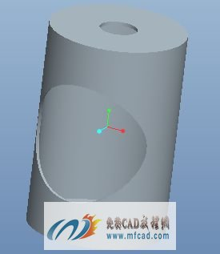
2、 将基准平面显示出来，选择旋转命令，旋转为实体，选择位置定义，选择front平面为草绘平面，进入草绘环境，选择中心线命令绘制一条竖直的中心线，选择直线命令绘制线段，将图中显示的尺寸拖至合适的位置，打开标注工具，标注图形的位置尺寸和长度值，选择修改尺寸选项，选择图中标注的尺寸，去掉再生选项，对选中的尺寸进行修改，完成修改后再将再生选项勾选上，以便修改的尺寸生效，单击确定完成旋转截面图形的绘制，返回旋转界面，指定旋转角度为360度，单击确定完成旋转实体特征的创建，选择拉伸命令，拉伸为实体，选择放置定义，选择right平面为草绘平面，进入草绘环境，将基准平面隐藏，选择圆命令绘制圆，打开标注尺寸选项，标注圆的直径值和位置尺寸，选择修改尺寸选项，选择标注的尺寸进行修改，完成修改后再将再生选项勾选上，以便修改的尺寸生效，单击确定完成拉伸截面图形的绘制，返回拉伸环境，指定拉伸方向为两个方向的拉伸，指定拉伸的高度为80mm，单击确定完成拉伸实体特征的创建，如下图所示；

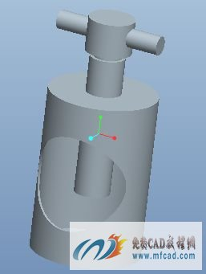
3、选择插入---螺旋扫描---切口---常数---穿过轴---右手定则---完成，选择front平面为草绘扫描轨迹平面，选择正向---缺省，进入草绘扫描轨迹环境，选择中心线命令绘制一条竖直的中心线，选择草绘---参照，指定草绘图形的参照，选择直线命令，绘制线段，选择修改尺寸选项，修改线段的长度尺寸和位置尺寸，单击确定万成螺旋扫描轨迹的绘制，输入节距为4mm，单击确定进入扫描截面的绘制环境，选择矩形命令绘制矩形，选择修改尺寸选项，修改矩形的长度和宽度尺寸，单击确定完成扫描截面图形的绘制，选择正向---确定，完成螺旋扫描切除材料特征的创建，选择倒圆角命令，选择需要进行倒圆角的边，设置倒圆角的方式为完全倒圆角，proe创建压紧件模型特征的方法步骤在这里就不一一为大家展示了，完成的压紧件模型特征，如下图所示；

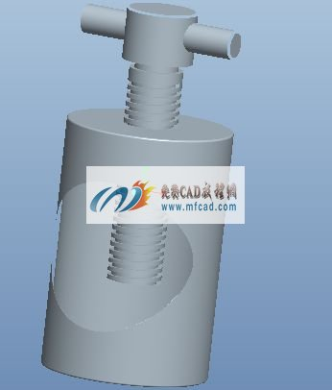
保存文件
3.10 创建一次性纸杯杯罩模型实例
内容简介：本节内容主要介绍的是proe 4.0实体建模中如何快速简便的造型一次性水杯杯罩三维模型的方法步骤,其中用到常用的拉伸、拔模、抽壳、实体化等命令,通过本节内容的学习可以使我们充分利用和巩固模型的创建方法,从而提高我们三维建模的能力.
视频时长：00：05：37
软件界面：中文
练习文件：有
音频：有
简要操作步骤：
1、首先，运行proe软件，选择拉伸命令，拉伸为实体，选择top平面为草绘平面，进入草绘环境，将基准平面隐藏，选择圆命令绘制圆，选择修改尺寸选项修改圆的直径为50mm，完成修改后再将再生选项勾选上，以便修改的尺寸生效，单击确定完成拉伸截面图形的绘制，返回拉伸界面，切换拉伸方向至合适的方向，指定拉伸高度为86mm，单击确定完成拉伸实体特征的创建。选择拔模命令，选择拉伸实体的侧面为拔模曲面，启动拔模枢轴选项，选择top平面为拔模枢轴，切换拔模方向至合适的方向，输入拔模角度为10度，单击确定完成拔模特征的操作。将基准平面隐藏，选择抽壳命令，选择拉伸实体的上表面为抽壳面，输入壳体的厚度为1.5mm，单击确定完成抽壳特征的创建。选择拉伸命令，显示隐藏的基准平面，选择放置定义，选择right平面为草绘平面，进入草绘环境，选择草绘---参照，选择草绘标注参照，选择圆弧命令绘制圆弧，打开标注工具，标注圆弧的位置尺寸和半径值，选择修改尺寸选项，修改图形的尺寸，完成修改后再将再生选项勾选上，以便修改的尺寸能够生效，单击确定完成拉伸截面图形的绘制，返回拉伸环境，指定拉伸方向为两个方向的拉伸，两个方向的拉伸深度均为穿透，选择拉伸为切除材料，单击确定完成拉伸切除实体特征的操作，如下图所示：

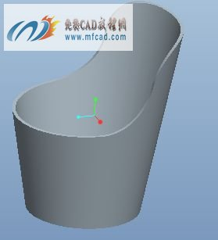
2、将基准平面显示出来，接下来我们建立杯罩把手部位特征，选择插入---扫描---伸出项---草绘轨迹，选择right平面为草绘扫描轨迹平面，选择正向---缺省，进入草绘轨迹环境，选择直线命令，绘制线段，选择圆弧命令绘制圆弧，选择标注工具，标注图形的位置尺寸和半径值，选择修改尺寸选项，选择图中标注的尺寸，去掉再生选项，对选中的尺寸进行修改，完成修改后再将再生选项勾选上，以便修改的尺寸能够生效，完成手柄轨迹曲线的建立后，选择自由---完成，进入草绘扫描截面环境，选择椭圆命令，选择修改尺寸选项，修改椭圆的长半轴和短半轴尺寸，单击确定完成扫描截面图形的绘制，选择确定完成杯罩手柄扫描特征的创建，在模型树将在此插入移动至扫描特征前，选择杯罩特征，选择内表面，选择编辑---复制---编辑---粘贴，单击确定完成曲面的复制操作，选择复制的内表面，选择编辑---实体化，单击确定完成杯罩手柄特征的切除操作，选择倒圆角命令，选择设置选项，选择模型特征上的边，在设置选项中选择圆角的类型为完全倒圆角，单击确定完成圆角特征的创建，如下图所示；

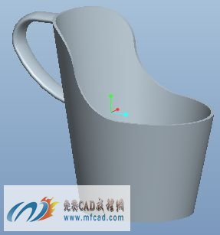
3、proe创建一次性杯罩模型的方法步骤在这里就不一一为大家展示了，完成的杯罩模型特征，如下图所示：

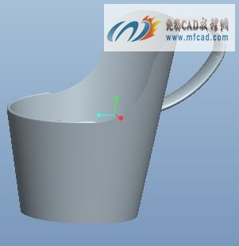
保存文件
3.11 proe创建衣服挂钩三维模型特征
内容简介：本节内容主要介绍的是proe 4.0实体建模中如何快速简便的造型衣服挂钩三维模型的方法步骤,其中用到常用的边界混合、合并、扫描混合、镜像等命令,通过本节内容的学习可以使我们充分利用和巩固模型的创建方法,从而提高我们三维建模的能力.
视频时长：00：08：55
软件界面：中文
练习文件：有
音频：有
简要操作步骤：
1、首先，运行proe软件，选择草绘命令，选择top平面为草绘平面，进入草绘环境，将基准平面隐藏，选择椭圆命令绘制椭圆，选择修改尺寸选项修改椭圆的长半轴和短半轴尺寸，完成修改后再将再生选项勾选上，以便修改的尺寸生效，单击确定完成椭圆曲线的建立，将基准平面显示出来，选择基准点命令，选择建立的曲线和front平面，以曲线和平面的交点建立两个基准点，选择草绘命令，选择front平面为草绘平面，进入草绘环境，将基准平面隐藏，选择圆弧命令绘制圆弧，打开编辑约束器，约束圆弧的两个端点和建立的两个基准点重合，选择标注工具标注圆弧的位置尺寸和半径值，选择修改尺寸选项，选择图中标注的尺寸进行修改，完成尺寸的修改后再将再生选项勾选上，以便修改的尺寸生效，单击确定产生曲线，再次选择基准点命令，选择建立的第一条曲线和right平面，通过曲线和曲面的交点建立两个基准点，选择建立的第二条曲线和right平面，同样通过两特征的交点建立基准点，点击确定产生三个基准点，选择草绘命令，选择right平面为草绘平面，进入草绘环境，选择圆弧命令绘制圆弧，打开编辑约束器，约束圆弧的端点与两个基准点重合，并约束圆弧与另一个基准点相切，接着对图形进行编辑标注，完成的图形，如下图所示：

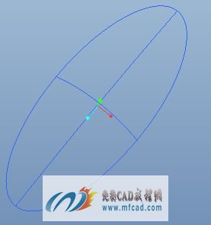
2、选择草绘的第三条曲线，选择编辑---修剪，选择该曲线中间的基准点为剪切点，切换曲线的保留方向为两个方向，单击确定完成曲线的修剪操作，同样的方法选择草绘的第二条曲线进行修剪操作，最后完成曲线的编辑操作，选择边界混命令，通过曲线建立曲面，选择第一方向上的曲线，启动第二方向选择，选择第二方向上的曲线，设置曲面的边界条件，单击确定完成曲面的创建。在模型树选择建立的曲线和基准点特征，单击鼠标右键将这些特征隐藏，以方便后面特征的创建，选择插入---混合---曲面---平行---规则截面---草绘截面---完成---直的---封闭端---完成，选择top平面为草绘混合截面平面，选择正向---缺省，进入草绘混合截面环境，选择椭圆命令绘制椭圆，选择修改尺寸选项，修改椭圆的长半轴和短半轴尺寸，选择椭圆图形，单击鼠标右键选择切换剖面，接下来绘制混合特征的第二个截面，选择椭圆命令绘制椭圆，修改标注椭圆尺寸，单击确定完成第二个混合截面图形的绘制，输入截面的深度为3mm，单击确定完成混合特征的创建，如下图所示：

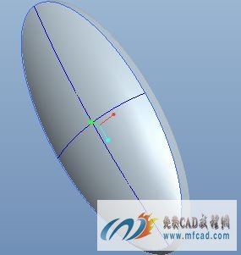
3、将基准平面显示出来，选择草绘命令，选择right平面为草绘平面，进入草绘环境，选择圆弧命令绘制圆弧，打开标注工具，标注圆弧的位置尺寸和半径值，选择修改尺寸选项，选择图中标注的尺寸进行修改，完成修改后再将再生选项勾选上，以便修改的尺寸生效，单击确定完成曲线的建立，选择插入---扫描混合，选择草绘的曲线为扫描混合轨迹，打开剖面选项，选择圆弧的一个端点为扫描混合截面的绘制点，选择草绘命令进入草绘扫描混合截面环境，选择点命令绘制一个点作为扫描混合的第一个截面，选择插入，选择圆弧曲线的第二个端点作为扫描混合截面的第二个绘制点，选择草绘命令进入草绘扫描混合截面环境，选择椭圆命令绘制椭圆，选择修改尺寸选项修改椭圆的长半轴和短半轴尺寸，打开相切选项，在开始截面处选择平滑，单击确定完成扫描混合曲面特征的创建，选择拉伸命令，拉伸为曲面，选择放置定义，选择front平面为草绘平面，进入草绘环境，选择圆弧命令绘制圆弧，选择标注工具，标注圆弧的相关尺寸，选择修改尺寸选项，修改图中标注的尺寸，单击确定完成拉伸截面图形的绘制，返回拉伸环境，指定曲面的拉伸方向为两个方向的拉伸，输入拉伸高度为50mm，单击确定完成拉伸曲面特征的创建，在模型树选择拉伸曲面特征，选择镜像命令，选择right平面，以right平面为镜像参照平面将曲面特征镜像到平面的另一侧，单击确定完成镜像特征的创建，如下图所示；

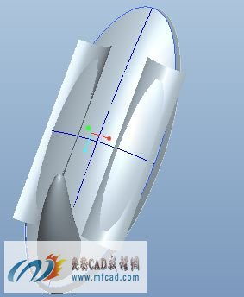
4、选择混合曲面选择边界混合曲面，选择合并命令将两个曲面进行合并操作，选择扫描混合曲面进行合并，选择拉伸曲面进行合并，切换保留曲面的方向，单击确定完成曲面的合并操作，接着对模型的边进行倒圆角操作，proe创建衣服挂钩模型的方法步骤在这里就不一一为大家展示了，完成的衣服挂钩模型特征，如下图所示：

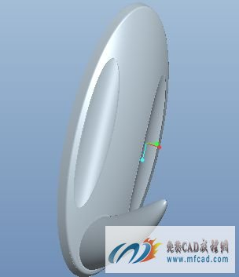
保存文件
3.12 创建电脑耳机模型特征
内容简介：本节内容主要介绍的是proe 4.0实体建模中如何快速简便的造型电脑耳机三维模型的方法步骤,其中用到常用的边界混合、填充、扫描、镜像等命令,通过本节内容的学习可以使我们充分利用和巩固模型的创建方法,从而提高我们三维建模的能力.
视频时长：00：09：42
软件界面：中文
练习文件：有
音频：有
简要操作步骤：
1、首先，运行proe软件，选择草绘命令，选择right平面为草绘平面，进入草绘环境，将基准平面隐藏，选择椭圆命令绘制椭圆，选择修改尺寸选项修改椭圆的长半轴和短半轴尺寸，完成修改后再将再生选项勾选上，以便修改的尺寸生效，单击确定完成曲线的建立，选择基准点命令，选择建立的曲线和front平面，以曲线和平面的交点建立基准点，选择草绘命令，选择front平面为草绘平面，进入草绘环境，将基准平面隐藏，选择圆弧命令绘制圆弧，打开编辑约束器，约束圆弧的两个端点以建立的两个基准点重合，选择标注工具标注圆弧的位置尺寸和半径值，选择修改尺寸选项，选择图中标注的尺寸进行修改，完成尺寸的修改后再将再生选项勾选上，以便修改的尺寸生效，单击确定产生曲线，选择基准点命令，选择建立的第一条曲线和top平面，通过曲线和曲面的交点建立基准点，选择建立的第二条曲线和top平面，同样通过两特征的交点建立基准点，选择草绘命令，选择top平面为草绘平面，进入草绘环境，选择圆弧命令绘制圆弧，打开编辑约束器，约束圆弧的端点与两个基准点重合，并约束圆弧与另一个基准点相切，接着对图形进行编辑标注，完成的图形，如下图所示：

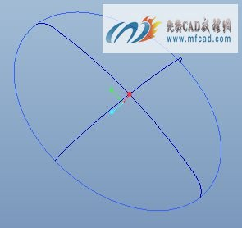
2、上一步我们建立好了曲线，接下来我们通过建立的曲线来创建曲面，选择边界混合命令，选择第一方向上的曲线，启动第二方向选择，选择第二方向上的曲线，设置曲面的边界条件，单击确定完成曲面的建立。选择插入---扫描---曲面---选取轨迹---曲线链，选择椭圆，选择选取全部，点击完成，选择无内部因素，点选完成进入草绘扫描截面环境，选择圆弧命令绘制圆弧，选择标注尺寸工具，标注圆弧的位置尺寸和半径值，选择修改尺寸选项，选择图中标注的尺寸尽心修改，完成修改后将再生选项勾选上以便修改的尺寸生效，单击确定完成扫描截面图形的绘制，返回扫描环境，单击确定完成扫描曲面特征的创建，选择编辑---填充，选择椭圆，单击确定产生椭圆填充曲面的创建，在模型树中选择建立的曲线和基准点特征，单击鼠标右键将曲线和基准点特征隐藏，选择基准面命令，选择front平面，以front平面为参照建立偏移平面，输入偏移距离为-40mm。单击确定完成偏移平面的建立，在模型树选择边界混合曲面、填充曲面和扫描曲面，选择镜像命令，选择建立的偏移平面，以建立的偏移平面为镜像参照面将选择的特征镜像到平面的另一侧，单击确定完成镜像特征的操作，如下图所示：

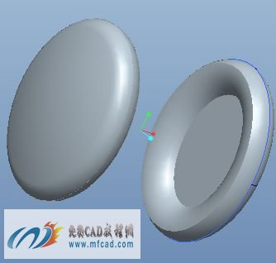
3、选择插入---扫描---曲面---草绘轨迹，选择front平面为草绘扫描轨迹平面，选择正向---缺省，进入草绘轨迹环境，选择圆命令绘制圆，选择修剪工具修剪多余的圆弧，选择标注工具标注圆弧的半径值，完成轨迹的草绘，进入草绘扫描截面环境，选择椭圆命令绘制椭圆，修改椭圆的长半轴和短半轴尺寸，proe创建电脑耳机模型的方法步骤在这里就不一一为大家展示了，完成的电脑耳机模型特征，如下图所示：

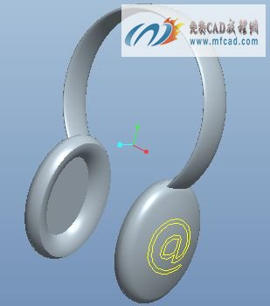
保存文件
3.13 创建秒表三维模型实例
内容简介：本节内容主要介绍的是proe 4.0实体建模中如何快速简便的造型秒表三维模型的方法步骤,其中用到常用的倒圆角、修饰、拉伸、镜像等命令,通过本节内容的学习可以使我们充分利用和巩固模型的创建方法,从而提高我们三维建模的能力.
视频时长：00：12：04
软件界面：中文
练习文件：有
音频：有
简要操作步骤：
1、首先，运行proe软件，选择拉伸命令，拉伸为实体，选择放置定义，选择right平面为草绘平面，进入草绘环境，将基准平面隐藏，选择圆命令绘制两对同心圆，选择直线命令，绘制线段，选择圆弧命令绘制圆弧，打开编辑约束器约束圆弧与圆相切，选择修剪工具，修剪多余的圆弧线段，选择标注工具，标注图形的位置尺寸和半径值，选择修改尺寸选项，选择图中标注的尺寸，去掉再生选项，对选中的尺寸进行修改操作，完成尺寸修改后再将再生选项勾选上，以便修改的尺寸生效，选择倒圆角命令，在直线和圆相交的部位进行倒圆角操作，并且修剪多余的线段，单击确定完成拉伸截面图形的绘制，返回拉伸环境，指定拉伸方向为两个方向的拉伸，拉伸高度为48mm，单击确定完成拉伸实体特征的创建，将基准平面显示出来，选择拉伸命令，拉伸为实体，选择放置定义，选择top平面为草绘平面，进入草绘环境，将基准平面隐藏，选择矩形命令绘制矩形，选择直线命令绘制线段，选择修剪工具，修剪线段，打开标注工具，标注图形的尺寸，选择修改尺寸选项，修改图中标注的尺寸，完成修改后再将再生选项勾选上，以便修改的尺寸生效，单击确定完成拉伸截面图形的绘制，返回拉伸环境，选择拉伸方式为贯穿拉伸，选择切除材料选项，单击确定完成拉伸切除实体特征的创建，在模型树选择拉伸切除的特征，选择镜像命令，选择right平面，以right平面为镜像参照平面将拉伸切除特征镜像到平面的另一侧，单击确定完成镜像实体特征的创建，同样的方法将切除特征镜像到front平面的另一侧，如下图所示：

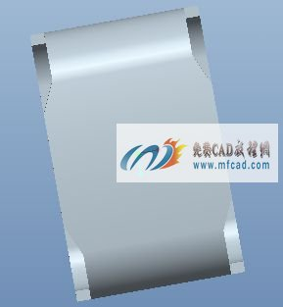
2、将基准平面显示出来，选择拉伸命令，拉伸为实体特征，选择放置定义，选择top平面为草绘平面，进入草绘环境，将基准平面隐藏，选择矩形命令绘制矩形，将矩形的尺寸拖至合适的位置，选择修改尺寸选项，选择图中标注的尺寸，对选中的尺寸进行修改，完成修改后再将再生选项勾选上，以便修改的尺寸生效，单击确定完成拉伸截面图形的绘制，返回拉伸环境，选择拉伸方式为贯穿选项，选择切除选项，切换拉伸方向至合适的方向，单击确定完成拉伸切除实体特征的创建，选择切除特征，选择镜像命令，选择right平面，以right平面为镜像参照平面将切除特征镜像到平面的另一侧，单击确定完成镜像特征的创建，选择基准面工具，选择top平面，以top平面为参照平面创建偏移平面，输入偏移距离为17mm，单击确定完成偏移平面的创建，再次选择拉伸命令，选择放置定义，选择建立的偏移平面为草绘平面，进入草绘环境，选择矩形命令绘制矩形，选择倒圆角命令，对矩形的四个顶角进行倒圆角操作，选择图中标注的尺寸将尺寸拖至合适的位置，选择修改尺寸选项，选择图中标注的尺寸进行修改，单击确定完成拉伸截面图形的绘制，返回拉伸环境，选择拉伸方式为拉伸到下一曲面，切换拉伸方向，单击确定完成拉伸实体特征的创建，选择拉伸命令，选择放置定义，选择建立的拉伸实体的上表面为草绘平面，进入草绘环境，选择使用现有的边进行草绘，选择直线命令绘制线段，选择修剪工具，修剪线段，编辑标注尺寸，单击确定完成拉伸截面图形的创建，返回拉伸环境，指定拉伸高度为0.5mm，单击确定完成拉伸实体特征创建，如下图所示：

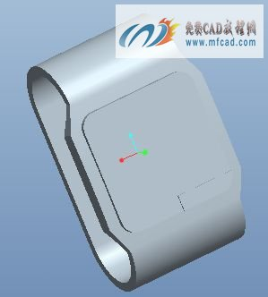
3、将基准平面显示出来，在模型树中选择刚刚建立的拉伸实体特征，选择镜像命令，选择right平面为镜像参照平面，以right平面为参照将拉伸实体特征镜像到平面的另一侧，单击确定完成镜像特征的创建，同样的方法将拉伸特征镜像到front平面的另一侧，选择插入---修饰---草绘，接下来在创建的模型特征上创建文字修饰特征，选择倒圆角命令，选择模型特征上的边进行倒圆角操作，输入圆角的半径为10mm，单击确定完成圆角特征的创建，选择自动倒圆角命令，接着对模型特征进行自动倒圆角的创建，proe创建秒表模型的方法步骤在这里就不一一为大家展示了，完成的秒表模型特征，如下图所示；

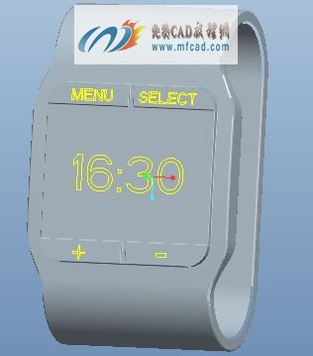
保存文件
3.14 proe创建椅子腿垫片模型特征
内容简介：本节内容主要介绍的是proe 4.0实体建模中如何快速简便的造型椅子腿垫片三维模型的方法步骤,其中用到常用的倒圆角、圆、拉伸、圆弧等命令,通过本节内容的学习可以使我们充分利用和巩固模型的创建方法,从而提高我们三维建模的能力.
视频时长：00：03：01
软件界面：中文
练习文件：有
音频：有
简要操作步骤：
1、首先，运行proe软件，选择拉伸命令，拉伸为实体，选择放置定义，选择top平面为草绘平面，进入草绘环境，将基准平面隐藏，选择圆命令绘制三个半径相等的圆，选择标注尺寸工具，标注三个圆的相对位置尺寸和直径值，选择修改尺寸选项，选择图中标注的尺寸，去掉再生选项，对选中的尺寸进行修改操作，完成尺寸修改后再将再生选项勾选上，以便修改的尺寸生效，再次选择圆命令，绘制三个大小不等的圆，打开编辑约束器，约束新绘制的三个圆与原有的三个圆相切，选择修剪工具，修剪多余的圆弧，再次打开编辑约束器，约束新绘制的三个圆保留的圆弧部分半径相等，单击确定完成拉伸截面图形的绘制，返回拉伸环境，指定拉伸方向，输入拉伸高度为16mm，单击确定完成拉伸实体特征的创建，如下图所示：

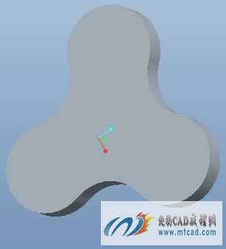
2、将基准平面显示出来，选择拉伸命令，拉伸为实体，选择放置定义，选择拉伸实体的上表面为草绘平面，进入草绘环境，将基准平面隐藏，选择偏移曲线命令，选择第一个拉伸实体的边线为偏移参照，输入偏移距离为-8mm，单击确定完成拉伸截面图形的绘制，退出草绘环境，返回拉伸界面，输入拉伸高度为10mm，切换拉伸方向至合适的方向，选择拉伸切除材料选项，单击确定完成拉伸切除实体特征的创建，选择倒圆角命令，选择实体特征的上下两条长边，打开设置选项，选择倒圆角的方式为完全倒圆角，单击确定完成完全圆角特征的创建，再次选择倒圆角命令，选择切除实体特征的内边线，输入圆角半径为1mm，单击确定完成圆角特征的创建，如下图所示：

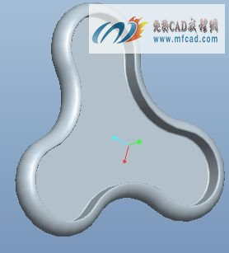
3、proe创建椅子腿垫片模型的方法步骤在这里就不一一为大家展示了，完成的椅子腿垫片模型特征，如下图所示：

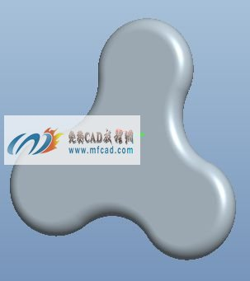
保存文件
3.15 创建暖水袋三维建模实例
内容简介：本节内容主要介绍的是proe 4.0实体建模中如何快速简便的造型暖水袋三维模型的方法步骤,其中用到常用的倒圆角、边界混合、旋转、镜像等命令,通过本节内容的学习可以使我们充分利用和巩固模型的创建方法,从而提高我们三维建模的能力.
视频时长：00：07：24
软件界面：中文
练习文件：有
音频：有
简要操作步骤：
1、首先，运行proe软件，选择草绘命令，选择top平面为草绘平面，进入草绘环境，将基准平面隐藏，选择圆命令绘制圆，选择修改尺寸选项，修改圆的直径值为40mm，单击确定完成草绘图形的建立，退出草绘环境，将基准平面显示出来，选择基准点工具，选择建立的草绘图形选择front平面，通过曲线和平面的交点创建基准点，单击确定完成基准点的建立。再次选择草绘命令，选择front平面为草绘平面，进入草绘环境，选择选择圆弧命令绘制圆弧，打开编辑约束器，约束圆弧的一个端点与建立的基准点重合，打开标注尺寸工具，标注圆弧图形的位置尺寸和半径值，选择修改尺寸选项，选择图中标注的尺寸，去掉再生选项，对选中的尺寸进行修改，完成尺寸的修改后再将再生选项勾选上，以便修改的尺寸生效，单击确定完成第二条曲线的建立，退出草绘环境，在模型树选择建立的第二条曲线特征，选择镜像命令，选择right平面，以right平面为镜像参照平面将草绘图形镜像到平面的另一侧，单击确定完成镜像曲线特征的创建，选择基准点命令，选择第一条草绘曲线和right平面，通过曲线和平面的交点建立基准点，选择镜像曲线和right平面，同样的方法建立第二个基准点，单击确定完成基准点特征的创建，选择草绘命令，选择right平面为草绘平面，进入草绘环境，选择圆弧命令绘制圆弧，打开编辑约束器，约束圆弧之间相切，并且约束圆弧的两个端点与建立的基准点重合，选择修改尺寸选项，编辑标注图形的尺寸并对标注的尺寸进行修改操作，完成的曲线的绘制，退出草绘环境，选择草绘的曲线特征，选择镜像命令，将曲线镜像到right平面的另一侧，完成暖水瓶轮廓曲线的建立，如下图所示：

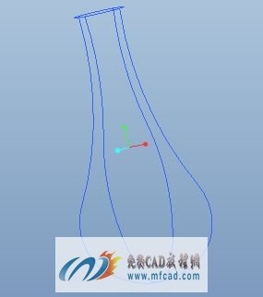
2、上一步我们已经将暖水瓶模型的轮廓曲线草绘出来了，接下来我们通过曲线建立曲面，选择边界混合命令，选择第一方向上的曲线，启动第二方向选择，选择第二方向上的曲线，设置曲面的边界条件，单击确定完成曲面的建立。在模型树选择建立的曲线、基准点等特征，单击鼠标右键，选择隐藏，将选中的特征隐藏掉，以方便后面特征的创建，选择旋转命令，旋转为曲面，选择位置定义，选择front平面为草绘平面，进入草绘环境，选择中心线命令绘制一条竖直的中心线，选择圆命令绘制圆，选择圆弧命令，绘制圆弧，选择修剪工具，修剪多余的圆弧，打开标注工具，标注图形的位置尺寸和半径值，选择修改尺寸选项，选择图中标注的尺寸，去掉再生选项，对选中的尺寸进行修改，完成尺寸修改后再将再生选项勾选上，以便修改的尺寸生效，单击确定完成旋转截面图形的绘制，返回旋转环境，指定旋转角度为360度，单击确定完成旋转曲面特征的创建，选择倒圆角命令，选择旋转曲面特征上的边进行倒圆角操作，输入圆角的半径分别为1mm、2mm，单击确定，完成圆角特征的创建，如下图所示；

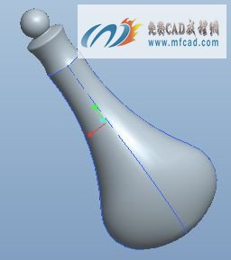
3、proe创建暖水瓶三维模型实例特征的方法步骤在这里就不一一为大家展示了，完成暖水瓶模型特征，如下图所示；

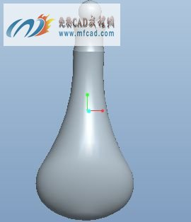
保存文件
3.16 proe创建小型游戏机模型实例
内容简介：本节内容主要介绍的是proe 4.0实体建模中如何快速简便的造型暖水袋三维模型的方法步骤,其中用到常用的填充、边界混合、混合、镜像等命令,通过本节内容的学习可以使我们充分利用和巩固模型的创建方法,从而提高我们三维建模的能力.
视频时长：00：10：45
软件界面：中文
练习文件：有
音频：有
简要操作步骤：
1、首先，运行proe软件，选择草绘命令，选择top平面为草绘平面，进入草绘环境，将基准平面隐藏，选择矩形命令绘制矩形，选择直线命令绘制线段，选择修剪工具，修剪多余的线段，选择修改尺寸选项，选择图中标注的尺寸进行修改，去掉再生选项，对选中的尺寸进行修改，完成修改后再将再生选项勾选上，以便修改的尺寸能够生效，选择圆弧命令，绘制圆弧，选择修改尺寸选项，选择绘制的四个圆弧的半径标注进行尺寸的修改，选择倒圆角命令，通过圆弧与圆弧的交点处进行倒圆角操作，选择四个圆角的半径值尺寸并进行半径的修改，选择多余的圆弧、矩形线段，单击鼠标右键选择构建，将选中的特征切换成构建线，以方表我们下面特征的创建，单击确定完成草绘图形的创建，将基准平面显示出来，选择基准平面工具，选择top平面，以top平面为为参照偏移平面创建偏移平面，输入偏移距离为-10mm，单击确定完成偏移平面特征的创建，选择草绘命令，选择建立的偏移平面为草绘平面，进入草绘环境，选择偏移曲线命令，选择环，选择草绘的第一条曲线，以第一条曲线为偏移参照创建偏移曲线，输入偏移距离为-10mm，单击确定完成曲线的建立，将基准面显示出来，选择基准点工具，选择草绘的两条曲线和front平面，通过曲线和平面的交点创建四个基准点特征，选择草绘命令，选择front平面为草绘平面，进入草绘环境，选择圆弧命令绘制圆弧，打开编辑约束器，约束两段圆弧的两个端点分别与两对基准点重合，选择修改尺寸选项，修改圆弧的半径值，单击确定完成曲线的绘制，同样的方法创建另一方向上的曲线，完成游戏机轮廓曲线的创建，如下图所示：

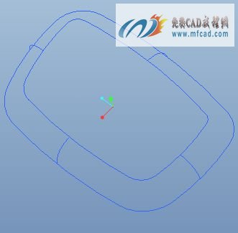
2、将基准平面显示出来，上一步我们已经将小型游戏机的轮廓曲线创建完成，接下来通过建立的曲线来创建，选择边界混合命令，选择第一方向上的曲线，启动第二方向选择，选择第二方向上的曲线，设置曲面的边界条件，单击确定完成曲面的创建，在模型树选择建立的曲线、基准点等特征，单击鼠标右键将选中的特征隐藏，以方便后面模型的创建，选择插入---混合---曲面---平行---规则截面---草绘截面---完成---直的---开放终点---完成，选择建立的偏移平面为草绘混合截面平面，选择正向---缺省，进入草绘混合截面环境，将基准平面隐藏，选择使用现有的边，使用环，选择草绘的第二条曲线环为混合的一个截面，单击确定完成第一个混合截面的绘制，单击鼠标右键，选择切换剖面，接下来我们草绘第二个混合截面，选择曲线偏移命令，选择刚刚选择曲线环，以曲线环为偏移参照草绘图形，输入偏移距离为-2mm，单击确定完成第二个混合截面的绘制，输入混合截面2的深度为1.5mm，单击确定产生混合曲面特征，选择基准平面工具，选择top平面，以top平面为参照创建偏移平面，输入偏移距离为-8.0mm，单击确定完成第二个偏移平面的建立，选择插入---填充，选择参照---定义，选择第二个偏移平面为草绘平面，进入草绘环境，选择使用现有的边命令，选择混合曲面内环边，单击确定产生填充曲面，如下图所示；

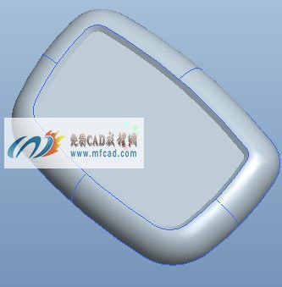
3、隐藏建立的第二个基准平面，在模型树选择建立的所有曲面特征，选择镜像命令，选择top平面，以top平面为镜像参照平面，将所有曲面特征镜像到top平面的另一侧，单击确定完成曲面镜像特征的创建。选择插入---修饰---草绘---规则截面---无剖面线---完成，选择填充曲面为草绘平面，选择正向---底部，选择right平面，选择文字工具绘制文字，选择修改尺寸选项，选择图中标注的文字尺寸进行修改，完成修改后再将再生选项勾选上，以便修改的尺寸能够生效，proe创建小型游戏机模型特征的方法步骤在这里就不一一为大家展示了，完成的游戏机模型，如下图所示：

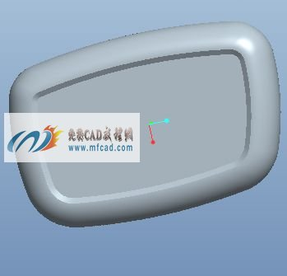
保存文件

3.17 proe创建液晶电视三维模型实例
内容简介：本节内容主要介绍的是proe 4.0实体建模中如何快速简便的造型液晶电视三维模型的方法步骤,其中用到常用的阵列、边界混合、镜像、拉伸等命令,通过本节内容的学习可以使我们充分利用和巩固模型的创建方法,从而提高我们三维建模的能力.
视频时长：00：15：39
软甲界面：中文
练习文件：有
音频：有
简要操作步骤：
1、首先，运行proe软件，选择草绘命令，选择front平面为草绘平面，进入草绘环境，将基准平面隐藏，选择矩形命令绘制矩形，选择倒圆角命令绘制倒圆角，选择修改尺寸选项，修改矩形的标注尺寸，单击确定完成曲线的创建，选择基准面工具，将隐藏的基准平面显示出来，选择front平面，以front平面为参照平面建立偏移平面，输入偏移距离为3mm，单击确定完成偏移平面的创建，再次选择草绘命令，选择建立的偏移平面为草绘平面，进入草绘环境，将基准平面隐藏，选择偏移命令，选择环，选择草绘的第一条曲线为参照，输入偏移距离为-3mm，单击确定完成偏移曲线的建立。选择基准点命令，选择两条曲线的圆弧端点创建基准点，选择基准面命令，选择建立的基准点和top平面，通过两个参照来创建平行且通过基准点的平面，选择草绘命令，选择刚刚建立的基准面为草绘平面，进入草绘环境，选择圆弧命令，绘制圆弧，打开编辑约束器，约束圆弧的两个端点分别与建立的两个基准点重合，选择修改尺寸选项，修改圆弧的半径值，单击确定完成曲线的绘制，选择建立的曲线，选择阵列命令，选择阵列方式为方向阵列，选择建立的DTM2平面为方向参照，输入偏移距离为-54mm，单击确定完成曲线的方向阵列操作，隐藏基准面和基准点特征，同样的方法，再次建立圆弧另一端点的基准点，通过基准点建立基准平面，然后进入草绘环境，草绘图形，并阵列草绘图形，完成液晶电视轮廓曲线，如下图所示：

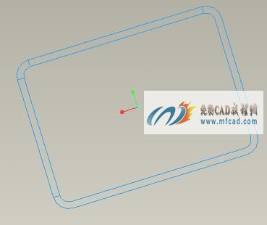
2、选择边界混合命令，选择曲线选项，选择细节---基于规则---部分环，选择第一方向上的一条圆弧，选择添加，接着选择第二条圆弧，单击确定，开始启动第二方向上的曲线选择，选择曲线，打开约束选项，将第二方向上的两条曲线链都设置成垂直，单击确定完成曲面的建立，再次选择边界混合命令，同样的方法通过其它几条曲线建立曲面，单击确定完成第二个混合曲面的建立，接着创建第三个曲面，选择开始建立的两个曲面，选择镜像命令，将基准平面打开，选择right平面，以right平面为参照平面将曲面特征镜像到right平面的另一侧，单击确定完成曲面的镜像操作，在模型树选择建立的第三个曲面和镜像曲面，选择镜像命令，选择top平面，以top平面为参照平面，将选中的曲面镜像到top平面的另一侧，选择拉伸命令，拉伸为实体，选择放置定义，选择建立的DTM1平面为草绘平面，进入草绘环境，选择使用现有的边，选择环，选择曲面的内层曲线作为拉伸的截面，单击确定完成拉伸截面图形的绘制，返回拉伸界面，输入拉伸高度为2mm，切换拉伸方向至合适的方向，单击确定完成拉伸实体特征的创建，再次选择拉伸命令，选择放置定义，选择使用先前的平面为草绘平面，进入草绘环境，选择偏移命令，选择使用的内层曲线为参照偏移曲线，输入偏移距离为-2mm，单击确定完成拉伸截面图形的绘制，返回拉伸环境，指定拉伸高度为1mm，切换拉伸方向为合适的方向，选择切除选项，单击确定完成拉伸切除材料特征的创建，如下图所示：

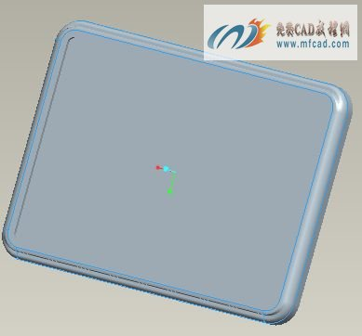
3、选择拉伸命令，拉伸创建液晶电视支架实体特征，将不需要的基准平面和曲线隐藏，选择倒圆角命令，选择创建的实体特征的边进行倒圆角操作，输入圆角的半径，proe创建液晶电视模型的方法步骤在这里就不一一为大家展示了，完成的液晶电视模型特征，如下图所示：

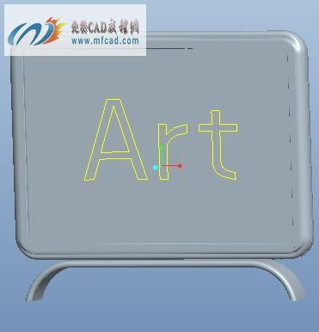
保存文件
3.18 proe创建防盗门把手模型特征
内容简介：本节内容主要介绍的是proe 4.0实体建模中如何快速简便的造型防盗门把手三维模型的方法步骤,其中用到常用的扫描混合、倒圆角、拉伸、基准点等命令,通过本节内容的学习可以使我们充分利用和巩固模型的创建方法,从而提高我们三维建模的能力.
视频时长：00：08：19
软件界面：中文
练习文件：有
音频：有
简要操作步骤：
1、首先，运行proe软件，选择草绘命令，选择front平面为草绘平面，进入草绘环境，将基准平面隐藏，选择圆弧命令，绘制圆弧，选择标注尺寸工具，标注圆弧的位置尺寸和半径值，选择修改尺寸选项，选择图中标注的尺寸进行修改，去掉再生选项对选中的尺寸进行修改操作，完成尺寸的修改后再将再生选项勾选上，以便修改的尺寸能够生效，单击确定完成草绘曲线的建立。选择基准点命令，选择圆弧的端点为参照点建立基准点，选择圆弧的中点，输入偏移比例为0.5，通过圆弧中点建立基准点，单击确定完成多个基准点的建立，选择插入---扫描混合，选择实体选项，选择建立的草绘图形为扫描混合的轨迹，打开剖面选项窗口，选择轨迹的第一个绘制点，选择草绘命令，进入第一个扫描混合截面的绘制环境，选择点命令绘制一个点，选择插入，选择建立基准点为扫描截面绘制点，选择草绘，进入截面绘制环境，选择圆命令绘制圆，选择修改尺寸选项，修改圆的直径为15mm，单击确定完成第二个扫描混合截面的绘制，同样的方法，再次选择建立的基准点，选择草绘，草绘扫描混合截面，单击确定完成扫描混合实体特征的创建，如下图所示：

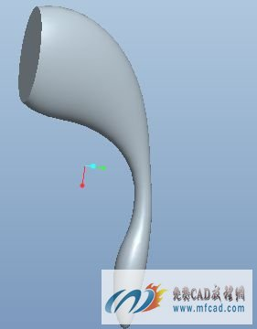
2、在模型树选择建立的基准点和曲线特征，单击鼠标右键，选择隐藏选项，将选中的特征隐藏，将基准平面显示出来，选择拉伸命令，拉伸为实体特征，选择放置定义，选择front平面为草绘平面，进入草绘环境，将基准平面隐藏，选择直线命令，绘制线段，选择修改尺寸选项修改线段的位置尺寸，完成尺寸的修改后再将再生选项勾选上，以便修改的尺寸能够生效，单击确定完成拉伸截面图形的绘制，返回拉伸环境，选择拉伸方向为两个方向的拉伸，打开选项设置窗口，选择两个方向的拉伸深度均为穿透，选择切除选项，切换切除方向，单击确定完成拉伸切除实体特征的创建，将基准平面显示出来，选择基准平面工具，选择top平面，以top平面为参照创建偏移平面，输入平面的偏移距离为45mm，单击确定完成偏移平面的建立。再次选择拉伸命令，选择放置定义，选择建立的偏移平面为草绘平面，进入草绘环境，将基准平面隐藏，选择边线偏移命令，选择扫描混合实体的边线为偏移参照，输入偏移距离为2mm，单击确定完成拉伸截面图形的绘制，返回拉伸环境，输入拉伸高度为3mm，切换拉伸方向至合适的方向，单击确定完成拉伸实体特征的创建，如下图所示；

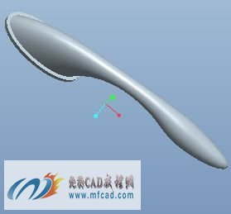
3、选择倒圆角命令，选择拉伸实体特征的两条边线，打开设置选项窗口，选择圆角的方式为完全倒圆角，单击确定完成圆角特征的创建，proe创建防盗门把手三维模型实例的方法步骤在这里就不一一为大家展示了，完成的防盗门把手模型，如下图所示：

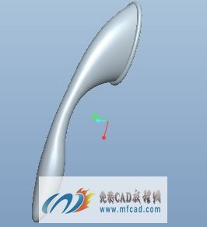
保存文件
3.19创建壳体三维模型特征
内容简介：本节内容主要介绍的是proe 4.0实体建模中如何快速简便的造型壳体三维模型的方法步骤,其中用到常用的扫描、倒圆角、拉伸、拔模等命令,通过本节内容的学习可以使我们充分利用和巩固模型的创建方法,从而提高我们三维建模的能力.
视频时长：00：06：04
软件界面：中文
练习文件：有
音频：有
简要操作步骤：
1、首先，运行proe软件，选择拉伸命令，拉伸为实体特征，选择放置定义，选择front平面为草绘平面，进入草绘环境，将基准平面隐藏，选择圆弧命令，绘制圆弧，选择直线命令绘制线段，选择标注尺寸工具，标注图形的位置尺寸和半径值，选择修改尺寸选项，选择图中标注的尺寸进行修改，去掉再生选项对选中的尺寸进行修改操作，完成尺寸的修改后再将再生选项勾选上，以便修改的尺寸能够生效，单击确定完成拉伸截面图形的绘制，返回拉伸环境，选择拉伸方式为两个方向的拉伸，输入拉伸高度为50mm，单击确定完成拉伸实体特征的创建，选择插入---扫描---切口---草绘轨迹，将基准平面显示出来，选择front平面为草绘扫描轨迹平面，选择正向---缺省，进入扫描轨迹环境，选择圆弧命令绘制圆弧，打开标注工具，标注圆弧的位置尺寸和半径值，选择修改尺寸选项，选择图形中标注的尺寸进行修改，完成尺寸的修改后再将再生选项勾选上，以便修改的尺寸能够生效，单击确定完成扫描轨迹的建立，选择自由端点---完成，进入扫描截面绘制环境，选择圆弧命令绘制圆弧，打开编辑约束器约束圆弧与竖直的中心线相切，约束圆弧的中心点与水平的中线线重合，选择修改尺寸选项，修改圆弧的位置尺寸和半径值，单击确定完成扫描切除实体特征的创建，如下图所示：

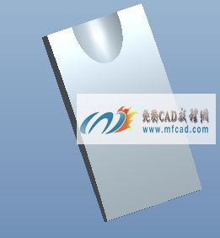
2、选择拔模命令，选择拉伸实体特征的四个侧面为拔模曲面，启动拔模枢轴选项，将基准平面显示出来，选择right平面为拔模枢轴，输入拔模角度为3，切换拔模方向，单击确定完成拔模特征的创建，选择倒圆角命令，选择拉伸实体上的边线和扫描切除特征的边线进行倒圆角操作，输入圆角的半径分别为2mm、1.5mm，单击确定完成圆角特征的创建，选择抽壳命令，选择拉伸实体特征的底面为抽壳曲面，输入壳体的厚度为1mm，单击确定完成抽壳特征的创建，选择拉伸命令，选择放置定义，选择right平面为草绘平面，进入草绘环境，将基准平面隐藏，选择矩形命令绘制矩形，选择圆弧命令通过矩形的端点绘制圆弧，打开编辑约束器，约束圆弧的圆心与竖直的中心线重合，选择圆命令绘制圆，选择修剪工具，修剪矩形线段，打开标注工具，标注图形的位置尺寸、半径值和直径值，选择修改尺寸选项，选择图中标注的尺寸进行修改，完成尺寸的修改后再将再生选项勾选上，以便修改的尺寸能够生效，单击确定完成拉伸截面图形的绘制，返回拉伸环境，选择拉伸方式为贯穿选项，选择切除选项，创建拉伸切除特征，单击确定完成拉伸切除特征的创建，如下图所示；

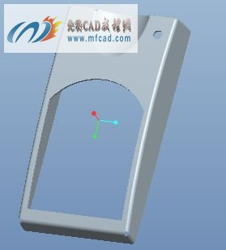
3、proe创建壳体三维模型实例的方法步骤在这里就不一一为大家展示了，完成的壳体模型特征如下图所示；

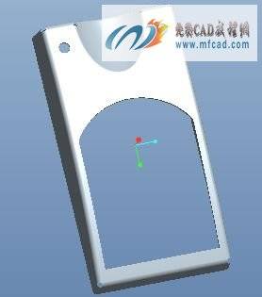
保存文件
3.20 创建茶杯模型特征
内容简介：本节内容主要介绍的是proe 4.0实体建模中如何快速简便的造型茶杯三维模型的方法步骤,其中用到常用的旋转、扫描混合、阵列、抽壳等命令,通过本节内容的学习可以使我们充分利用和巩固模型的创建方法,从而提高我们三维建模的能力.
视频时长：00：07：49
软件界面：中文
练习文件：有
音频：有
简要操作步骤：
1、首先，运行proe软件，选择旋转命令，旋转为实体特征，选择位置定义，选择top平面为草绘平面，进入草绘环境，将基准平面隐藏，选择中心线命令，绘制一条竖直的中心线，选择直线命令绘制线段，选择圆弧命令绘制圆弧，选择标注尺寸工具，标注图形的位置尺寸和半径值，选择修改尺寸选项，选择图中标注的尺寸进行修改，去掉再生选项对选中的尺寸进行修改操作，完成尺寸的修改后再将再生选项勾选上，以便修改的尺寸能够生效，单击确定完成旋转截面图形的绘制，返回旋转环境，指定旋转的角度为360度，单击确定完成旋转实体特征的创建，将基准平面显示出来，选择草绘命令，选择right平面为草绘平面，进入草绘环境，选择圆弧命令绘制圆弧，选择标注尺寸工具，标注圆弧的尺寸，选择修改尺寸选项，修改标注的尺寸，完成尺寸的修改后再将再生选项勾选上以便修改的尺寸能够生效，单击确定完成草绘图形的建立，选择基准点工具，选择圆弧的端点，通过圆弧的端点建立基准点，选择插入---扫描混合，选择实体选项，选择草绘的曲线为扫描混合轨迹线，打开剖面选项窗口，选择圆弧的端点为第一个扫描截面绘制点，选择草绘进入截面绘制环境，选择点命令绘制一个点，选择建立的基准点作为扫描截面的第二个绘制点，选择草绘进入截面绘制环境，选择椭圆命令绘制椭圆，选择修改尺寸选项修改椭圆的长半轴和短半轴尺寸，单击确定完成第二个截面的绘制，选择圆弧的另一端点，同样的方法绘制第三个截面，单击确定完成扫描混合实体特征的创建，如下图所示：

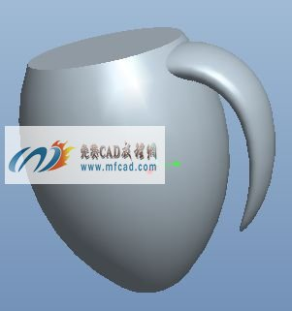
2、在模型树选择建立的基准点和草绘曲线特征，单击鼠标右键选择隐藏，将选中的特征隐藏，选择抽壳命令，选择旋转实体特征的上表面为抽壳曲面，输入壳体的厚度为2mm，打开选项窗口，在打开的窗口中选择排除曲线，选择模型中的手柄曲面，单击确定完成旋转实体特征的抽壳操作，将基准平面显示出来，选择拉伸命令，选择放置定义，选择right平面为草绘平面，进入草绘环境，将基准平面隐藏，选择圆命令绘制圆，选择直线命令绘制线段，选择修剪工具，修剪多余的圆弧，打开标注工具，标注图形的位置尺寸和半径值，选择修改尺寸选项，选择图中标注的尺寸进行修改，完成尺寸的修改后再将再生选项勾选上，以便修改的尺寸能够生效，单击确定完成拉伸截面图形的绘制，返回拉伸环境，选择贯穿选项，选择切除选项，单击确定完成拉伸切除实体特征的操作，在模型树中选择建立的拉伸切除特征，选择阵列命令，选择阵列方式为尺寸阵列，选择图中合适的尺寸，输入阵列距离为12mm，阵列次数为7mm，单击确定完成阵列特征的创建，如下图所示：

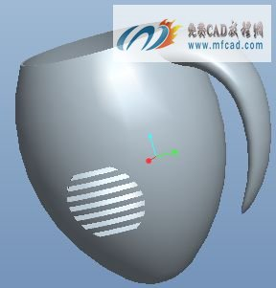
3、将基准平面显示出来，在模型树中选择建立的阵列特征，选择镜像命令，选择right平面，以right平面为镜像参照平面将选中的特征镜像到平面的另一侧，单击确定完成镜像特征的创建，proe创建茶水杯模型特征的方法步骤在这里就不一一为大家展示了，完成的茶杯模型如下图所示：

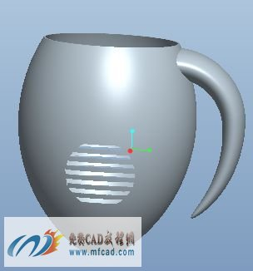
保存文件
3.21 proe创建旋转按钮三维模型实例
内容简介：本节内容主要介绍的是proe 4.0实体建模中如何快速简便的造型旋转按钮三维模型的方法步骤,其中用到常用的旋转、边界混合、镜像、实体化等命令,通过本节内容的学习可以使我们充分利用和巩固模型的创建方法,从而提高我们三维建模的能力.
视频时长：00：04：31
软件界面：中文
练习文件：有
音频：有
简要操作步骤：
1、首先，运行proe软件，选择旋转命令，旋转为实体特征，选择位置定义，选择front平面为草绘平面，进入草绘环境，将基准平面隐藏，选择中心线命令，绘制一条竖直的中心线，选择直线命令绘制线段，选择圆弧命令绘制圆弧，打开编辑约束器，约束圆弧的圆心与竖直的中心线重合，选择标注尺寸工具，标注图形的位置尺寸、半径值和角度值，选择修改尺寸选项，选择图中标注的尺寸进行修改，去掉再生选项对选中的尺寸进行修改操作，完成尺寸的修改后再将再生选项勾选上，以便修改的尺寸能够生效，单击确定完成旋转截面图形的绘制，返回旋转环境，指定旋转的角度为360度，单击确定完成旋转实体特征的创建，将基准平面显示出来，选择草绘命令，选择front平面为草绘平面，进入草绘环境，选择直线命令绘制线段，选择倒圆角命令，通过绘制的直线创建倒圆角特征，打开标注工具，标注图形的位置尺寸、半径值和角度值，选择修改尺寸选项，选择图中标注的尺寸进行修改，完成尺寸的修改后再将再生选项勾选上，以便修改的尺寸能够生效，单击确定完成草绘曲线的建立，如下图所示：

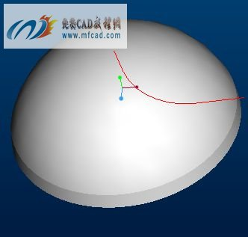
2、将基准平面显示出来，选择基准平面工具，选择front平面，以front平面为参照创建偏移平面，输入偏移距离为40mm，单击确定完成偏移平面的创建，选择草绘命令，选择建立的偏移平面为草绘平面，进入草绘环境，选择偏移命令，偏移类型为环，选择草绘的第一条曲线为偏移参照，输入偏移距离为-6mm，单击确定完成偏移曲线的创建，在模型树选择建立的偏移曲线，选择镜像命令，选择front平面，以front平面为参照将建立的偏移曲线镜像到平面的另一侧，单击确定完成镜像曲线的创建，选择边界混合命令，选择建立的三条曲线特征创建曲面，单击确定完成曲面的建立，在模型树中选择建立的边界混合曲面特征，选择镜像命令，选择right平面，以right平面为参照将选中曲面特征镜像到平面的另一侧，单击确定完成曲面的镜像操作，在模型树中选择建立的偏移平面、草绘曲线等特征，单击鼠标右键选择隐藏，将选中的特征进行隐藏，选择曲面特征，选择编辑---实体化，选择切除选项，切换切除方向，单击确定完成曲面切除实体特征的创建，再次选择实体化命令，同样的方法用另一个曲面去切除实体的另一部分，如下图所示；

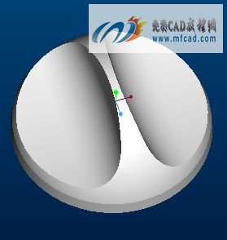
3、选择倒圆角命令，选择模型上的边线进行倒圆角操作，输入圆角的半径为1.2mm和6mm，单击确定完成圆角特征的创建，选择抽壳命令，选择旋转实体特征的底面为抽壳曲面，输入壳体的厚度为1mm，单击确定完成抽壳特征的创建，proe创建旋转按钮模型特征的方法步骤在这里就不一一为大家展示了，完成的旋转按钮模型特征，如下图所示：

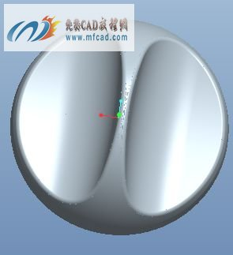
保存文件
3.22 创建旋转手轮模型特征
内容简介：本节内容主要介绍的是proe 4.0实体建模中如何快速简便的造型旋转手轮三维模型的方法步骤,其中用到常用的旋转、阵列、合并、倒圆角等命令,通过本节内容的学习可以使我们充分利用和巩固模型的创建方法,从而提高我们三维建模的能力.
视频时长：00：06：38
软件界面：中文
练习文件：有
音频：有
简要操作步骤：
1、首先，运行proe软件，选择旋转命令，旋转为曲面，选择位置定义，选择front平面为草绘平面，进入草绘环境，将基准平面隐藏，选择中心线命令绘制一条竖直的中心线，选择圆弧命令绘制圆弧，选择直线命令绘制线段，打开标注工具，标注图形的位置尺寸、半径值和角度值，选择修改尺寸选项，选择图中标注的尺寸，去掉再生选项，对选中的尺寸进行修改操作，完成尺寸的修改后再将再生选项勾选上，以便修改的尺寸能够生效，打开编辑约束器，约束圆弧的圆心与竖直的中心线重合，单击确定完成旋转截面图形的绘制，返回旋转环境，指定旋转角度为360度，单击确定完成旋转曲面特征的创建，将基准平面显示出来，选择拉伸命令，拉伸为曲面，选择放置定义，选择top平面为草绘平面，进入草绘环境，选择圆命令绘制三个大小不等的圆，打开编辑约束器，约束圆与圆之间相切，选择修剪工具修剪多余的圆弧线段，选择修改尺寸选项，选择图中标注的尺寸进行修改，完成修改后再将再生选项勾选上，以便修改的尺寸能够生效，单击确定完成拉伸截面图形的绘制，返回拉伸环境，指定拉伸高度为20mm，单击确定完成拉伸曲面特征的创建，在模型树选择建立的拉伸曲面特征，选择阵列命令，选择阵列方式为轴阵列，选择中心轴，输入阵列角度为190度，输入阵列个数为2，单击确定完成阵列特征的创建，如下图所示：

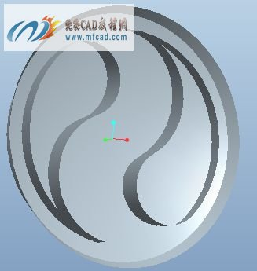
2、选择倒圆角命令，选择曲面上的边线进行倒圆角操作，输入圆角半径为2mm，单击确定完成圆角特征的创建，在模型树选择旋转曲面和拉伸曲面，选择合并命令，切换保留的方向，单击确定完成两个曲面的合并操作，同样的方法，选择阵列曲面和合并后的曲面，切换保留方向，单击确定完成曲面合并操作。选择旋转命令，旋转为曲面，选择位置定义，选择front平面为草绘平面，进入草绘平面选择中心线命令绘制一条竖直的中心线，选择直线命令绘制线段，打开标注工具，标注图形的位置尺寸、长度值和角度值，选择修改尺寸选项，选择图中标注的尺寸进行修改，完成尺寸修改后再将再生选项勾选上，以便修改的尺寸能够生效，单击确定完成旋转截面图形的绘制，返回旋转界面，指定旋转角度为360度，单击确定完成旋转曲面特征的创建，选择旋转曲面和上面建立的曲面，选择合并命令，将选中的曲面进行合并操作，在模型树中选择合并特征，选择编辑---加厚，对曲面进行加厚操作，输入加厚的厚度为1.5mm，切换加厚的方向至合适的方向，单击确定完成曲面加厚特征的创建，如下图所示；

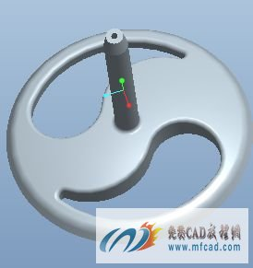
3、选择倒圆角命令，选择模型上的边进行倒圆角操作，输入圆角的半径分别为2mm、6mm，单击确定完成圆角特征的创建，proe创建旋转手轮模型的方法步骤在这里就不一一为大家展示了，完成的旋转手轮模型特征，如下图所示：

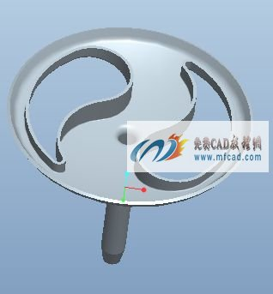
保存文件
3.23 proe创建风机壳三维建模实例
内容简介：本节内容主要介绍的是proe 4.0实体建模中如何快速简便的造型风机壳三维模型的方法步骤,其中用到常用的拉伸、倒圆角、抽壳、阵列等命令,通过本节内容的学习可以使我们充分利用和巩固模型的创建方法,从而提高我们三维建模的能力.
视频时长：00：05：22
软件界面：中文
练习文件：有
音频：有
简要操作步骤：
1、首先，运行proe软件，选择拉伸命令，拉伸为实体特征，选择放置定义，选择right平面为草绘平面，进入草绘环境，将基准平面隐藏，选择圆命令绘制圆，选择修改尺寸选项修改圆的直径为100mm，单击确定完成拉伸截面图形的绘制，返回拉伸环境，输入拉伸高度为160mm，单击确定完成拉伸实体特征的创建，再次选择拉伸命令，拉伸为实体，选择放置定义，选择front平面为草绘平面，进入草绘环境，选择矩形命令绘制矩形，选择直线命令绘制线段，选择修剪工具，修剪多余的线段，选择修改尺寸选项，选择图中标注的图形尺寸，去掉再生选项对选中的尺寸进行修改，完成修改后再将再生选项勾选上，以便修改的尺寸能够生效，单击确定完成拉伸截面图形的绘制，返回拉伸界面，指定拉伸方向为两个方向的拉伸，输入拉伸高度为62mm，单击确定完成拉伸实体特征的创建，选择倒圆角命令，选择拉伸实体上的边进行倒圆角操作，输入圆角半径为12mm，单击确定完成圆角特征的创建，选择抽壳命令，选择拉伸实体特征的左侧面为抽壳曲面，输入壳体的厚度为1.5mm，单击确定完成抽壳特征的创建，如下图所示：

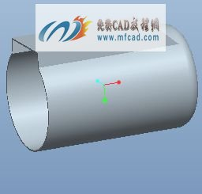
2、将基准平面显示出来，选择拉伸命令，选择放置定义，选择right平面为草绘平面，进入草绘环境，将基准平面隐藏，选择圆命令绘制圆，选择直线命令绘制线段，选择修剪工具，修剪多余的线段，打开标注工具，标注图形的位置尺寸和角度值，选择修改尺寸选项，选择图中标注的尺寸，去掉再生选项，对选中的尺寸进行修改，完成修改后再将再生选项勾选上，以便修改的尺寸能够生效，选择打断命令，选择直线和圆的交点来打断图形，选择绘制的两个圆，单击鼠标右键将图形切换成构建线，以方便后面特征的创建，单击确定完成拉伸截面图形的绘制，返回拉伸界面，指定拉伸方式为贯穿拉伸，选择拉伸切除选项，单击确定完成拉伸切除特征的创建，在模型树选择拉伸切除特和倒圆角特征，单击鼠标右键，选择组将两个特征创建成组，选择创建的组特征，选择阵列命令，选择阵列方式为轴阵列，选择中心轴，输入阵列角度为360/7，输入阵列次数为7，单击确定完成阵列特征的创建，如下图所示：

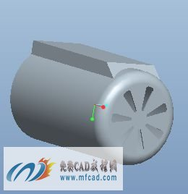
3、proe创建风机壳的方法步骤在这里就不一一为大家展示了，完成的风机壳体特征，如下图所示：

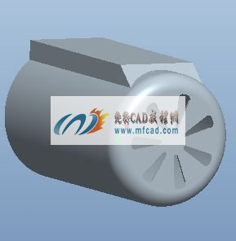
保存文件
3.24 创建风扇三维模型实例
内容简介：本节内容主要介绍的是proe 4.0实体建模中如何快速简便的造型风扇三维模型的方法步骤,其中用到常用的旋转、加厚、组件、阵列等命令,通过本节内容的学习可以使我们充分利用和巩固模型的创建方法,从而提高我们三维建模的能力.
视频时长：00：06：56
软件界面：中文
练习文件：有
音频：有
简要操作步骤：
1、首先，运行proe软件，选择旋转命令，旋转为曲面特征，选择位置定义，选择front平面为草绘平面，进入草绘环境，将基准平面隐藏，选择中心线命令绘制一条竖直的中心线，选择直线命令绘制线段，选择圆弧命令绘制圆弧，打开标注工具，标注图形的位置尺寸和半径值，选择修改尺寸选项，选择图中标注的尺寸，去掉再生选项，对选中的尺寸进行修改操作，完成修改后再将再生选项勾选上，以便修改的尺寸能够生效，单击确定完成旋转截面图形的绘制，返回旋转环境，指定旋转角度为360度，单击确定完成旋转曲面特征的创建，将基准平面显示出来，选择拉伸命令，拉伸为曲面特征，选择放置定义，选择right平面为草绘平面，进入草绘环境，选择圆弧命令绘制圆弧，打开标注尺寸工具，标注圆弧的位置尺寸和半径值，选择修改尺寸选项，选择图中标注的尺寸，去掉再生选项，对选中的尺寸进行修改操作，完成修改后再将再生选项勾选上以便修改的尺寸能够生效，单击确定完成拉伸截面图形的绘制，返回拉伸环境，选择拉伸方式，输入拉伸高度为180mm，切换拉伸方向至合适的方向，单击确定完成拉伸曲面特征的创建，如下图所示：

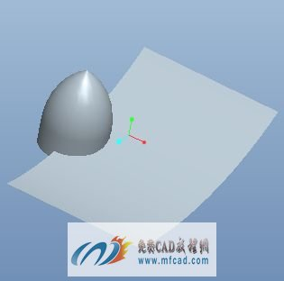
2、将基准平面显示出来，选择拉伸命令，选择曲面，选择放置定义，选择top平面为草绘平面，进入草绘环境，选择圆命令绘制圆，选择圆弧命令绘制圆弧，打开标注工具，标注图形的位置尺寸和半径值，选择修改尺寸选项，选择图中标注的尺寸，去掉再生选项，对选中的尺寸进行修改，完成尺寸的修改后再将再生选项勾选上，以便修改的尺寸能够生效，单击确定完成拉伸截面图形的绘制，返回拉伸环境，选择拉伸方式为两个方向的拉伸，选择切除选项，选择切除的特征为拉伸曲面特征，打开选项窗口，选择两个方向的拉伸深度均为穿透，切换拉伸方向至合适的曲面保留方向，单击确定完成拉伸裁剪曲面特征的创建，在模型树选择拉伸裁剪后的曲面，选择编辑---加厚命令，对选中的曲面进行加厚操作，输入加厚的厚度为2mm，单击确定完成曲面加厚特征的操作，选择倒圆角命令，选择加厚曲面特征的上下两个边线，打开设置选项，选择圆角的方式为完全倒圆角，单击确定完成完全倒圆角特征的创建，在模型树选择拉伸、倒圆角和加厚特征，单击鼠标右键选择组，将选中的特征创建成组，选择创建的组特征，选择阵列命令，选择阵列的方式为轴阵列，选择中心轴，输入阵列的角度为120度，输入阵列的次数为3，单击确定完成扇叶阵列特征的创建，如下图所示：

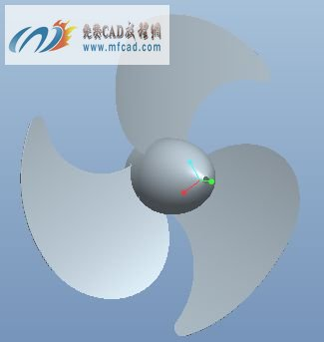
3、选择编辑---加厚命令，选择旋转曲面特征，输入加厚的厚度为2mm，单击确定完成加厚曲面特征的创建，proe创建风扇模型的方法步骤在这里就不一一为大家展示了，完成的风扇模型特征，如下图所示：

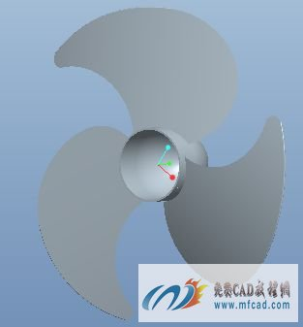
保存文件
4.1 创建洗脸盆模型特征
内容简介：本节内容主要介绍的是proe 4.0实体建模中如何快速简便的造型洗脸盆三维模型的方法步骤,其中用到常用的拉伸、倒圆角、拔模、加厚等命令,通过本节内容的学习可以使我们充分利用和巩固模型的创建方法,从而提高我们三维建模的能力.
视频时长：00：03：35
软件界面：中文
练习文件：有
音频：有
简要操作步骤：
1、首先，运行proe软件，选择拉伸命令，拉伸为曲面特征，选择放置定义，选择top平面为草绘平面，进入草绘环境，将基准平面隐藏，选择矩形命令绘制矩形，选择修改尺寸选项，选择图中标注好的矩形尺寸，去掉再生选项，对选中的尺寸进行修改，完成尺寸的修改后再将再生选项勾选上，以便修改的尺寸能够生效，单击确定完成拉伸截面图形的绘制，返回拉伸环境，指定拉伸高度为100mm，打开选项窗口，将封闭端勾选上，单击确定完成拉伸曲面特征的创建，选择倒圆角命令，选择拉伸曲面特征上的边线，输入圆角的半径为30mm，单击确定完成圆角特征的创建，选择拔模命令，将基准平面显示出来，选择拉伸曲面特征的四个侧面为拔模曲面，启动拔模枢轴方向选择，选择top平面为拔模枢轴，输入拔模角度为5度，切换拔模方向至合适的尺寸，单击确定完成拔模特征的创建，再次选择倒圆角命令，选择编辑后曲面模型上的边线进行倒圆角操作，输入圆角的半径为30mm，单击确定完成圆角特征的创建，如下图所示：

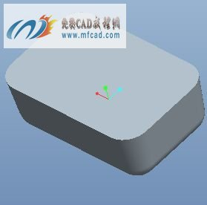
2、选择编辑---填充---参照---定义，选择模型特征的上表面为草绘平面，进入草绘填充曲面环境，选择矩形命令绘制矩形，选择倒圆角命令，通过矩形的四个顶角创建倒圆角特征，拖动图中的标注尺寸至合适的位置，选择修改尺寸选项，选择图中标注的尺寸，去掉再生选项，对选中的尺寸进行修改，完成修改后再将再生选项勾选上，以便修改的尺寸能够生效，单击确定完成填充曲面特征的创建，选择建立的填充曲面和拉伸曲面，选择合并命令，切换合并曲面的保留方向，单击确定完成合并曲面特征的创建，选择倒圆角命令，选择合并曲面的内侧边线进行倒圆角操作，输入圆角的半径为12mm，单击确定完成圆角特征的创建，选择模型特征的上边面，选择编辑---加厚，对曲面特征进行加厚操作，输入加厚的厚度为2mm，单击切换加厚的方向至合适的方向，单击确定完成加厚特征的创建，如下图所示：

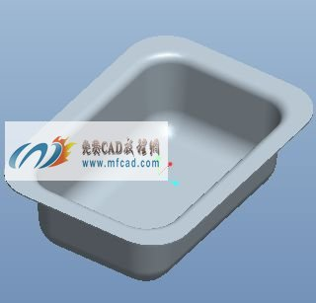
3、proe创建洗脸盆模型特征的方法步骤在这里就不一一为大家展示了，完成的洗脸盆模型特征，如下图所示；

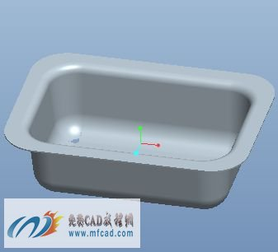
保存文件
4.2 proe创建水桶盖子模型特征
内容简介：本节内容主要介绍的是proe 4.0实体建模中如何快速简便的造型水桶盖子三维模型的方法步骤,其中用到常用的拉伸、合并、镜像、旋转等命令,通过本节内容的学习可以使我们充分利用和巩固模型的创建方法,从而提高我们三维建模的能力.
视频时长：00：06：32
软件界面：中文
练习文件：有
音频：有
简要操作步骤：
1、首先，运行proe软件，选择拉伸命令，拉伸为曲面特征，选择放置定义，选择top平面为草绘平面，进入草绘环境，将基准平面隐藏，选择矩形命令绘制矩形，选择倒圆角命令，通过矩形的四个顶角创建倒圆角特征，选择修改尺寸选项，选择图中标注好的矩形尺寸，去掉再生选项，对选中的尺寸进行修改，完成尺寸的修改后再将再生选项勾选上，以便修改的尺寸能够生效，单击确定完成拉伸截面图形的绘制，返回拉伸环境，指定拉伸高度为40mm，单击确定完成拉伸曲面特征的创建，选择拉伸命令，拉伸为曲面，选择放置定义，选择right平面为草绘平面，进入草绘环境，选择圆弧命令绘制圆弧，打开标注工具，标注圆弧的位置尺寸和半径值，选择修改尺寸选项，选择图中标注的尺寸进行修改，完成修改后再将再生选项勾选上，以便修改的尺寸能够生效，单击确定完成拉伸截面图形的绘制，返回拉伸环境，选择拉伸方式为两个方向的拉伸，输入拉伸高度为120mm，单击确定完成拉伸曲面特征的创建，选择前后两个拉伸曲面，选择合并命令，切换曲面的保留方向，单击确定完成曲面的合并操作，如下图所示：

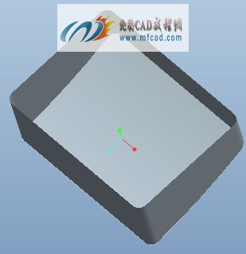
2、将基准平面显示出来，在模型树选择创建的拉伸曲面特征和合并曲面特征，选择镜像命令，选择front平面，以front平面为镜像参照平面将选中的特征镜像到平面的另一侧，单击确定完成镜像特征的创建，选择旋转命令，旋转为曲面，选择位置定义，选择right平面为旋转草绘平面，进入草绘环境，选择中心线命令绘制一条竖直的中心线，选择直线命令绘制线段，选择圆弧命令绘制圆弧，打开编辑约束器，约束圆弧的圆心与竖直的中心线重合，打开标注工具，标注图形的位置尺寸、半径值和角度值，选择修改尺寸选项，选择图中标注的尺寸，去掉再生选项，对选中的尺寸进行修改，完成尺寸的修改后再将再生选项勾选上，以便修改的尺寸能够生效，单击确定完成旋转截面图形的绘制，返回旋转环境，指定旋转角度为360度，单击确定完成旋转曲面特征的创建，选择上一步的合并曲面和旋转曲面，选择合并命令，切换曲面的保留方向，单击确定完成曲面的合并操作，选择倒圆角命令，选择模型上的边线进行倒圆角操作，输入圆角的半径为2mm，单击确定完成圆角特征的创建，在模型树中选择建立的曲面模型特征，选择编辑，选择加厚命令，输入加厚的厚度为1.5mm，单击确定完成曲面加厚特征的创建，如下图所示；

3、proe创建水桶盖子模型的方法步骤在这里就不一一为大家展示了，完成的水桶模型盖子特征，如下图所示；

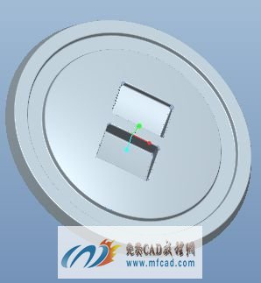
保存文件
4-3创建塑料盖子三维模型实例
内容简介：本节内容主要介绍的是proe 4.0实体建模中如何快速简便的造型塑料盖子三维模型的方法步骤,其中用到常用的旋转、倒圆角、阵列、抽壳等命令,通过本节内容的学习可以使我们充分利用和巩固模型的创建方法,从而提高我们三维建模的能力.
视频时长：00：05：16
软件界面：中文
练习文件：有
音频：有
简要操作步骤：
1、首先，运行proe软件，选择旋转命令，选择位置定义，选择front平面为草绘平面，进入草绘环境，将基准平面隐藏，选择中心线命令，绘制一条竖直的中心线，选择直线命令绘制线段，选择圆弧命令绘制圆弧，打开标注工具，标注图形的位置尺寸和半径值，选择修改尺寸选项，选择图中标注的尺寸，去掉再生选项对选中的尺寸进行修改操作，完成尺寸的修改以后再将再生选项勾选上，以便修改的尺寸能够生效，单击确定完成旋转截面图形的绘制，返回旋转界面，指定旋转角度为360度，单击确定完成旋转实体特征的创建，选择草绘命令，选择front平面为草绘平面，进入草绘环境，选择圆弧命令绘制两段圆弧，打开编辑约束器，约束两个圆弧的端点水平对齐，打开标注工具，标注圆弧的位置尺寸和半径值，选择修改尺寸选项，选择图中标注的尺寸进行修改，完成尺寸的修改后再将再生选项勾选上，以便修改的尺寸能够生效，单击确定完成图形的绘制，选择可变扫描工具，选择草绘的两段圆弧为扫描轨迹，选择扫描为实体特征，启动剖面绘制，进入剖面绘制环境，选择矩形命令绘制矩形剖面，选择修改尺寸选项修改矩形剖面的尺寸，打开参照选项窗口，选择剖面控制为恒定法向，将基准平面显示出来，选择top平面为参照，单击确定完成扫描实体特征的创建，如下图所示：

2、选择拔模命令，选择可变扫描实体的两个侧边为拔模曲面，启动拔模枢轴选项，选择扫描实体特征的上表面为拔模枢轴，输入拔模角度为5度，切换拔模方向至合适的方向，单击确定完成拔模特征的创建，选择倒圆角命令，选择扫描实体特征上的边线进行倒圆角操作，输入圆角的半径为1mm，单击确定完成圆角特征的创建，在模型树选择可变扫描、斜度和倒圆角特征，单击鼠标右键选择组，将选中的特征创建成组，在模型树选择创建的组特征，选择阵列命令，选择阵列的方式为轴阵列，输入阵列的角度为72度，输入阵列的次数为5，单击确定完成阵列特征的创建，选择倒圆角命令选择模型特征上的边线进行倒圆角特征的创建，输入圆角的半径为6mm，单击确定完成圆角特征的创建，选择抽壳命令，选择旋转实体特征的底面为抽壳曲面，输入抽壳的壳体厚度为1mm，单击确定完成壳体特征的创建，如下图所示：

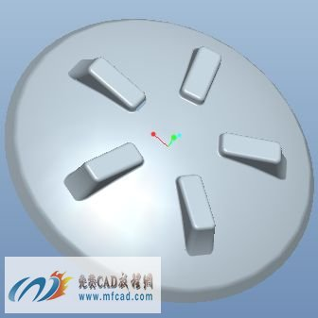
3、proe创建塑料盖子模型的方法步骤在这里就不一一为大家展示了，完成的塑料盖子模型特征，如下图所示；

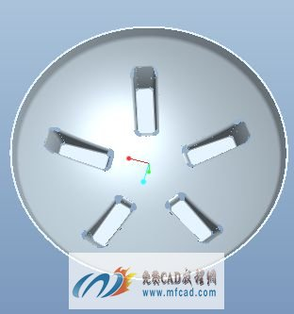
保存文件
4.4 创建香皂三维模型实例
内容简介：本节内容主要介绍的是proe 4.0实体建模中如何快速简便的造型香皂三维模型的方法步骤,其中用到常用的拉伸、倒圆角、圆弧、直线等命令,通过本节内容的学习可以使我们充分利用和巩固模型的创建方法,从而提高我们三维建模的能力.
视频时长：00：03：59
软件界面：中文
练习文件：有
音频：有
简要操作步骤：
1、首先，运行proe软件，选择拉伸命令，拉伸为实体特征，选择放置定义，选择top平面为草绘平面，进入草绘环境，将基准平面隐藏，选择矩形命令绘制矩形，选择圆弧命令通过矩形的端点绘制两段圆弧，选择修剪工具，修剪多余的矩形线段，打开标注工具，标注图形的位置尺寸和半径值，选择修改尺寸选项，选择图中标注的尺寸，去掉再生选项，对选中的尺寸进行修改，完成尺寸的修改后再将再生选项勾选上，以便修改的尺寸能够生效，单击确定完成拉伸截面图形的绘制，返回拉伸环境，选择拉伸方式为两个方向的拉伸，输入拉伸高度为26mm，单击确定完成拉伸实体特征的创建，选择倒圆角命令，选择拉伸实体特征的边线进行倒圆角操作，输入圆角的半径为8mm，打开设置选项，在半径选项栏单击鼠标右键选择添加半径，输入添加半径的值为13mm，单击确定完成圆角特征的创建，再次选择倒圆角命令，同样的方法对拉伸实体特征的其它边线进行倒圆角操作，单击确定完成圆角特征的创建，如下图所示：

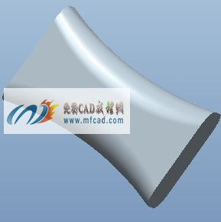
2、将基准平面显示出来，选择倒圆角命令，选择拉伸实体特征的侧面边线进行倒圆角操作，输入圆角的半径为8mm，单击确定完成圆角特征的创建，选择拉伸命令，拉伸为实体特征，选择放置定义，选择拉伸实体的上表面为草绘平面，进入草绘环境，将基准平面隐藏，选择文字工具，绘制文字，打开标注工具，标注文字的位置尺寸和高度值，选择修改尺寸选项，选择图中标注的文字尺寸，对选中的尺寸进行修改操作，完成尺寸的修改后再将再生选项勾选上，以便修改的尺寸能够生效，单击确定完成拉伸截面图形的绘制，返回拉伸环境，输入拉伸高度为1mm，切换拉伸实体的方向，选择切除选项对实体特征进行切除操作，单击确定完成拉伸切除文字特征的操作，如下图所示；

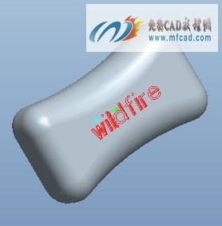
3、proe创建香皂模型特征的方法步骤在这里就不一一为大家展示了，完成的香皂模型特征，如下图所示：

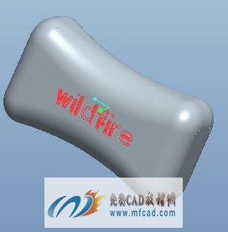
保存文件
4.5 创建果冻壳模型特征
内容简介：本节内容主要介绍的是proe 4.0实体建模中如何快速简便的造型果冻壳三维模型的方法步骤,其中用到常用的旋转、倒圆角、阵列、抽壳等命令,通过本节内容的学习可以使我们充分利用和巩固模型的创建方法,从而提高我们三维建模的能力.
视频时长：00：03：20
软件界面：中文
练习文件：有
音频：有
简要操作步骤：
1、首先，运行proe软件，选择旋转命令，旋转为实体特征，选择位置定义，选择front平面为草绘平面，进入草绘环境，将基准平面隐藏，选择中心线命令，绘制一条竖直的中心线，选择直线命令绘制线段，选择标注尺寸工具，标注图形的位置尺寸和角度值，选择修改尺寸选项，选择图中标注的尺寸进行修改，去掉再生选项对选中的尺寸进行修改操作，完成尺寸的修改后再将再生选项勾选上，以便修改的尺寸能够生效，单击确定完成旋转截面图形的绘制，返回旋转环境，指定旋转的角度为360度，单击确定完成旋转实体特征的创建，选择倒圆角命令，选择旋转实体特征的底面边进行倒圆角操作，输入圆角的半径为3mm，单击确定完成圆角特征的创建，选择插入---扫描---切口---草绘轨迹，选择front平面为草绘扫描轨迹平面，进入草绘环境，选择直线命令绘制轨迹，选择修改尺寸选项，选择图中标注的尺寸进行修改操作，单击确定完成扫描轨迹曲线的建立。选择自由端点---完成，进入草绘扫描截面环境，选择圆命令绘制圆作为扫描截面图形，打开编辑约束器，约束圆与竖直的中心线相切，选择修改尺寸选项，修改圆的直径为8mm，单击确定，完成扫描截面图形的绘制，单击确定完成扫描切除特征的创建，如下图所示：

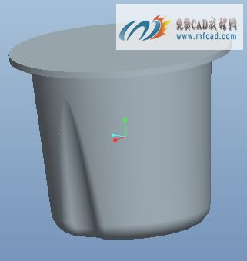
2、选择倒圆角命令，选择扫描切除特征的边线进行倒圆角操作，输入圆角的半径为2mm，单击确定完成圆角特征的创建，在模型树中选择建立的扫描切除特征和倒圆角特征，单击鼠标右键，选择组，将选中的特征创建成组，在模型树选择创建的组特征，选择阵列命令，选择阵列方式为轴阵列，选择中心轴，输入阵列旋转次数为8，阵列旋转角度为360/8，单击确定完成阵列特征的创建，选择抽壳命令，选择旋转实体特征的上表面为抽壳曲面，输入壳体的厚度为0.2mm，单击确定完成抽壳特征的创建，如下图所示；

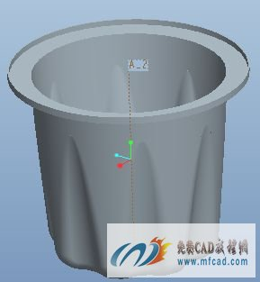
3、proe创建果冻壳模型的方法步骤在这里就不一一为大家展示了，完成的果冻壳模型特征，如下图所示：

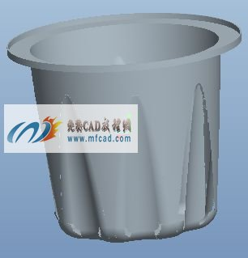
保存文件
4.6 创建插座外壳模型特征
内容简介：本节内容主要介绍的是proe 4.0实体建模中如何快速简便的造型插座外壳三维模型的方法步骤,其中用到常用的拉伸、拔模、抽壳、镜像等命令,通过本节内容的学习可以使我们充分利用和巩固模型的创建方法,从而提高我们三维建模的能力.
视频时长：00：06：43
软件界面：中文
练习文件：有
音频：有
简要操作步骤：
1、首先，运行proe软件，选择拉伸命令，拉伸为实体特征，选择放置定义，选择top平面为草绘平面，进入草绘环境，将基准平面隐藏，选择矩形命令绘制矩形，选择倒圆角命令，对矩形的四个顶角进行倒圆角操作，将图中矩形的标注尺寸拖至合适的位置，选择修改尺寸选项，选择图中标注的尺寸，去掉再生选项，对选中的尺寸进行修改，完成修改后再将再生选项勾选上，以便修改的尺寸生效，单击确定完成拉伸截面图形的绘制，返回拉伸环境，指定拉伸实体的方向，输入拉伸高度为8mm，单击确定完成拉伸实体特征的创建，选择拔模命令，选择拉伸实体特征的四个侧面为拔模曲面，启动拔模枢轴选项，将基准平面显示出来，选择top平面为拔模枢轴，输入拔模角度为5度，切换拔模方向至合适的方向，单击确定完成拔模特征的创建，选择拉伸命令，选择第一个拉伸实体特征的上表面为草绘平面，进入草绘环境，选择圆命令绘制两个半径相等的圆，选择修改尺寸选项，选择图中标注的尺寸，修改两圆的相对位置尺寸和直径值，单击确定完成拉伸截面图形的绘制，返回拉伸界面，指定拉伸高度为2mm，切换拉伸方向至合适的方向，选择切除选项，创建拉伸切除实体特征，单击确定完成拉伸切除实体特征的操作，如下图所示：

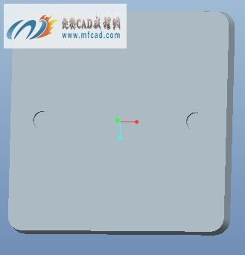
2、选择抽壳命令，选择拉伸实体特征的底面为抽壳面，输入抽壳的厚度为1.5mm，单击确定完成抽壳特征的创建，选择拉伸命令，选择放置定义，选择拉伸实体特征的上表面为拉伸草绘平面，进入草绘环境，选择同心圆命令绘制同心圆，选择圆命令绘制圆，选择直线命令绘制线段，选择修剪工具，修剪多余的圆弧线段和直线段，打开标注尺寸工具，标注图形的位置尺寸和半径值，选择修改尺寸选项，选择图中标注的尺寸进行修改，去掉再生选项，完成尺寸的修改后再将再生选项勾选上，以便修改的尺寸能够生效，单击确定完成拉伸截面图形的绘制，返回拉伸界面，选择拉伸方式为贯穿拉伸，切换拉伸方向，选择拉伸切除材料选项，单击确定完成拉伸切除特征的创建，在模型树选择刚刚建立的拉伸切除特征，选择镜像命令，将基准平面显示出来，选择right平面，以right平面为镜像参照平面将拉伸切除特征镜像到right平面的另一侧，单击确定完成镜像特征的创建，继续选择拉伸命令，选择放置定义，选择使用先前的平面为草绘平面，进入草绘环境，选择矩形命令绘制矩形，选择修改尺寸选项，选择图中标注的矩形尺寸进行修改，完成修改后单击确定退出草绘环境，选择拉伸方式为贯穿拉伸，切换拉伸方向，选择拉伸切除选项，单击确定完成拉伸切除特征的创建，如下图所示：

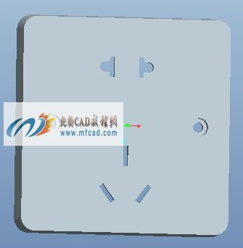
3、选择倒圆角命令，选择模型特征的实体边，输入圆角半径为1mm，单击确定完成圆角特征的创建，proe创建插座外壳模型特征的方法步骤在这里就不一一为大家展示了，完成的插座外壳模型特征，如下图所示；

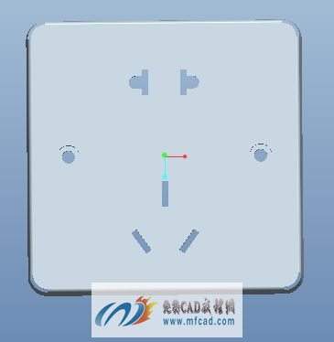
保存文件
4.7 创建吊坠装饰品三维建模实例
内容简介：本节内容主要介绍的是proe 4.0实体建模中如何快速简便的造型吊坠装饰品三维模型的方法步骤,其中用到常用的拉伸、旋转、倒圆角、圆等命令,通过本节内容的学习可以使我们充分利用和巩固模型的创建方法,从而提高我们三维建模的能力.
视频时长：00：07：45
软件界面：中文
练习文件：有
音频：有
简要操作步骤：
1、首先，运行proe软件，选择拉伸命令，拉伸为实体特征，选择放置定义，选择top平面为草绘平面，进入草绘环境，将基准平面隐藏，选择圆命令绘制圆，选择修改尺寸选项，修改圆的直径值为88m，单击确定完成拉伸截面图形的绘制，返回拉伸环境，选择拉伸方向为两个方向的拉伸，输入拉伸高度为4mm，单击确定完成拉伸实体特征的创建，再次选择拉伸命令，拉伸为实体特征，选择放置定义，选择拉伸实体的上表面为草绘平面，进入草绘环境，选择圆命令绘制圆，修改圆的直径值为60mm，单击确定完成拉伸截面图形的绘制，返回拉伸界面，输入拉伸高度为1mm，切换拉伸方向至合适的方向，选择切除选项，单击确定完成拉伸切除实体特征的创建，选择倒圆角命令，选择第一个拉伸实体特征的两条轮廓边线，打开设置选项，选择圆角的方式为完全倒圆角，单击确定完成完全倒圆角特征的创建，选择旋转命令，旋转为实体，选择位置定义，选择top平面为草绘平面，进入草绘环境，将基准平面隐藏，选择中心线命令绘制一条竖直的中心线，选择圆命令绘制圆，选择直线命令绘制线段，选择修剪工具修剪多余的圆弧和线段，打开标注尺寸工具，标注图形的位置尺寸和半径值，选择修改尺寸选项，选择图中标注的尺寸，将再生选项去掉修改选中的尺寸标注，完成尺寸的修改后再将再生选项勾选上，以便修改的尺寸能够生效，单击确定完成旋转截面图形的绘制，返回旋转环境，指定旋转实体的角度为360度，单击确定完成旋转实体特征的创建，如下图所示：

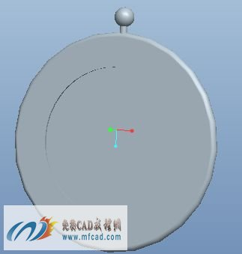
2、将基准平面显示出来，选择拉伸命令，拉伸为实体，选择放置定义，选择right平面为草绘平面，选择顶部参照，进入草绘环境，将基准平面隐藏，选择圆命令绘制圆，选择修改尺寸选项，选择图中标注的尺寸，修改图形的位置尺寸和半径值，完成尺寸修改后再将再生选项勾选上，以便修改的尺寸能够生效，单击确定完成拉伸截面图形的绘制，返回拉伸环境，选择拉伸方式为两个方向的拉伸，打开选项窗口选择拉伸深度均为穿透，选择切除选项，单击确定完成拉伸切除实体特征的创建。选择草绘命令，选择拉伸实体的上表面为草绘平面，进入草绘环境，选择圆命令绘制圆，选择中心线命令绘制两条带有角度的中心线，选择修剪工具，修剪多余的圆弧，选择修改尺寸选项，选择图中标注的圆弧与中心线的角度值和半径值，去掉再生选项对选中的尺寸进行修改，完成修改后再将再生选项勾选上以便修改尺寸生效，同样的方法再次选择圆绘制圆，选择中心线绘制倾斜的中心线，选择修剪工具，修剪多余的圆弧，然后对修剪后的图形进行尺寸的编辑标注，单击确定完成草绘图形的绘制，退出草绘环境，如下图所示；

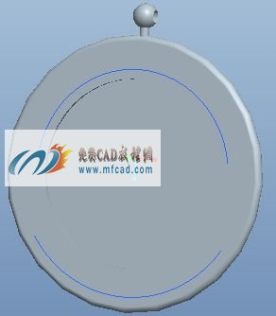
3、选择拉伸命令，选择放置定义，选择使用先前的平面为草绘平面，进入草绘环境，选择文字命令绘制文字，选择沿着曲线放置，选择上一步建立的草绘曲线，单击确定完成上面圆弧文字的绘制，继续选择文字选项，输入文字，选择下面的圆弧，将文字沿着下面的圆弧进行放置，选择修改尺寸选项，修改文字的高度，单击确定完成拉伸截面文字的绘制，返回拉伸界面，输入拉伸高度为1mm，切换拉伸方向至合适的方向，选择切除选项，单击确定完成拉伸文字切除特征的创建，再次选择拉伸命令，选择使用先前面为草绘参照，进入草绘环境，选择文字工具绘制文字，选择修改尺寸选项，修改文字的高度和位置尺寸，单击确定完成文字的绘制，返回拉伸界面，输入拉伸高度为1mm，单击确定完成拉伸文字特征的创建，proe创建吊坠装饰品模型的方法步骤在这里就不一一为大家展示了，完成吊坠装饰品模型特征，如下图所示：

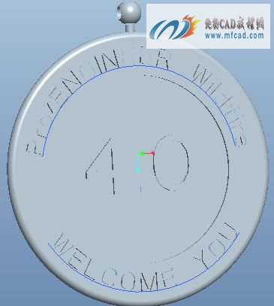
保存文件
内容简介：本节内容主要介绍的是proe 4.0实体建模中如何快速简便的造型游戏机靶子三维模型的方法步骤,其中用到常用的边界混合、镜像、合并、实体化等命令,通过本节内容的学习可以使我们充分利用和巩固模型的创建方法,从而提高我们三维建模的能力.
视频时长：00：15：13
软件界面：中文
练习文件：有
音频：有
简要操作步骤：
1、首先，运行proe软件，选择草绘命令，选择top平面为草绘平面，进入草绘环境，将基准平面隐藏，选择圆命令绘制圆，选择直线命令绘制线段，打开编辑约束器，约束直线与圆相切，选择修剪工具，修剪多余的圆弧，打开标注工具，标注图形的位置尺寸和半径值，选择修改尺寸选项，选择图中标注的尺寸，去掉再生选项，对选中的尺寸进行修改，完成修改后再将再生选项勾选上，以便修改的尺寸能够生效，单击确定完成图形的绘制，选择基准点命令，选择草绘图形的两个圆弧的端点建立基准点，单击确定完成基准点的建立。将基准面显示出来，选择基准平面工具，选择建立的两个基准点，通过两个基准点建立平面，选择top平面为参照，以top平面为参照建立平行平面，选择草绘命令，选择建立的平面为草绘平面，进入草绘环境，选择建立的两个基准点为标注参照，选择圆弧命令绘制圆弧，选择修改尺寸选项修改圆弧的半径值和位置尺寸，单击确定完成曲线的绘制，选择基准点命令，选择草绘图形的另外两个圆弧端点建立基准点，选择基准面工具，同样的方法通过建立的两个基准点建立平面，选择草绘命令，选择建立的基准面为草绘平面，进入草绘环境，选择建立的两个基准点为标注参照，选择圆弧命令绘制圆弧，选择修改尺寸选项，修改圆弧的半径值，单击确定完成曲线的建立。再次选择基准点命令，分别选择建立的几条曲线，输入偏移比例为0.5，单击确定完成基准点的创建，选择基准面命令，通过建立的基准点建立基准平面，选择草绘命令，选择建立的基准面为草绘平面，进入草绘环境，选择圆弧命令绘制圆弧，单击确定完成曲线的建立，如下图所示：

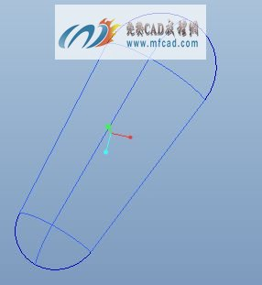
2、接下来我们选择插入---修剪，通过创建的基准点来修剪曲线，以方便我们进行后面的曲面特征的创建，完成曲线的编辑后，开始建立曲面，选择边界混合命令，选择第一方向上的曲线，启动第二方向选择，选择第二方向上的曲线，设置曲面的边界条件，单击确定完成曲面的建立，在模型树选择建立的曲线、基准点等特征，单击鼠标右键选择隐藏，将选中的特征隐藏，在模型树选择创建的曲面特征，选择镜像命令，选择top平面，以top平面为参照将曲面特征镜像到top平面的另一侧，单击确定完成曲面的镜像操作，选择边界混合曲面和镜像曲面，选择合并命令将两个曲面进行合并操作，选择倒圆角命令，选择合并模型的边，输入圆角的半径为3mm，单击确定完成圆角特征的创建，在模型树选择合并后的曲面和圆角特征，选择镜像命令，选择right平面，以right平面为镜像参照平面将特征镜像到平面的另一侧，选择镜像后的两个曲面，选择插入---实体化，对曲面进行实体化操作，选择拉伸命令，选择放置定义，选择top平面为草绘平面，进入草绘环境，选择圆命令绘制圆，选择修改尺寸选项，修改圆的位置尺寸和直径值，单击确定完成拉伸截面图形的绘制，返回拉伸环境，输入拉伸高度为21mm，单击确定完成拉伸实体特征的创建，如下图所示；

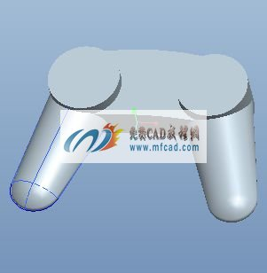
3、选择拉伸命令，选择放置定义，选择拉伸实体的上表面为草绘平面，进入草绘环境，选择圆绘制圆，选择圆弧命令绘制圆弧，打开编辑约束器约束圆弧与圆相切，选择修剪工具，修剪多余的圆弧线段，选择修改尺寸选项，选择图中标注的尺寸进行修改，完成修改后再将再生选项勾选上，以便修改的尺寸能够生效，单击确定完成拉伸截面图形的绘制，返回拉伸环境，输入拉伸高度为24mm，单击确定完成拉伸特征的创建，proe创建游戏机靶子模型的方法步骤在这里就不一一为大家展示了，完成的游戏机靶子模型特征，如下图所示：

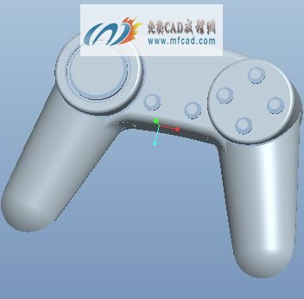
保存文件
4.9 创建耳机耳塞三维模型实例
内容简介：本节内容主要介绍的是proe 4.0实体建模中如何快速简便的造型耳机耳塞三维模型的方法步骤,其中用到常用的边界混合、镜像、合并、旋转等命令,通过本节内容的学习可以使我们充分利用和巩固模型的创建方法,从而提高我们三维建模的能力.
视频时长：00：07：51
软件界面：中文
练习文件：有
音频：有
简要操作步骤：
1、首先，运行proe软件，选择草绘命令，选择top平面为草绘平面，进入草绘环境，将基准平面隐藏，选择圆命令绘制圆，选择修改尺寸选项修改圆的直径为14mm，将基准平面显示出来，选择基准平面工具，选择top平面，以top平面为参照创建偏移平面，输入偏移距离为8mm，单击确定完成偏移平面的创建，选择草绘命令，选择建立的偏移平面为草绘平面，进入草绘环境，选择椭圆命令绘制椭圆，选择修改尺寸选项修改椭圆的长半轴和短半轴尺寸，完成修改后再将再生选项勾选上，以便修改的尺寸能够生效，单击确定完成椭圆曲线的建立，选择基准点命令，选择曲线和front平面，通过曲线和平面的交点建立基准点，选择草绘命令，选择front平面为草绘平面，进入草绘环境，选择直线命令绘制线段，选择圆弧命令绘制圆弧，打开编辑约束器，约束图形的两个端点和建立的基准点重合，选择倒圆角命令，选择直线和圆弧的交点处进行倒圆角操作，选择修剪工具，修剪多余的圆弧或线段，选择修改尺寸选项，选择图形中标注的尺寸进行修改，单击确定完成曲线的建立，选择基准点命令，通过基准平面和建立的曲线创建基准点特征，选择草绘命令，进入草绘环境，选择圆弧命令绘制圆弧，选择直线命令绘制线段，修改标注图形的尺寸，单击确定完成曲线的建立，在模型树选择建立的曲线特征，选择镜像命令，将草绘的曲线特征进行镜像操作，单击确定完成耳机耳塞轮廓曲线的建立，如下图所示：

2、上一步我们已经将耳机的轮廓曲线草绘好了，接下来我们通过曲线建立曲面，选择边界混合命令，选择第一方向上的曲线，启动第二方向选择，选择第二方向上的曲线，设置曲面的边界条件，单击确定完成曲面的建立，在模型树中选择建立的曲线、基准点等特征，单击鼠标右键将选中的特征隐藏，选择旋转命令，旋转为曲面，选择位置定义，选择front平面为草绘平面，进入草绘环境，选择中心线命令绘制一条水平的中心线，选择椭圆命令绘制椭圆，选择修改尺寸选项修改椭圆的位置尺寸、长半轴和短半轴尺寸，完成修改后再将再生选项勾选上，以便修改的尺寸能够生效，选择修剪工具，修剪椭圆，单击确定完成图形的绘制，返回旋转界面，指定旋转角度为360度，单击确定完成旋转曲面特征的创建，选择边界混合曲面和旋转曲面，选择合并命令，将两个曲面进行合并操作，单击确定完成合并特征的创建，选择倒圆角命令，选择合并曲面模型特征上的边进行倒圆角操作，输入圆角的半径为0.5mm，单击确定完成圆角特征的创建。再次选择旋转命令，选择曲面，选择位置定义，选择front平面为草绘平面，进入草绘环境，选择使用现有的边选择边线，选择圆弧命令绘制圆弧，选择修改尺寸选项编辑修改圆弧的尺寸，单击确定完成旋转截面图形的绘制，返回旋转环境，指定旋转角度为360度，单击确定完成旋转曲面的创建，如下图所示；

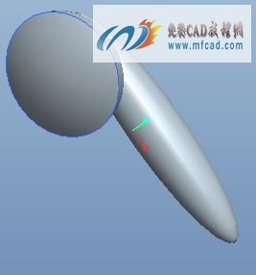
３、选择倒圆角命令，选择耳机模型上的边线进行倒圆角操作，输入圆角的半径为０.５ｍｍ，单击确定完成圆角特征的创建，proe创建耳机耳塞模型的方法步骤在这里就不一一为大家展示了，完成的耳机耳塞模型特征，如下图所示；

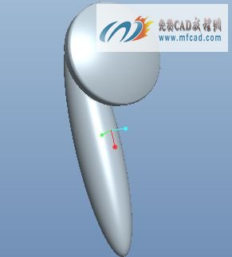
保存文件
4.10 创建农用机械接头模型特征
内容简介：本节内容主要介绍的是proe 4.0实体建模中如何快速简便的造型农用机械接头三维模型的方法步骤,其中用到常用的旋转、倒圆角、镜像、拉伸等命令,通过本节内容的学习可以使我们充分利用和巩固模型的创建方法,从而提高我们三维建模的能力.
视频时长：00：05：23
软件界面：中文
练习文件：有
音频：有
简要操作步骤：
1、首先，运行proe软件，选择旋转命令，旋转为实体特征，选择位置定义，选择front平面为草绘平面，进入草绘环境，将基准平面隐藏，选择中心线命令，绘制一条竖直的中心线，选择直线命令绘制线段，选择圆弧命令绘制圆弧，选择标注尺寸工具，标注图形的位置尺寸、半径值和角度值，选择修改尺寸选项，选择图中标注的尺寸进行修改，去掉再生选项对选中的尺寸进行修改操作，完成尺寸的修改后再将再生选项勾选上，以便修改的尺寸能够生效，单击确定完成旋转截面图形的绘制，返回旋转环境，指定旋转的角度为360度，单击确定完成旋转实体特征的创建，选择倒圆角命令，选择旋转实体特征上的边线进行倒圆角操作，输入圆角的半径为12mm，单击确定完成旋转实体特征的创建，选择拉伸命令，拉伸为实体特征，选择放置定义，选择旋转实体特征的上表面为草绘平面，进入草绘环境，选择矩形命令绘制矩形，选择修改尺寸选项，修改矩形的长度、宽度和位置尺寸，完成尺寸的修改后再将再生选项勾选上，以便修改的尺寸能够生效，单击确定完成拉伸截面图形的绘制，返回拉伸环境，选择拉伸方式贯穿拉伸，选择切除选项，单击确定完成拉伸切除实体特征的创建，如下图所示：

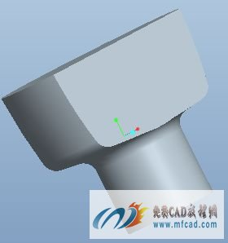
2、在模型树选择建立的拉伸切除特征，选择镜像命令，将基准平面显示出来，选择front平面，以front平面为参照将选中的拉伸切除特征镜像到平面的另一侧，单击确定完成镜像特征的创建，选择拉伸命令，选择放置定义，选择front平面为草绘平面，进入草绘环境，将基准平面隐藏，选择矩形命令绘制矩形，选择修改尺寸选项，选择图中标注的尺寸，对绘制的图形进行长度、宽度和位置尺寸的修改，完成尺寸的修改后再将再生选项勾选上，以便修改的尺寸能够生效，单击确定完成拉伸截面图形的绘制，返回拉伸环境，选择拉伸方式为两个方向的拉伸，选择拉伸高度设置，设置两个方向均为穿透，选择切除选项，单击确定完成拉伸切除实体特征的创建，选择倒圆角命令，选择拉伸切除特征的边线进行倒圆角操作，输入圆角的半径为6mm，单击确定完成圆角特征的创建，选择拉伸命令，选择放置定义，选择top平面为草绘平面，进入草绘环境，选择圆命令绘制圆，选择修改尺寸选项，修改圆的直径为50mm，单击确定完成拉伸截面图形的绘制，返回拉伸环境，选择拉伸方式为贯穿选项，切换拉伸方向，选择切除选项，单击确定完成拉伸切除实体特征的创建，再次选择拉伸命令，选择放置定义，选择right平面为草绘平面，进入草绘环境，选择圆命令绘制圆，单击确定完成拉伸截面图形的绘制I，反回拉伸环境，选择拉伸方式为两个方向的拉伸，拉伸深度均为穿透，选择切除选项，单击确定完成拉伸切除特征的创建，如下图所示；

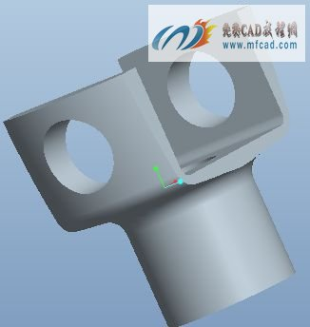
3、将基准平面显示出来，选择插入---自动倒圆角命令，输入圆角的半径为2mm，单击确定完成圆角特征的创建，proe创建农用机械接头模型的方法步骤在这里就不一一为大家展示了，完成的农业机械接头模型，如下图所示；

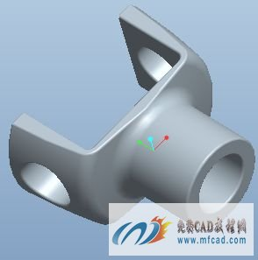
保存文件
4.11 创建台式电脑后壳三维模型特征
内容简介：本节内容主要介绍的是proe 4.0实体建模中如何快速简便的造型台式电脑后壳三维模型的方法步骤,其中用到常用的拉伸、自动倒圆角、抽壳、阵列等命令,通过本节内容的学习可以使我们充分利用和巩固模型的创建方法,从而提高我们三维建模的能力.
视频时长：00：10：38
软件界面：中文
练习文件：有
音频：有
简要操作步骤：
1、首先，运行proe软件，选择拉伸命令，拉伸为实体特征，选择放置定义，选择top平面为草绘平面，进入草绘环境，将基准平面隐藏，选择中心线命令，选择直线命令绘制线段，选择圆弧命令绘制圆弧，选择标注尺寸工具，标注图形的位置尺寸、半径值和角度值，选择修改尺寸选项，选择图中标注的尺寸进行修改，去掉再生选项对选中的尺寸进行修改操作，完成尺寸的修改后再将再生选项勾选上，以便修改的尺寸能够生效，完成图形的尺寸修改后，选择中心线命令绘制一条竖直的中心线，在绘图区域框选草绘的图形，选择镜像命令，选择中心线，将绘制的图形镜像到中心线的另一侧，单击确定完成拉伸截面图形的绘制，返回拉伸环境，选择拉伸方式，输入拉伸高度为320mm，单击确定完成拉伸实体特征的创建，将基准平面显示出来，选择right平面为草绘平面，进入草绘环境，选择草绘---参照，指定标注参照，选择直线命令绘制线段，选择圆弧命令绘制圆弧，选择倒圆角命令，对绘制的图形进行倒圆角操作，选择修剪工具，修剪倒圆角后产生的多余线段，打开标注工具，标注图形的位置尺寸和半径值、角度值，选择修改尺寸选项，选择图形的标注尺寸进行修改，完成图形的尺寸修改后再将再生选项勾选上，以便修改的尺寸能够生效，单击确定完成拉伸截面图形的绘制，返回拉伸环境，选择拉伸方向为两个方向的拉伸，指定拉伸深度均为穿透，选择切除选项，单击确定完成拉伸切除实体特征的创建，如下图所示：

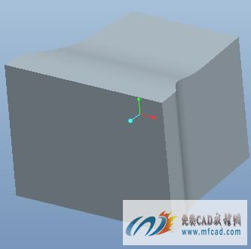
2、将基准平面显示出来，选择拉伸命令，选择放置定义，选择right平面为草绘平面，进入草绘平面，将基准平面隐藏，选择草绘---参照，指定标注参照，选择直线命令绘制线段，选择圆弧命令绘制圆弧，打开标注工具，标注图形的位置尺寸和半径值、角度尺寸，选择修改尺寸选项，选择图中标注的尺寸进行修改，完成尺寸的修改后再将再生选项勾选上，以便修改的尺寸能够生效，单击确定完成拉伸截面图形的绘制，返回拉伸环境，选择拉伸方式为两个方向拉伸，拉伸深度均为穿透，选择切除选项，切换切除方向，单击确定完成拉伸切除实体特征的创建，选择插入---自动倒圆角，输入圆角的半径为10mm，打开排除选项窗口，选择电脑模型前面的四个边进行排除操作，单击确定完成自动倒圆角特征的创建，选择抽壳命令，选择拉伸实体特征的前表面为抽壳曲面，输入壳体的厚度为3mm，单击确定完成抽壳特征的创建，将基准平面显示出来，选择基准平面工具，选择top平面，以top平面为参照创建偏移平面，输入偏移距离为200mm，单击确定完成偏移平面的建立。如下图所示；

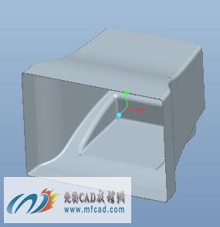
3、选择拉伸命令，选择放置定义，选择建立的偏移平面为草绘平面，进入草绘环境，将基准平面隐藏，选择圆命令绘制圆，选择修改尺寸选项，选择图形圆的位置尺寸和直径值进行修改，完成尺寸的修改后再将再生选项勾选上，以便修改的尺寸能够生效，单击确定完成拉伸截面图形的绘制，返回拉伸环境，选择拉伸方式为贯穿选项，选择切除选项，切换拉伸方向，单击确定完成拉伸切除孔特征的创建，在模型树选择建立的拉伸切除孔特征，选择阵列命令，选择阵列方式为填充阵列，通过阵列命令创建填充孔特征，proe创建台式电脑显示屏壳体的方法步骤在这里就不一一为大家展示了，完成的台式电脑显示屏壳体模型，如下图所示；

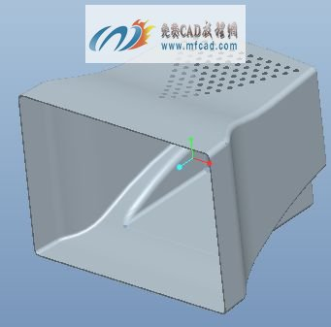
保存文件
4.12 proe创建眼镜框模型特征
内容简介：本节内容主要介绍的是proe 4.0实体建模中如何快速简便的造型眼镜框三维模型的方法步骤,其中用到常用的拉伸、倒圆角、加厚、倒圆角等命令,通过本节内容的学习可以使我们充分利用和巩固模型的创建方法,从而提高我们三维建模的能力.
视频时长：00：07：06
软件界面：中文
练习文件：有
音频：有
简要操作步骤：
1、首先，运行proe软件，选择拉伸命令，拉伸为曲面特征，选择放置定义，选择front平面为草绘平面，进入草绘环境，将基准平面隐藏，选择圆弧命令绘制圆弧，打开编辑约束器，约束圆弧的圆心与竖直的中心线重合，选择圆弧命令绘制圆弧，选择修剪工具，修剪多余的圆弧线段，打开标注工具，标注圆弧的位置尺寸和半径值，选择修剪工具，选择图中标注的尺寸进行修改，完成尺寸的修改后再将再生选项勾选上，以便修改的尺寸能够生效，单击确定完成拉伸截面图形的绘制，返回拉伸界面，指定拉伸方向为两个方向的拉伸，拉伸高度为50mm，单击确定完成拉伸曲面特征的创建，选择倒圆角命令，选择拉伸曲面上的边线进行倒圆角操作，输入圆角的半径为3mm，单击确定完成圆角特征的创建，选择编辑---加厚，选择拉伸曲面特征，对曲面进行加厚操作，输入加厚的厚度为3mm，切换加厚方向至合适的方向，单击确定完成加厚特征的创建，再次选择拉伸命令，选择放置定义，选择top平面为草绘平面，进入草绘环境，选择圆弧命令绘制圆弧，打开编辑约束器约束圆弧的中心点与竖直的中心线重合，打开标注工具，标注图形的位置尺寸和半径值，选择修改尺寸选项修改图中标注的尺寸，选择中心线命令绘制一条竖直的中心线，选中绘制的图形，选择镜像命令，将选中的图形镜像到中心线的另一侧，单击确定完成拉伸截面图形的绘制，返回拉伸环境，选择拉伸方式为两个方向的拉伸，拉伸深度均为穿透，选择切除选项，切换切除方向，单击确定完成拉伸切除实体特征的操作，如下图所示：

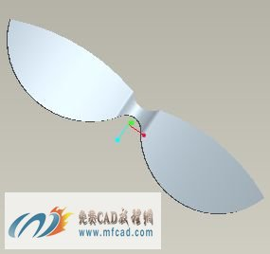
2、将基准平面显示出来，选择拉伸命令，选择放置定义，选择top平面为草绘平面，进入草绘环境，将基准平面隐藏，选择边偏移命令，选择偏移边，输入偏移距离为-2mm，选择倒圆角命令，对偏移图形进行倒圆角操作，选择修剪工具，修剪多余的圆弧特征，将图中标注的尺寸拖动至合适的位置，选择修改尺寸选项，对图中标注的尺寸进行修改操作，完成尺寸的修改后再将再生选项勾选上，以便修改的尺寸能够生效，单击确定完成拉伸截面图形的回绘制，返回拉伸环境，选择拉伸方式为两个方向的拉伸，拉伸深度均为穿透，选择切除选项，单击确定完成拉伸切除实体特征的创建，在模型树中选择拉伸切除特征，选择镜像命令，将基准平面显示出来，选择right平面，以right平面为参照，将拉伸切除特征镜像到平面的另一侧，单击确定完成镜像特征的创建，选择倒角命令，选择模型上的边线进行倒圆角操作，输入圆角半径分别为8mm、6mm和0.5mm，单击确定，完成圆角特征的创建，如下图所示：

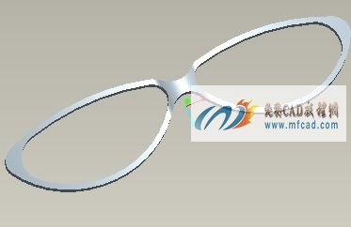
3、proe创建眼镜框模型的方法步骤在这里就不一一为大家展示了，完成的眼镜框模型如下图所示：

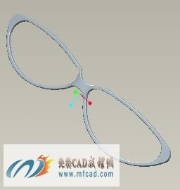
保存文件
4.13 创建卡通小熊头像三维模型实例
内容简介：本节内容主要介绍的是proe 4.0实体建模中如何快速简便的造型卡通小熊头像三维模型的方法步骤,其中用到常用的拉伸、倒圆角、抽壳、镜像等命令,通过本节内容的学习可以使我们充分利用和巩固模型的创建方法,从而提高我们三维建模的能力.
视频时长：00：10：21
软件界面：中文
练习文件：有
音频：有
简要操作步骤：
1、首先，运行proe软件，选择拉伸命令，拉伸为实体特征，选择放置定义，选择top平面为草绘平面，进入草绘环境，将基准平面隐藏，选择圆命令，绘制圆，选择圆弧命令绘制圆弧，选择直线命令绘制线段，打开编辑约束器，约束线段、圆弧与绘制的圆相切，并约束圆弧的圆心与竖直的中心线重合，选择修剪工具，修剪多余的线段和圆弧，打开标注尺寸工具，标注图形的位置尺寸和半径值、角度值，选择修改尺寸选项，选择图中标注好的尺寸进行修改操作，完成尺寸的修改后再将再生选项勾选上，以便修改的尺寸能够生效，单击确定完成拉伸截面图形的绘制，返回拉伸环境，指定拉伸高度为18mm，单击确定完成拉伸实体特征的创建，选择倒圆角命令，选择拉伸实体特征上的边线进行倒圆角操作，输入圆角的半径为6mm，单击确定完成圆角特征的创建，再次选择拉伸命令选择放置定义，选择拉伸实体特征的上表面为草绘平面，进入草绘环境选择矩形命令绘制矩形，选择直线命令绘制直线，选择修剪工具，修剪多余的线段，将图中标注的尺寸拖动至合适的位置，选择修改尺寸选项，选择图中标注的尺寸进行修改，完成尺寸的修改后再将再生选项勾选上，以便修改的尺寸能够生效，单击确定完成拉伸截面图形的绘制，返回拉伸环境，输入拉伸高度为13mm，切换拉伸方向至合适的方向，选择切除选项，单击确定完成拉伸切除实体特征的创建，在模型树中选择建立的切除特征，选择镜像命令，将基准平面显示出来，选择right平面，以right平面为参照，将选中的特征镜像到平面的另一侧，单击确定完成镜像特征的创建，如下图所示：

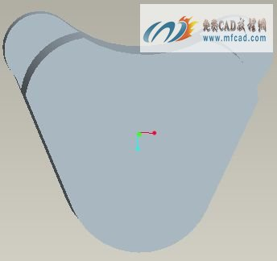
2、将基准平面显示出来，选择旋转命令，旋转为实体特征，选择位置定义，选择right平面为草绘平面，进入草绘环境，选择中线线命令绘制一条竖直的中心线，选择直线命令绘制线段，选择圆弧命令绘制圆弧，打开标注工具，标注图形的位置尺寸和半径值，选择修改尺寸选项，选择图中标注尺寸进行修改，完成尺寸的修改后再将再生选项勾选上，以便修改的尺寸能够生效，单击确定完成拉伸截面图形的绘制，返回旋转环境，输入旋转角度为360度，选择切除选项，单击确定完成旋转切除实体特征的创建，选择基准平面工具，选择top平面，以top平面为参照创建偏移平面，输入偏移距离为8mm，单击确定完成偏移平面的创建，再次选择旋转命令，选择位置定义，选择建立的偏移平面为草绘平面，进入草绘环境，将基准平面隐藏，选择中心线命令绘制一条水平的中心线，选择椭圆命令绘制椭圆，选择直线命令绘制直线，选择修剪工具，修剪多余的线段，选择标注工具，标注图形的长半轴、短半轴和位置尺寸，选择修改尺寸选项，选择图中标注的尺寸进行修改，单击确定完成旋转截面图形的绘制，返回旋转环境，指定旋转角度为360度，单击确定完成旋转实体特征的创建，再次建立基准面，选择top平面，以top平面为参照创建偏移平面，输入偏移距离为10mm，选择旋转命令，选择建立的偏移平面为草绘平面，进入草绘环境，选择中心线命令绘制一条水平的中心线，选择圆命令绘制圆，选择直线命令绘制直线，选择修剪工具，修剪圆弧并标注修改尺寸，单击确定完成旋转截面图形绘制，返回旋转界面，指定旋转角度为360度，单击确定完成旋转实体特征的创建，如下图所示：

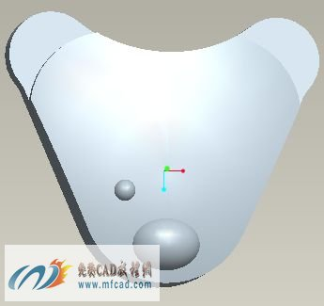
3、在模型树中选择建立的两个偏移平面，单击鼠标右键选择隐藏，将选中的两个偏移平面隐藏，在模型树中选择建立的小熊眼睛特征，选择镜像命令，选择right平面，以right平面为参照将选中的旋转特征镜像到平面的另一侧，单击确定完成镜像特征的创建，选择倒圆角命令，选择模型上的边线进行倒圆角操作，输入圆角的半径分别为0.5mm、1mm，单击确定完成圆角特征的创建，继续选择倒圆角命令，打开设置选项，选择圆角的方式为通过曲线倒圆角，单击确定完成圆角特征的创建，接下来对建立的模型进行抽壳操作，proe创建卡通小熊头像的方法步骤在这里就不一一为大家展示了，完成的卡通小熊头像模型特征，如下图所示：

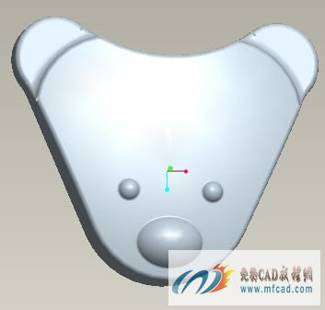
保存文件
4.14 proe创建手机上盖模型特征实例
内容简介：本节内容主要介绍的是proe 4.0实体建模中如何快速简便的造型手机上盖三维模型的方法步骤,其中用到常用的拉伸、倒圆角、抽壳、拔模等命令,通过本节内容的学习可以使我们充分利用和巩固模型的创建方法,从而提高我们三维建模的能力.
视频时长：00：07：39
软件界面：中文
练习文件：有
音频：有
简要操作步骤：
1、首先，运行proe软件，选择拉伸命令，拉伸为实体特征，选择放置定义，选择top平面为草绘平面，进入草绘环境，将基准平面隐藏，选择矩形命令绘制矩形，选择圆弧命令绘制圆弧，打开编辑约束器，约束圆弧的中心点与竖直的中心线重合，选择修剪工具，修剪多余的线段，打开标注尺寸工具，标注图形的位置尺寸和半径值，选择修改尺寸选项，选择图中标注的尺寸进行修改，完成尺寸的修改后再将再生选项勾选上，以便修改的尺寸能够生效，单击确定完成拉伸截面图形的绘制，返回拉伸环境，指定拉伸高度为16mm，单击确定完成拉伸实体特征的创建，选择拔模命令，选择拉伸实体特征的四个侧面为拔模曲面，启动拔模枢轴选项，将基准平面显示出来，选择top平面为拔模枢轴，输入拔模角度为5度，单击确定完成拔模特征的创建，选择倒圆角命令，选择拉伸实体特征上的边线进行倒圆角操作，输入圆角的半径分别为14mm和10mm，单击确定完成圆角特征的创建，选择抽壳命令，选择拉伸实体特征的底面为抽壳曲面，输入壳体的厚度为2mm，单击确定完成抽壳特征的创建，如下图所示：

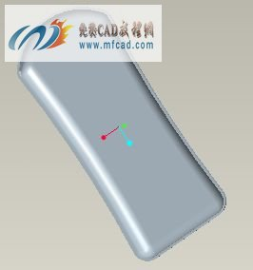
2、选择草绘命令，选择放置定义，选择拉伸实体特征的上表面为草绘平面，进入草绘环境，选择矩形命令绘制矩形，选择倒圆角命令，通过矩形的四个顶角创建倒圆角，打开标注工具，标注图形的位置尺寸和半径值，选择修改尺寸选项，选择图形中标注的尺寸进行修改操作，单击确定完成拉伸截面图形的绘制，返回拉伸环境，选择拉伸方式为贯穿拉伸，选择切除选项，切换切除方向，单击确定完成拉伸切除实体特征的创建，再次选择拉伸命令，草绘拉伸截面图形，编辑标注图形的尺寸，完成拉伸截面绘制，返回拉伸环境，选择贯穿选项，选择切除选项完成拉伸切除实体特征创建，选择拉伸切除特征，选择阵列命令，选择阵列方式为尺寸阵列，单击确定完成尺寸阵列特征的创建，选择插入---修饰特征，创建文字修饰特征，如下图所示：

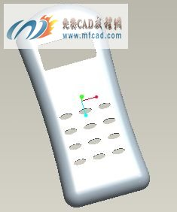
3、proe创建手机上盖模型的方法步骤在这里就不一一为大家展示了，完成的手机上盖模型，如下图所示；

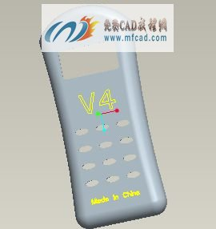
保存文件

4.15 创建水壶壶嘴特征实例
内容简介：本节内容主要介绍的是proe 4.0实体建模中如何快速简便的造型水壶壶嘴三维模型的方法步骤,其中用到常用的旋转、倒圆角、边界混合、加厚等命令,通过本节内容的学习可以使我们充分利用和巩固模型的创建方法,从而提高我们三维建模的能力.
视频时长：00：05：28
软件界面：中文
练习文件：有
音频：有
简要操作步骤：
1、首先，运行proe软件，选择草绘命令，选择top平面为草绘平面，进入草绘环境，将基准平面隐藏，选择圆命令，绘制圆，选择修改尺寸选项，修改圆的直径为60mm，完成草绘图形的建立，将基准平面显示出来，选择基准平面工具，选择top平面，以top平面为草绘平面，创建偏移平面，输入偏移距离为16mm，完成偏移平面建立，以建立的偏移平面为草绘平面建立曲线，进入草绘环境，选择圆命令绘制圆，选择直线命令绘制线段，打开编辑约束器，约束直线与圆相切，选择修剪工具，修剪多于的圆弧和线段，打开标注工具，标注图形的位置尺寸和半径值、角度值，选择修改尺寸选项，选择图中标注的尺寸进行修改，完成尺寸的修改后再将再生选项勾选上，以便修改的尺寸能够生效，单击确定完成第二条曲线的建立，在模型树选择建立的偏移平面，并隐藏平面，选择基准点命令，选择建立的两条草绘曲线和front基准平面，通过平面和曲线的交点建立基准点，选择曲线命令，选择曲线类型为经过点，通过连接基准点来建立曲线，单击确定完成水壶壶嘴轮廓曲线的建立，如下图所示：

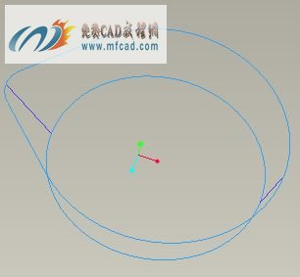

2、上一步我们已经建立好了壶嘴的轮廓曲线，接下来通过曲线建立曲面，选择边界混合命令，选择第一方向上的曲线，启动第二方向选择，选择第二方向上的曲线，设置曲面的边界条件，单击确定完成曲面的建立，在模型树中选择建立的曲线和基准点特征，单击鼠标右键选择隐藏，将选中的特征隐藏，选择旋转命令，选择曲面，选择位置定义，选择front平面为草绘平面，进入草绘环境，选择中心线命令绘制一条竖直的中心线，选择使用现有的边线命令，点选曲面的边线，选择直线命令绘制线段，删除使用的边线，选择标注工具标注旋转截面图形的尺寸，选择修改尺寸选项，修改标注图形的尺寸，单击确定完成旋转截面图形的绘制，返回旋转环境，指定旋转角度为360度，单击确定完成旋转曲面特征的创建，选择倒圆角命令，选择旋转曲面和边界混合曲面上的边线进行倒圆角操作，输入圆角的半径分别为4mm、6mm和12mm，单击确定完成圆角特征的创建，选择合并命令，选择建立的两个曲面进行合并操作，选择合并后的曲面，选择编辑---加厚，输入加厚厚度为1.5mm，单击确定完成曲面加厚的操作，如下图所示；

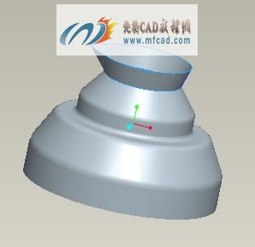
3、proe创建水壶壶嘴模型的方法步骤在这里就不一一为大家展示了，完成的壶嘴模型特征，如下图所示：

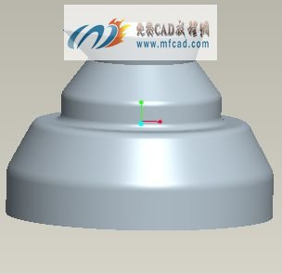
保存文件

4-16 创建花形网格壳体三维模型实例
内容简介：本节内容主要介绍的是proe 4.0实体建模中如何快速简便的造型花形网格壳体三维模型的方法步骤,其中用到常用的实体化、拔模、抽壳、阵列等命令,通过本节内容的学习可以使我们充分利用和巩固模型的创建方法,从而提高我们三维建模的能力.
视频时长：00：08：05
软件界面：中文
练习文件：有
音频：有
简要操作步骤：
1、首先，运行proe软件，选择拉伸命令，拉伸为实体特征，选择放置定义，选择top平面为草绘平面，进入草绘环境，将基准平面隐藏，选择矩形命令绘制矩形，选择修改尺寸选项，选择标注的矩形尺寸进行修改，完成尺寸的修改后再将再生选项勾选上，以便修改的尺寸能够生效，单击确定完成拉伸截面图形的绘制，返回拉伸环境，指定拉伸高度为50mm，单击确定完成拉伸实体特征的创建，将基准平面显示出来，选择基准轴命令，选择front平面和right平面，以这两个平面的交线创建基准轴，选择草绘命令，选择拉伸实体特征的前侧面为草绘平面，进入草绘环境，选择草绘---参照，选择标注参照，选择圆弧命令绘制圆弧，约束圆弧与拉伸实体的边线相切，打开标注尺寸工具，标注圆弧的位置尺寸和半径值，选择修改尺寸选项，选择图中标注的尺寸进行修改，完成尺寸的修改，单击确定完成图形的绘制，在模型树选择建立的曲线，选择阵列命令，选择阵列方式为轴阵列，选择中心轴，输入阵列角度为90度，输入阵列次数为4，单击确定完成曲线的阵列操作，选择边界混合命令，选择第一方向曲线，选择第二方向曲线，设置曲面的边界条件，确定完成边界混合曲面的建立，选择编辑---实体化，选择替换上表面，用边界混合曲面替换拉伸实体上表面，切换方向，完成曲面的实体化操作，如下图所示：
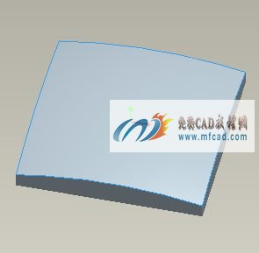
2、在模型树中选择建立的曲线、曲面和阵列特征，单击鼠标右键选择隐藏，将选中的特征隐藏， 选择倒圆角命令，选择实体特征的侧面边线进行倒圆角操作，输入圆角的半径为20mm单击确定完成圆角特征的创建，选择替换实体特征的上表面，选择编辑---偏移，选择偏移方式为拔模偏移，选择参照定义，将基准平面显示出来，选择top平面为草绘平面，进入草绘环境，选择使用现有的边，选择圆角边，选择圆弧命令通过选中的圆角边绘制圆弧，打开编辑约束器，约束两段圆弧相等，选择修改尺寸选项，修改圆弧的半径值，选择中心线命令，绘制两条互相垂直的中心线，选中建立的圆弧线段，选择镜像命令，选择中心线，将草绘的圆弧图形镜像到中心线的另一侧，单击确定完成偏移区域的建立，返回拔模环境，输入偏移高度为14mm，打开选项窗口，选择垂直于草绘，单击确定完成拔模实体特征的创建，选择拔模命令，选择拉伸实体的侧面和偏移特征的侧面为拔模曲面，启动拔模枢轴选项，选择top平面为拔模枢轴，输入拔模角度为5度，切换拔模方向，单击确定完成拔模特征的创建，选择自动倒圆角命令，输入半径为4mm，完成圆角的创建，选择抽壳命令，输入壳体的厚度为3mm，单击确定完成抽壳特征创建，如下图所示：

3、选择拉伸命令，通过拉伸创建切除孔特征，选择切除拉伸特征，选择阵列命令，创建阵列孔特征，proe创建花形网格壳体模型的方法步骤在这里就不一一为大家展示了，完成的花形网格壳体特征，如下图所示；

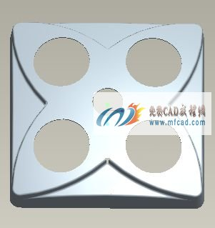
保存文件

4.17 创建台灯灯壳模型特征
内容简介：本节内容主要介绍的是proe 4.0实体建模中如何快速简便的造型台灯灯壳三维模型的方法步骤,其中用到常用的拉伸、倒圆角、抽壳、偏距等命令,通过本节内容的学习可以使我们充分利用和巩固模型的创建方法,从而提高我们三维建模的能力.
视频时长：00：06：52
软件界面：中文
练习文件：有
音频：有
简要操作步骤：
1、首先，运行proe软件，选择拉伸命令，拉伸为实体特征，选择放置定义，选择right平面为草绘平面，进入草绘环境，将基准平面隐藏，选择选择直线命令绘制线段，选择圆弧命令绘制圆弧，选择修改尺寸选项，选择图中标注的尺寸进行修改，完成尺寸的修改后再将再生选项勾选上，以便修改的尺寸能够生效，单击确定完成拉伸截面图形的绘制，返回拉伸环境，选择拉伸方式为两个方向的拉伸，指定拉伸高度为320mm，单击确定完成拉伸实体特征的创建，再次选择拉伸命令，选择放置定义，将基准平面显示出来，选择top平面为草绘平面，进入草绘环境，选择草绘---参照，指定标注参照，选择圆弧命令绘制圆弧，打开标注工具，标注圆弧的位置尺寸和半径值，选择修改尺寸选项，选择图中标注的尺寸进行修改，完成图形的绘制，返回拉伸环境，选择拉伸方式为贯穿拉伸，选择切除选项，切换切除方向，单击确定完成拉伸切除实体特征的创建，选择倒圆角命令，选择拉伸实体的边线进行倒圆角操作，输入圆角半径为25mm、20mm，单击确定完成圆角特征的创建，如下图所示：

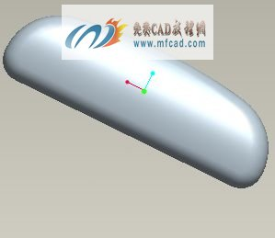
2、选择拉伸切除实体特征的上表面，选择编辑---偏移，选择偏移方式为拔模偏移，选择参照---定义，将基准平面显示出来，选择top平面为草绘平面，进入草绘环境，选择圆命令绘制圆，选择圆弧命令绘制圆弧，约束圆弧与圆相切，选择中心线命令绘制一条竖直的中心线，选中建立的圆弧曲线，选择镜像命令，选择中心线，将圆弧曲线镜像到中心线的另一侧，选择修剪工具，修剪多余的圆弧，打开标注工具，标注图形的位置尺寸和半径值，选择修改尺寸选项，选择标注的尺寸进行修改，完成尺寸修改再将再生选项勾选上，以便修改的尺寸能够生效，单击确定完成偏移草绘区域图形的绘制，返回偏移环境，输入偏移高度为6mm，偏移角度为5度，打开选项窗口，确定完成拔模偏移曲面特征的创建，选择倒圆角命令，选择偏移特征的边线进行倒圆角操作，输入圆角的半径为3mm，单击确定完成圆角特征的创建，选择基准平面工具，选择front平面，以front平面为参照创建偏移平面，输入偏移距离为-140mm，单击确定完成偏移平面的创建，如下图所示；

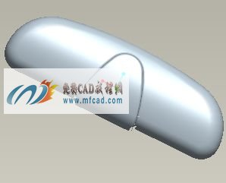
3、选择拉伸命令，选择建立的偏移平面为草绘平面，进入草绘环境，选择圆命令绘制圆，选择直线命令绘制直线，选择修剪工具，修剪多余的圆弧线段，选择修改尺寸选项，选择图中标注 的尺寸进行修改操作，单击确定完成拉伸截面图形的绘制，返回拉伸环境，选择拉伸方式为到下一曲面，选择参照曲面，单击确定，完成拉伸实体创建，接下来对台灯进行倒圆角和抽壳特征的创建，proe创建台灯灯壳模型特征的方法步骤在这里就不一一为大家展示了，完成的台灯灯壳模型特征，如下图所示；

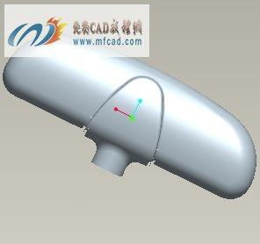
保存文件
4.18 创建照相机外壳三维实体模型实例
内容简介：本节内容主要介绍的是proe 4.0实体建模中如何快速简便的造型照相机外壳三维模型的方法步骤,其中用到常用的实体化、拔模、抽壳、拉伸等命令,通过本节内容的学习可以使我们充分利用和巩固模型的创建方法,从而提高我们三维建模的能力.
视频时长：00：21：36
软件界面：中文
练习文件：有
音频：有
简要操作步骤：
1、首先，运行proe软件，选择拉伸命令，拉伸为实体特征，选择放置定义，选择rigt平面为草绘平面，点击草图绘制按钮，绘制矩形，修改尺寸，点击确定，拉伸高度为12，点击确定，产生拉伸实体，选择倒圆角命令，半径为6，选择其中的两实体边，输入半径12，选择另外两个边，点击确定，选择斜度命令，选择侧面，启动拔模枢轴选择，选择基准面，拔模角度5，切换拔模方向，点击确定，选择草绘命令，选择右侧面为草绘平面，通过使用现有的边命令，产生顶面轮廓线，点击确定，选择基准面命令，选择基准面，输入偏移距离20，单击确定，选择草绘命令，选择基准面，点击草绘按钮，绘制矩形，倒圆角，修改尺寸，点击确定，绘制线段，绘制圆弧，修剪，倒圆角，标注尺寸，绘制另外一角的线段，修剪并到圆角，标注尺寸，最后确定，绘制的图形如下图所示
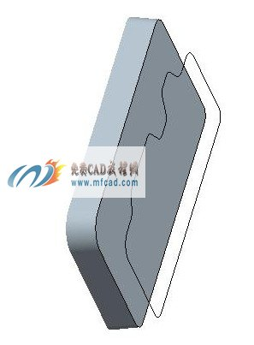
2、选择曲线命令，完成，曲线点，定义，选择两个圆弧端点，确定，使用相同方法绘制其他曲线，共有八条曲线，选择边界混合命令，选择曲线，选择第二方向选择，选择八条曲线，点击确定，产生曲面，选择填充命令，选择曲线，确定，产生填充曲面，隐藏不需要的曲线，选择两个曲面，选合并命令，确定，选择曲面，选择实体化命令，选择倒圆角命令，圆角半径为1，选择实体边，确定，绘制的图形如下图所示
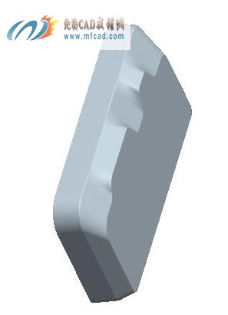
3、选择抽壳命令，选择侧面，抽壳厚度为1，确定，选择拉伸命令，选择侧面为草绘平面，绘制线段，绘制圆弧，倒圆角，标注尺寸，修改尺寸，拉升高度0.5，选择切除选项，确定，隐藏曲面，倒圆角，选择实体边界，半径为1，选实体边界，半径为2，选择实体边界，半径为1.5，最后确定，选择拉伸命令，选择基准面，选择草绘平面，绘制圆，标注并修改尺寸，选择切除选项，选择贯穿选项，点击确定，选择拉伸命令，选择侧面为草绘平面，绘制线段，绘制圆，倒角，标注，修改尺寸，选择切除选项，选择贯穿，点击确定，选择倒圆角命令，选择实体边，输入半径，点击确定，完成相机外壳的绘制，绘制的实体模型如下图所示
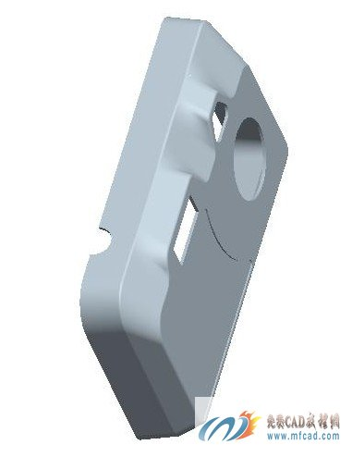
保存文件
4.19 proe创建吹风机三维实体外壳实例

内容简介：本节内容主要介绍的是proe 4.0实体建模中如何快速简便的造型吹风机外壳三维模型的方法步骤,其中用到了扫面混合、拉伸、抽壳和镜像等命令,通过本节内容的学习可以使我们充分利用和巩固模型的创建方法,从而提高我们三维建模的能力.
视频时长：00：08：49
软件界面：中文
练习文件：有
音频：有
简要操作步骤：
1、首先，运行proe软件，选择草绘命令，选择front平面为草绘平面，绘制圆，绘制线段，修剪圆，标注尺寸，修改尺寸，确定，产生曲线，选择基准点命令，选择曲线，输入偏移比率0.4，点击确定，选择插入——扫描混合，选择实体选项，选择曲线，点击剖面，选择曲线的端点，草绘，绘制矩形，倒圆角，修改尺寸，确定，点击插入绘制第二个截面，选择基准点，绘制矩形，倒圆角，修改尺寸，确定，点击插入绘制第三个截面，选端点，绘制矩形，倒圆角，修改尺寸，单击确定，产生实体，如下图所示
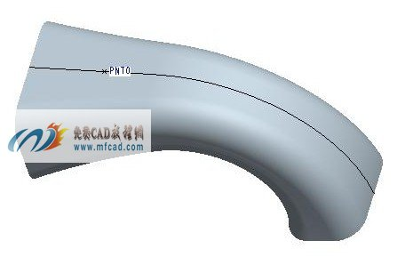
2、择拉伸命令，选择草绘平面，绘制圆，绘制线段，修剪圆，修改尺寸，选择双向拉伸，拉伸高度为54，确定，倒圆角，半径3，选择实体边界，选择抽壳命令，选择抽壳面，厚度为1.5，点击确定，选择拉伸命令，选择草绘平面，绘制圆，修改尺寸，选择切除选项，选择双向拉伸，选择穿透，确定，绘制的图形如下图所示
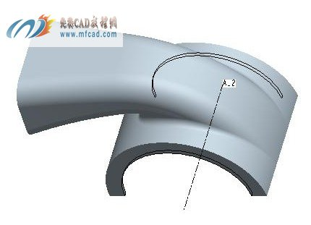
3、选择拉伸命令，放置，定义，选择草绘平面，绘制矩形，绘制圆，标注尺寸，修改尺寸，拉伸高度为2，确定，选择拉伸实体，选择镜像命令，选择镜像平面，确定，绘图完毕，绘制的图形如下图所示
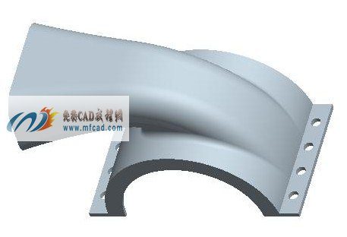
保存文件
4.20 proe创建血压计气囊模型教程
本视频教程使用proe4.0中文版录制，有语音讲解，总时长大约13分钟，相关的配套练习文件教程中已经提供，请下载。
在使用proe创建血压计气囊模型的过程中主要使用到的命令为：边界混合命令，填充命令，倒圆角命令，草绘命令等等。
难点部分为：使用proe草图创建二维截面的过程。
需要记住的知识点：在proe中，如何在曲面上写字
简要步骤：
1 创建血压计气囊模型的底面，进入proe草图模块，使用椭圆命令创建底部截面：

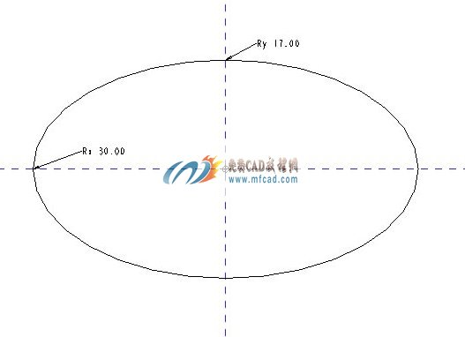

2 在草图front基准面上创建侧截面，主要用到的草绘命令有：直线，圆弧，约束，标注等：

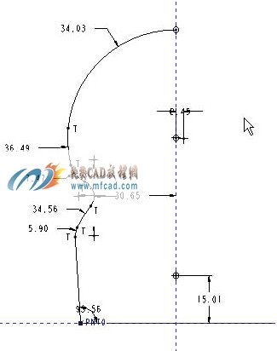
3 使用镜像命令，得到草图的另一半。（注意，镜像一般是退出草图以后来完成，这样方便我们以后修改模型）

4 在right平面上绘制血压计气囊模型的另一个截面

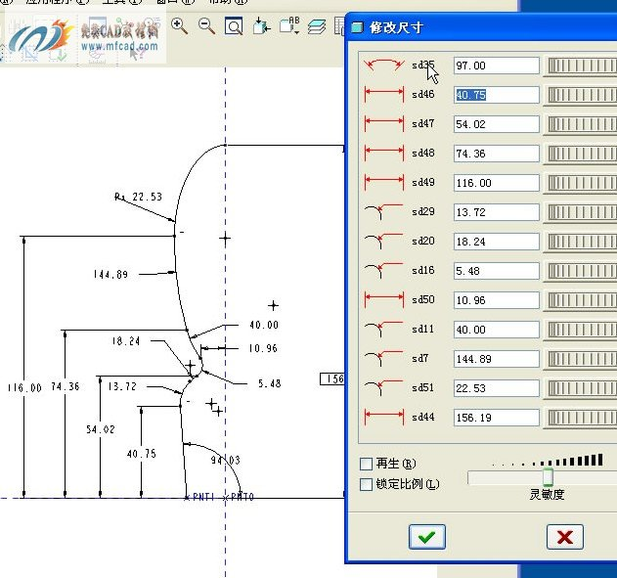
5 经过镜像以后得到完整的线框架：

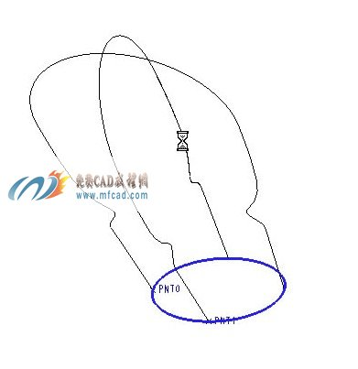
6 使用proe边界混合命令完成实体主模型的创建。

7 使用proe填充命令，封闭血压计气囊模型的顶部

8 使用合并命令，对模型进行合并，以方便下一步的细节修改

9 使用倒圆角命令，对模型进行修整

10 使用修饰功能里面的草绘，对模型添加文字，如下图：

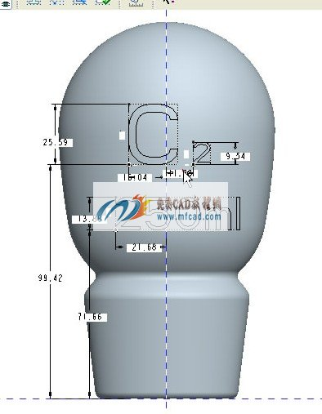

11 最终完成的模型

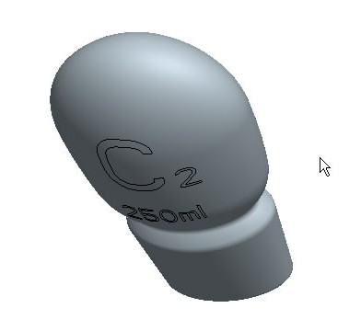
4.21 创建preo端盖模型
视频简介：实例介绍了proe端盖的创建方法，使用了拉伸\斜度\轴阵列\自动倒角等命令.
视频时长：00：06：19
软件界面：中文
练习文件：有
音频：有
第一步：使用拉伸命令拉伸出模型的主体，如图所示：
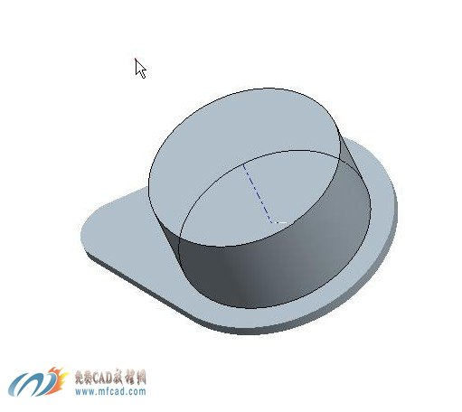
第二步：单击插入中的“斜度”按钮对凸起的圆柱设置斜度为头部向内30度。如图所示：

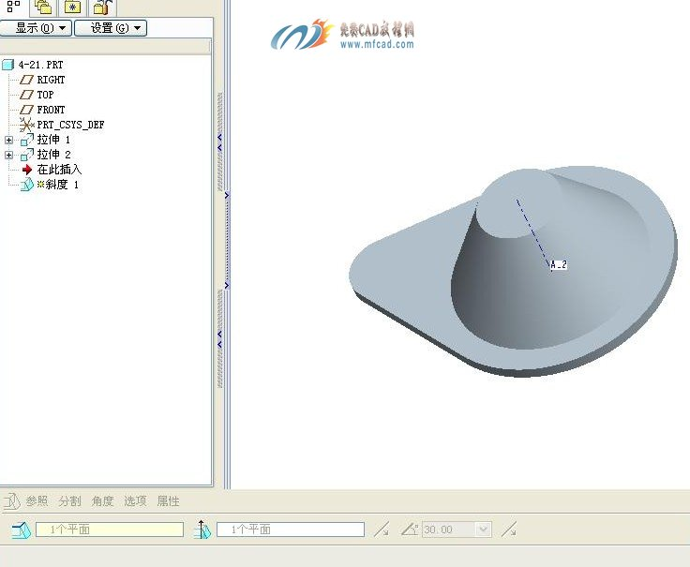
第三步：在TOP面继续使用拉伸命令创建螺栓连接柱凸台同样设置斜度：
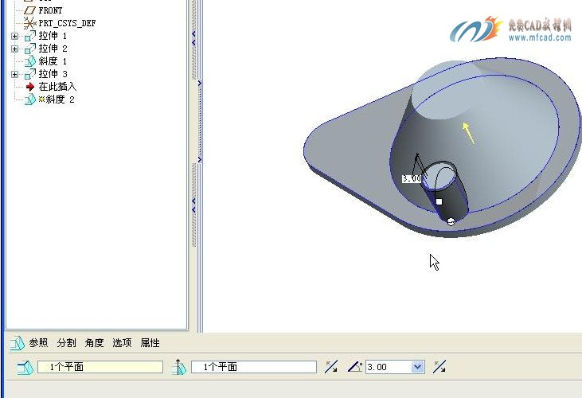
第四步：对proe拉伸和斜度创建组并对组进行轴阵列。

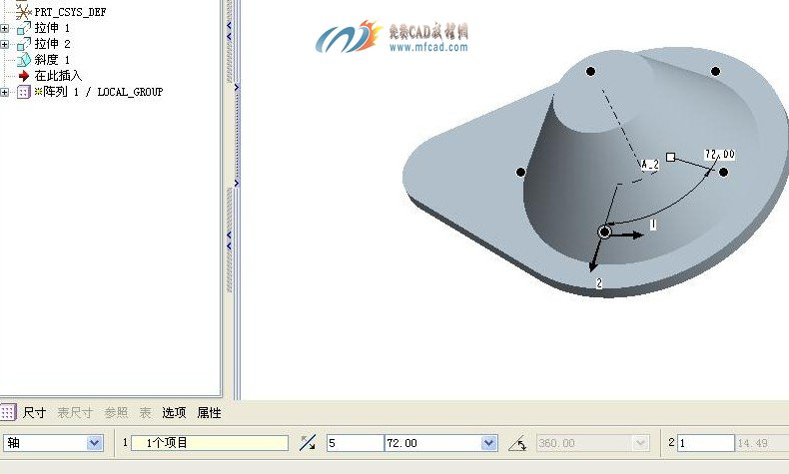
第六步：在端盖顶部创建基准平面并拉伸通孔，对拉伸的凸起进行轴阵列：
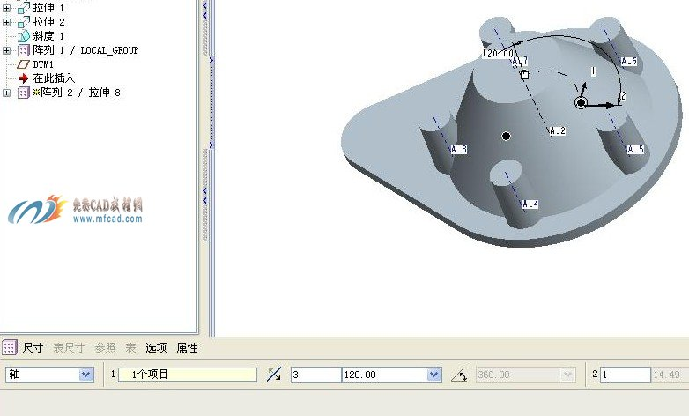
第七步：使用自动倒角功能进行倒角设置圆角半径为0.5：

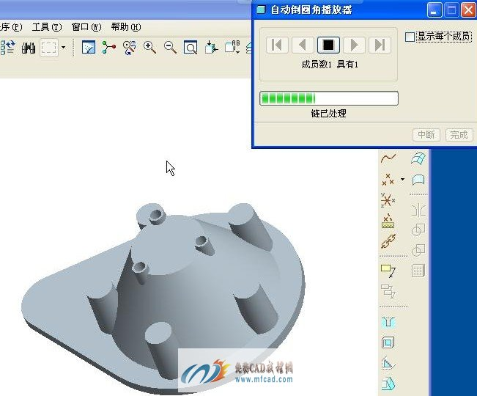
4.22 创建圆盖三维实体模型
内容简介：本节内容主要介绍的是proe 4.0实体建模中如何快速简便的造型圆盖的三维模型的方法步骤,其中用到了旋转、倒角、拉伸等命令,通过本节内容的学习可以使我们充分利用和巩固模型的创建方法,从而提高我们三维建模的能力.
视频时长：00：06：28
软件界面：中文
练习文件：有
音频：有
简要操作步骤：
第一步：新建文件，使用旋转命令，选择top面为草绘平面，绘制中心线及圆盖的截面图形，标注并修改尺寸，最后点击确定完成圆盖的主体部分的绘制，绘制过程中的草绘截面及旋转后的三维实体图形如下图所示
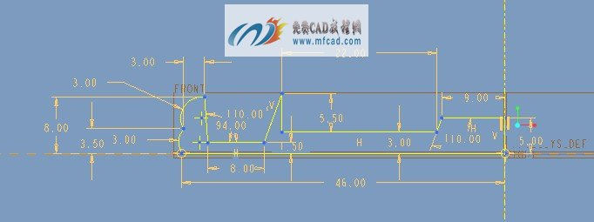
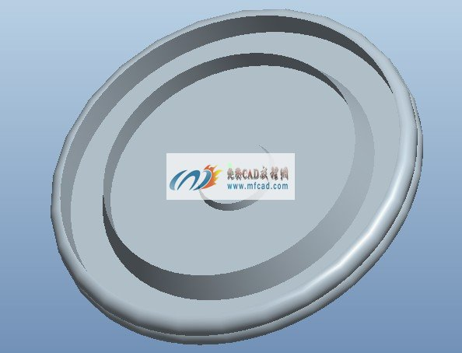
第二步：到圆角，选择倒圆角命令，分别单击需要倒角的实体边界，这里的倒角半径分别为1，1，0.7，0.5，0.5，倒角后的模型截图如下图所示
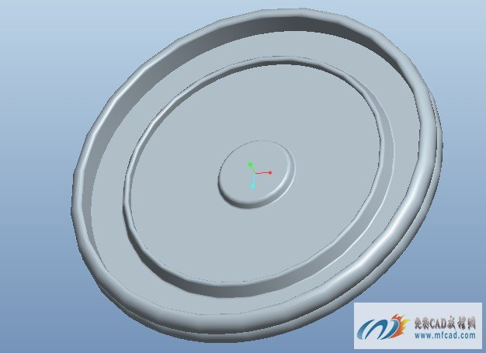
第三步：拉伸侧耳，选择拉伸命令，草绘平面选择圆盖的顶面，绘制侧耳的平面图形，拉伸高度为1，绘制的最终效果如下图所示
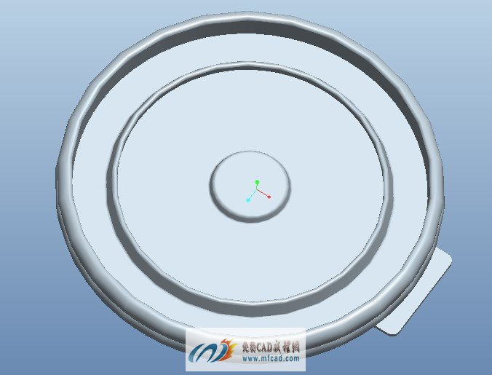
保存文件
4.25 proe4.0艺术雕塑建模
内容简介：本节内容主要介绍的是proe 4.0实体建模中如何快速简便的造型艺术雕塑的三维模型的方法步骤,其中用到了创建基准面、尺寸修改、倒角、填充、加厚等命令,通过本节内容的学习可以使我们充分利用和巩固模型的创建方法,从而提高我们三维建模的能力.

视频时长：00：12：28
软件界面：中文
练习文件：有
音频：有
简要操作步骤：
1、 运行软件，选择草绘命令，选择TOP平面，绘制椭圆；创建基准面，绘制实体底部截面。修改尺寸。如下图所示

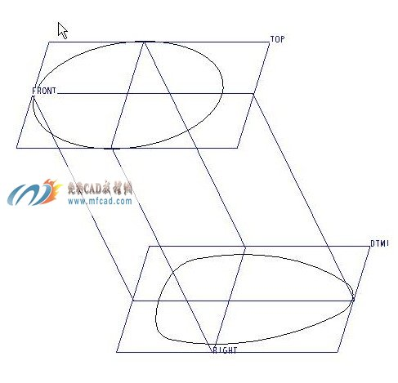
2 创建基准点，绘制曲线，修改尺寸。绘制的图形如下图所示

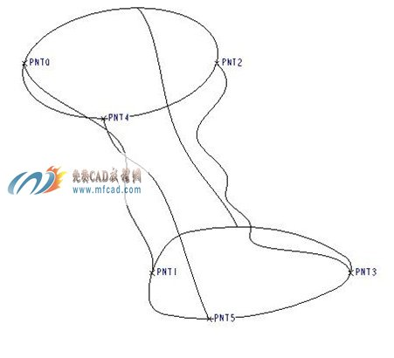
3、运用proe的边界混合、填充、合并、倒圆角 等命令对实体进行造型。绘制的图形如下图所示

